НАО Евразийский национальный университет им. Л.Н. Гумилева

УДК 548.736 На правах рукописи

АКЫЛБЕКОВА АЙМАН ДУЙСЕМБАЕВНА

Темплейтный синтез и исследование нанокристаллов сложных оксидных соединений цинка и цинк селена

6D072300 – Техническая физика

Диссертация на соискание

степени доктора философии (PhD)

Научные консультанты

кандидат физико-математических наук,

профессор

А.К. Даулетбекова

доктор PhD

и.о. доцента,

А.Б. Усеинов

Научный консультант

доктор физико-математических наук,

профессор

Ф.Ф. Комаров

Республика Казахстан

Нур-Султан 2021

СОДЕРЖАНИЕ

ОБОЗНАЧЕНИЯ И СОКРАЩЕНИЯ………………………………….….. |  | 4
ВВЕДЕНИЕ……………………………………………………………............ |  | 5
1 СОВРЕМЕННЫЕ ТРЕКОВЫЕ ТЕХНОЛОГИИ: ПОЛУЧЕНИЕ НОВЫХ НАНОМАТЕРИАЛОВ………………………………………........ |  | 10
1.1 | Треки – основа современных трековых технологий…………........... | 10
1.2 | Ядерные мембраны – первые трековые темплейты…………………. | 11
1.3 | Трековые темплейты на основе а-SiO₂/Si………………………......... | 12
1.4 | Темплейтный синтез, как метод формирования наноструктур различных материалов…………………………………………............ | 16
1.5 | Направление применения ионно-трековых технологий…………….. | 27
1.6 | Постановка задачи диссертационной работы………………………... | 30
2 АППАРАТУРА И ТЕХНИКА ЭКСПЕРИМЕНТОВ…………………... |  | 31
2.1 | Формирование трековых темплейтов а-SiO₂/Si……………………... | 31
2.1.1 | Структура а-SiO₂/Si. Создание треков в структуре а-SiO₂/Si………. | 31
2.1.2 | Химическое травление латентных треков……………………............ | 32
2.1.3 | Темплейтный синтез: химическое и электрохимическое осаждение………………………………………………………………. | 33
2.2 | Сканирующая электронная микроскопия: контроль поверхности трековых темплейтов………………………………………………….. | 35
2.3 | Рентгеноструктурный анализ…………………………………………. | 37
2.4 | Измерение вольтамперных характеристик…………………………... | 38
2.5 | Измерение фотолюминесценции……………………………………... | 38
2.6 | Расчеты с помощью программы Crystal………………………............ | 40
 | Выводы по второму разделу...………………..………………............. | 41
3 СИНТЕЗ И ИССЛЕДОВАНИЕ ОПТИЧЕСКИХ, ЭЛЕКТРОФИЗИЧЕСКИХ СВОЙСТВ СТРУКТУР ZnO/SiO₂/Si, ZnSe₂O₅/SiO₂/Si, ZnSeО₃/SiO₂/Si……………………..………………………. |  | 42
3.1 | Синтез структур ZnO/SiO₂/Si-n………………………….…………… | 42
3.1.1 | Вольтамперные характеристики нанокристаллов ZnO(ZB)/SiO₂/Si-n…………………………………………………….. | 47
3.1.2 | Люминесценция ZnO(ZB)/SiO₂/Si……………………………………. | 50
3.2 | Синтез и исследование структур ZnSe₂O₅/SiO₂/Si…………………... | 51
3.2.1 | Темплейтный синтез структур ZnSe₂O₅/SiO₂/Si……………………... | 51
3.2.2 | Компьютерное моделирование ZnSe₂O₅……………………………... | 56
3.2.3 | Фотолюминесценция и вольтамперная характеристика ZnSe₂O₅/SiO₂/Si …………………………………………………........... | 59
3.3 | Синтез и исследование структур ZnSeО₃/SiO₂/Si……………………. | 62
3.3.1 | Темплейтный синтез структур ZnSeO₃/SiO₂/Si………………............ | 62
3.3.2 | Фотолюминесценция и вольтамперная характеристика ZnSeO₃/SiO₂/Si.………………………………………………………… | 66
3.3.3 | Компьютерное моделирование ZnSeO₃……………………………… | 69
 | Выводы по третьему разделу…………………………………............ | 71
ЗАКЛЮЧЕНИЕ……………………………………………………….……… |  | 73
СПИСОК ИСПОЛЬЗОВАННЫХ ИСТОЧНИКОВ……………….…….. |  | 75
ПРИЛОЖЕНИЕ А – Патент………………………………………………… |  | 83
ОБОЗНАЧЕНИЯ И СОКРАЩЕНИЯ

ТМ | - трековые мембраны
E_{g} | - ширина запрещенной зоны [эВ]
E_{ion} | - энергия иона [МэВ]
R | - длина пробега иона [мкм, нм]
dE/dx | - потери энергии иона [кэВ/нм]
S_{e} | - электронные потери энергии [кэВ/нм]
S_{n} | - ядерные потери энергии [кэВ/нм]
БТИ | - быстрые тяжелые ионы
α-SiO₂ | - аморфный SiO₂
ХО | - химическое осаждение
ЭХО | - электрохимическое осаждение
СЭМ (РЭМ) | - сканирующая электронная микроскопия (растровая)
ПЭМ | просвечивающая электронная микроскопия
ПЭТ | - полиэтилентерефталат
НС | - наноструктуры
НТ | - нанотрубки
МТ | - микротрубки
УНТ | - углеродные нанотрубки
ФЛ | - фотолюминесценция
РС | - рамановская спектроскопия
РСА | - рентгеноструктурный анализ
WS | - Wurtzite (вюрцит)
ZB | - Zibc blende (цинковая обманка)
RS | - Rock salt (каменная соль)
ВАХ | - Вольт-амперная характеристика
LDA | - Local-density approximations (приближение локальной плотности)
GGA | - Generalized gradients approximations (приближение обобщенных градиентов)
ТФП | - теория функционала плотности
ЛКАО | - линейная комбинация атомных орбиталей
HSE06 | - Heyd-Scuseria-Ernzerhof hybrid functional (гибридный функционал)
PBE | - Perdew-Burke-Ernzerhof (обычный функционал)

ВВЕДЕНИЕ

Актуальность работы. В настоящее время усиленно развиваются области науки и техники, связанные с получением и исследованием наноструктурированных материалов. На сегодняшний день наноструктурированные материалы обладают необычными свойствами, которые вызывают огромный интерес у исследователей. Наноструктуры нашли применение в биомедицине, химии, физике, электронике и материаловедении.
Наноструктуры распределяется по их размерности, а также морфологии и по структурным элементам: нуль-мерные (0D) и одномерные (1D). К нуль-мерным (0D) наноструктурам относят кластеры и наночастицы (нанокристаллы), которые привлекли большое внимание исследователей, благодаря особым физическим свойствам и применения их в разных направлениях техники и науки.
На сегодняшний день дешевым методом синтеза металлических и полупроводниковых нанокластеров и нанопроволок является метод темплейтного синтеза – осаждение в нанопористые подложки-шаблоны (темплейты). В качестве темплейтов используют пористый анодный оксид алюминия и трековые полимерные мембраны, а также пленка аморфного диоксида кремния на кремниевой подложке (структура SiO₂/Si). Структура SiO₂/Si достаточно хорошо изученный материал, совместимый с кремниевой технологией. Облучение этих структур быстрыми тяжелыми ионами, с последующим травлением приводит к формированию трековых темплейтов. Затем вытравленные поры заполняют различными материалами, используя метод химического или электрохимического осаждения – темплейтный синтез.
В настоящее время из матриц с вытравленными треками, заполненными соответствующими материалами, уже изготовлены пассивные и активные элементы электроники, такие как резисторы, конденсаторы, индукторы, сенсоры, преобразователи, диоды и полевые транзисторы. Такие структуры, построенные на кремниевых подложках, легко интегрируются в кремниевую технологию. Для конструирования могут быть использованы любые материалы: металлы, полупроводники, проводящие полимеры, органо-металлические соединения, так чтобы можно было получить желаемые свойства. Синтез нанокристаллов оксмдных полупроводников на основе цинка и селена в трековых темплейтах SiO₂/Si обладает несомненной новизной. Материалы на основе оксида цинка могут быть использованы в качестве оптоэлектронных преобразователей, флуоресцентных материалов, чувствительных элементов газовых и биологических датчиков, катализаторов, детекторов рентгеновского и гамма-излучения. Эти применения для ZnO обычно рассматриваются для его кристаллической фазы вюрцита (WS). Это связано с тем, что в условиях окружающей среды ZnO имеет кристаллическую структуру вюрцита. Существуют возможные применения различных структурных модификаций кристалла ZnO в полупроводниковой технологии. Высокая симметрия кристаллической структуры позволяет ожидать некоторые преимущества, таких как более низкое рассеяние носителей, более высокая эффективность легирования и т.д., которые могут использоваться в различных устройствах, детекторах излучения.
С точки зрения поиска новых перспективных материалов для оптоэлектроники и сенсорики представляет несомненный интерес получение и исследование оптических и электрических свойств сложных оксидов на основе цинка и селена, полученных в темплейтах SiO₂/Si.
Объекты исследования. Объектами исследования являлись структуры ZnO/SiO₂/Si, ZnSe₂O₅/SiO₂/Si и ZnSeО₃/SiO₂/Si. Для исследований образцы SiO₂/Si вырезались размером 5х5 мм и 10х10 мм. Далее образцы были облучены, протравлены и осаждены для исследования их физических и оптических свойств.
Цель исследования. Целью работы является синтезирование и исследование свойств нанокристаллов сложных оксидных соединений на основе цинка и селена, осажденных в трековом темплейте SiO₂/Si.
Задачи исследования. Для достижения цели были поставлены и решены следующие частные научные задачи:
- Синтезировать нанокристаллы сложных оксидных соединений на основе цинка и селена, методам темплейтного синтеза (химическое и электрохимическое осаждения) в трековых темплейтах SiO₂/Si.
- Изучить морфологию и поперечный скол темплейтов до и после осаждения с помощью сканирующей электронной микроскопии JSM-7500F.
- Определить и исследовать полученных структур методом рентгеноструктурного анализа с использованием рентгеновского дифрактометра D8 ADVANCE ECO.
- Исследовать спектры фотолюминесценции и вольтамперные характеристики синтезированных структур.
- Выполнить неэмпирические расчеты синтезированных кристаллов.
Методы исследования. Для создания латентных треков – основы темплейта, диски а-SiO₂/Si облучались ионами Xe с энергией 200 МэВ, до флюенсов 10⁷-10⁸ ионов/см², на ускорителе ДЦ-60 (Нур-Султан, Казахстан). В выбранном интервале флюенсов отсутствует перекрывание треков, что позволяет получить равномерное распределение одиночных треков по поверхности, а также низкий фон радиационных дефектов. Следующими этапами являются:
- химическое травление – это процесс формирования пор с постоянным тестированием поверхности с помощью сканирующей электронной микроскопии (JEOL JSM 7500F);
- химическое и электрохимическое осаждение в трековые темплейты;
- анализ поверхности структур после осаждения на сканирующей электронной микроскопии;
- для определения кристаллографической структуры полученных наноструктур использовался метод рентгеноструктурного анализа (рентгеновский дифрактометр D8 ADVANCE ECO);
- спектры фотолюминесценции образцов изучались при помощи флуоресцентного спектрофотометра Cary Eclipse фирмы «Аджилент»;
- для изучения электрических свойств массивов нанопроволок использовался источник тока HP 66312A и мультиметр 34401А;
- компьютерное моделирование осуществлялось с использованием лицензионной программы CRYSTAL.
Научная новизна. Научная новизна и теоретическая значимость исследования заключается в следующем:
- новым результатом является получение теплэйтным синтезом (электрохимическое осаждение – ЭХО) нанокристаллов ZnO в кристаллических структурах сфалерита и каменной соли. Изучены свойства монофазного нанокристаллического ZnO в структуре ZB;
- впервые были получены сложные оксидные соединения на основе цинка и селена ZnSe₂O₅/SiO₂/Si и ZnSeО₃/SiO₂/Si с орторомбической кристаллической структурой методом темплейтного синтеза (химическое и электрохимическое осаждение);
- выполнено компьютерное моделирование кристаллов ZnSe₂O₅ и ZnSeО₃ с использованием программы CRYSTAL, в результате полученные параметры элементарных ячеек совпадали с нашими экспериментами.
Основные положения, выносимые на защиту:
- Синтезированные нанокристаллы ZnO имеют кристаллические фазы – цинковой обманки (ZB) и каменной соли (RS). Монофаза ZnO в структуре ZB является полупроводником n-типа. Вакансия цинка V_{Zn} является доминирующим собственным дефектом в нанокристаллах ZnO в структуре ZB.
- Параметры решетки нанокристаллов ZnSe₂O₅ впервые полученные методом темплейтного синтеза соответсвуют результатам квантово-химических расчетов и литературным данным. ZnSe₂O₅ – это прямозонный полупроводник с шириной запрещенной зоны равной 2.8 эВ.
- Фотолюминесценция структуры ZnSe₂O₅/SiO₂/Si возбуждаемая фотонами с энергией 4.13 эВ обусловлена вакансиями цинка и кислорода.
- Синтезированные впервые нанокристаллы ZnSeO₃ являются непрямозонным полупроводником с шириной запрещенной зоны равной 3.8 эВ. Обнаруженные широкие полосы от 2 эВ до 3.05 эВ в спектрах фотолюминесценции обусловлены в основном цинковыми и кислородными вакансиями.
Практические значение полученных результатов. Экспериментальные результаты в диссертационной работе были получены впервые и являются перспективными, это связано с возможным применением:
- при разработке новых поколений приборов опто- и наноэлектроники в качестве активных элементов газовых сенсоров, совместимых с кремниевой технологией;
- в качестве активных элементов детекторов ионизирующего излучения.
Личный вклад соискателя. Результаты, изложенные в диссертации, получены автором, а также совместно с сотрудниками лабораторий Междисциплинарного научно-исследовательского комплекса Евразийского национального университета имени Л.Н. Гумилева и отражены в совместных публикациях. Личный вклад автора включает участие в постановке задач исследования и планировании эксперимента, в проведении комплекса экспериментальных исследований, компьютерного моделирования, обработке экспериментальных результатов. Обсуждение и анализ полученных данных проводился совместно с научным руководителем к.ф.-м.н., профессором А.К. Даулетбековой, зарубежным консультантом д.ф.-м.н., профессором, чл.-корр. НАН РБ Ф.Ф. Комаровым, д.ф.-м.н., профессором А.Т. Акилбековым и PhD А.Б. Усеиновым
Связь работы с научно-исследовательскими программами.
Работа выполнена в рамках грантового проекта AP05134367 «Cинтез нанокристаллов в трековых темплейтах SiO₂/Si для сенсорных, нано - и оптоэлектронных применений».
Апробация работы. Основные положения диссертационной работы и полученные результаты были представлены на международных научных конференциях:
– 14-й международной научной конференции студентов и молодых ученых «Наука и образование – 2019» (Нур-Султан, 2019);
– 6-й международной молодежной научной конференции «Физика. Технологии. Инновации» (Екатеринбург, 2019);
– 20th international conference on Radiation Effects in Insulators (REI-20, Nur-Sultan, 2019);
– 21st international conference on Surface Modification of Materials by Ion Beams (SMMIB-2019, Tomsk, 2019);
– 13-я международной конференции «Взаимодействие излучений с твердым телом» (ВИТТ-2019, Минск, 2019);
– международной научной конференции студентов и молодых ученых «ФАРАБИ ӘЛЕМІ» (Алматы, 2020);
– 15-й международной научной конференции студентов и молодых ученых «Наука и образование – 2020» (Нур-Султан, 2020);
– 7th international congress on Energy Fluxes and Radiation Effects (EFRE-2020, Tomsk, Russia), International Conference Functional Materials and Nanotechnologies (FMNT-2020, Vilnius, 2020);
– 1st international scientific-practical conference (SIQ 2020, Berdyansk, 2020).
Основные результаты диссертационного исследования опубликованы в 16 печатных работах, соответствующих по теме диссертационной работы из них 3 статьи в рецензируемых научных журналах с ненулевым импакт-фактором, входящих в базу Scopus и Web of Science, 2 статьи в изданиях, рекомендованных КОКСОН МОН РК, 11 тезисов и статей на Международных научных конференциях, 1 патент на полезную модель РК (Приложение А).
Структура и обьем работы.
Диссертация состоит из введения, трех разделов, заключения и списка литературы. В заключительных параграфах каждая из разделов формулируются краткими выводами. Обьем диссертации составляет 82 страницы, включает 60 рисунков, 13 таблиц и списка литературы из 121 наименований.

Во введении обосновывается актуальность и совокупность проблем диссертационной работы, сформулированы цели и задачи, научная новизна и практическая значимость работы, выдвинуты положения, выносимые на защиту.
В первом разделе проведен обзор по трековым технологиям и по трековым наноструктурам. Представлены данные о способах получения наноструктур и применений их в разных областях науки техники. В заключении первого раздела сформулирована постановка задачи диссертационной работы.
Во втором разделе рассматриваются объекты исследования, описываются методики синтеза и экспериментальных методов исследования синтезированных образцов.
Третий раздел посвящена описанию синтеза и исследование оптических свойств сложных оксидных соединений цинка и селена, а также результаты исследований, описывается компьютерное моделирование наноструктур и расчеты из первых принципов.
В заключении приведены итоговые выводы по всем полученным результатом диссертационного исследования.
Список использованных источников отображает перечень цитируемых научных статей, книг и монографий.
Приложение – получен Патент Республики Казахстан на полезную модель.

1 СОВРЕМЕННЫЕ ТРЕКОВЫЕ ТЕХНОЛОГИИ: ПОЛУЧЕНИЕ НОВЫХ НАНОМАТЕРИАЛОВ

1.1 Треки – основа современных трековых технологий
Трекообразование в неорганических изоляторах достаточно хорошо изучено. По данной теме опубликовано свыше сотен уникальных работ и больше десяти обзоров [1-15]. Быстрые тяжелые ионы (БТИ) с энергией E≥1МэВ/а.е.м. при прохождении через вещество теряют свою энергию на возбуждение электронной подсистемы (S_{e} – электронные потери энергии) и на упругие столкновения (S_{n} – ядерные потери энергии), последние обычно проявляются в конце пробега иона. Для БТИ отношение S_{e}/S_{n} порядка (1000-10000). Высокая скорость выделения энергии в электронную подсистему повышает роль электронных возбуждений в создание дефектов структуры, интенсивное неупругое распыление материалов и инициирует ряд специфических эффектов, таких как формирование треков, локальное плавление, аморфизация, создание необычных фаз (фазы высокого давления и фуллерены, нанотрубки), генерация ударных волн и разрушение материалов. Формирование специфических пространственно распространенных макродефектов – треков является самым важным и интересным результатом прохождения высокоэнергетических ионов в твердых телах. Такие дефекты называют латентными треками, они могут быть обнаружены с помощью химического травления облученного материала. Следует отметить, что процесс трекообразования носит пороговый характер, имеется критическое значение для удельных ионизационных потерь S_{e,th}. Пороговые знаяения S_{e,th} для некоторых материалов приведены в таблице 1.1.

Таблица 1.1 – Пороговые потери энергии S_{e,th}. для образования треков в материалах

Материал | Пороговые значения (dE/dx)_{e}, кэВ/нм
SiO₂ | 2
Слюда | 5
LiNbO₃ | 7
Y₃Fe₅O₁₂ | 4
LiF | 10
Fe | 40
YBaCu₃O₇ | 30
Примечание – Составлено по источнику [2, p. 1309]

Исторически первые исследования по латентным трекам были описаны в статье Янга опубликованной в журнале Nature в 1985 году [16]. Кристаллы LiF облучались осколками деления урана, с последующим травлением в концентрированной щелочи. Химическое травление позволило увидеть треки в оптическом микроскопе.

1.2 Ядерные мембраны – первые трековые темплейты
Открытие травления треков для создания пор в облученных полимерах коммерциализовала компания Nuclepore Company. Реальный прорыв в развитии трековых технологии был сделан в 1970 года благодаря развитию ускорительной техники. Пучки тяжелых ионов с точно определенной энергией и массой могут быть использованы для облучения полимерных пленок. Использование ионных пучков ускорителя вместо осколков деления урана позволило облучать более толстые полимерные пленки и формировать поры одинакового диаметра с контролируемой пористостью и ориентации. Мембраны, произведенные на ускорителе, были свободны от возможного радиоактивного загрязнения от осколков деления. С тех пор трековые мембраны, стали производиться на регулярной основе с использованием ускорителей на пучках тяжелых ионов. С 1970 года полиэфирные протравленные микро- и нанопористые мембраны были изготовлены Лабораторией ядерных реакций им. Г. Флерова, Объединенный институт ядерных исследований (ОИЯИ) в Дубне (Россия), с использованием циклотрона тяжелых ионов. Другие компании, такие как it4ip (подразделение выделившаяся из Католического университета Левена, Бельгия), предлагают мембраны из полиэстера (PET), поликарбоната (PC) и полиимида (PI). Cyclopore и Poretics являются другими торговыми марками для этих мембран. Исследования проводились в этой области в течение многих лет ускорителем GSI в г. Дармшадт (Германия). В Казахстане ядерные мембраны производятся на циклотроне ДЦ-60 (Нур-Султан).
На рисунке 1.1 приведена общая схема промышленной установки для получения ядерных мембран и показывает все его части: ионное облучение, сенсибилизацию и химическое травление.

Рисунок 1.1 – Общая схема производства полимерных мембран

Примечание – Составлено по источнику [17]
На рисунке 1.2 показаны общие микрофотографии трековой полиэтилентерефталат (ПЭТ) мембраны: общий вид поверхности пленки (рис. 1.2а) и поперечное сечение (1.2б).

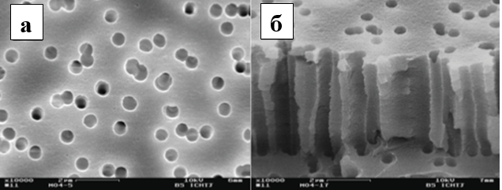

а – поверхность трековой мембраны; б – поперечный скол трековой мембраны.

Рисунок 1.2 – СЭМ снимки трековой мембраны, изготовленной из пленки ПЭТ

Примечание – Составлено по истчонику [18]

Ядерные мембраны используются в молекулярной биологии, биотехнологии, нанопоры малого диаметра используются в качестве искусственных модельных каналов, имитирующие те, которые встречаются в биологических мембранах [19, 20]. Благодаря более высокой стабильности искусственных каналов, они могут быть использованы для изучения различных биологических процессов, например, селективного переноса ионов через поры. Еще одна широкая область применения в биологии – клеточные культуры. Также растет интерес к разработке микрочипов, в которых мембраны поддерживают клеточных культур для имитации условий in vivo. Микрофлюидический модуль, представленный в работе [21], состоит из канала подачи жидкости и камеры клеточной культуры разделенных тонкой пористой мембраной (размер пор – 0,015-0,2 мкм). С другой стороны, эти мембраны служат как физический барьер для суспендированной клеточной культуры от загрязнений.

1.3 Трековые темплейты на основе а-SiO₂/Si
На рисунке 1.3 показаны треки в слое SiO₂ [22]. Диоксид был получен методом химического осаждения из паровой фазы при низком давлении с использованием кислорода (O₂) и моносилана (SiH₄). Образцы отжигались при 750°C в течение 90 минут или при 900°C в течение 30 минут. Слой SiO₂ толщиной 500 нм облучался ионами 11 МэВ Ti до флюенса 1×10⁹см⁻². Следующим этапом было химическое травление водным или парообразным раствором плавиковой кислоты. Влажное травление проводили в растворе фтороводорода (HF) (49%): H₂O 1:10 при комнатной температуре, при паровом травлении оксидный слой подвергался воздействию паров раствора HF (49%): H₂O 1:4, помещенного на расстоянии около 1 см. После травления поверхность очищалась в изопропиловом спирте и тестировалась с помощью автоэмиссионного сканирующего электронного микроскопа (СЭM).

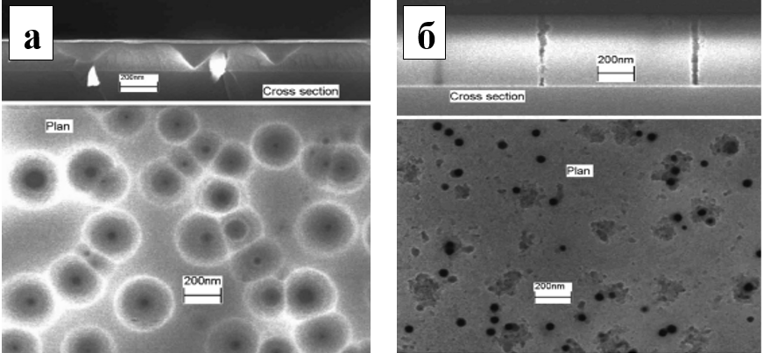

a – протравленного в водном растворе HF в течение 5 минут; б – протравленного в парах HF в течение 40 минут

Рисунок 1.3 – CЭМ снимки после отжига при 750°C в течение 90 минут, облученного ионами 11 МэВ Ti (1×10⁹см⁻²)

Примечание – Составлено по источнику [22, p. 2476]

В работе [23] представлены результаты исследования формирования треков в диоксиде кремния при облучении ионами Bi⁺(710 МэВ) (рисунок 1.4).

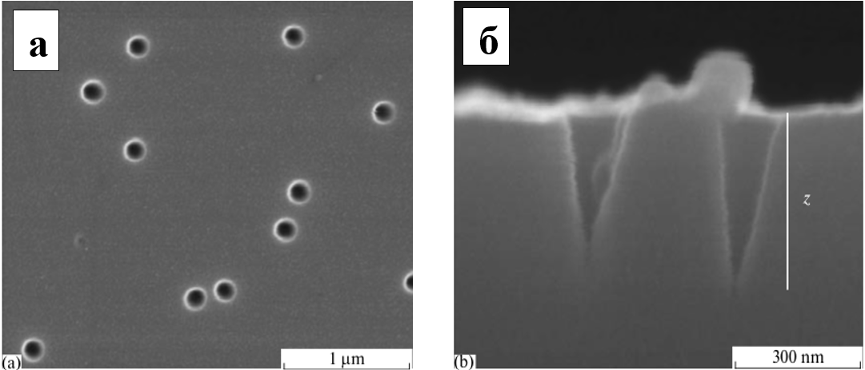

а – поверхность образца SiO₂/Si; б – поперечный скол образца SiO₂/Si

Рисунок 1.4 – СЭМ снимки образца SiO₂/Si, облученного Bi (710 МэВ, 1–3 × 10⁸ см^{–2}) после травления 1,2% HF в течение 20 мин

Примечание – Составлено по источнику [23, p. 112]

Коническая форма пор обусловлена тем, что скорость травления треков V_{t} и объемная скорость травления V_{b} области без повреждений сопоставимы по величине. Для приведенных образцов на рисунке 1.4 вычислены усредненные V_{t} и V_{b} после восьми измерений, которые составили 22,7 и 5,8 нм/мин⁻¹.
Формирование треков в SiO₂ исследовалось в [24]. Диоксид получен термооксидированием при 1100ºС в сухом кислороде. Образцы облучались ионами: Au (0,005-11,1 МэВ/нуклон),¹³⁰Te, ⁷⁵As, ³²S, ¹⁹F с энергией 0,1 Мэв/нуклон до флюенса Ф=5×10⁹см⁻². Травление проводилось в 4% водном растворе HF при комнатной температуре. На рисунке 1.5 показаны снимки просвечивающей электронной микроскопии (ПЭМ) поверхности диоксида кремния после химического травления для разных ионов.

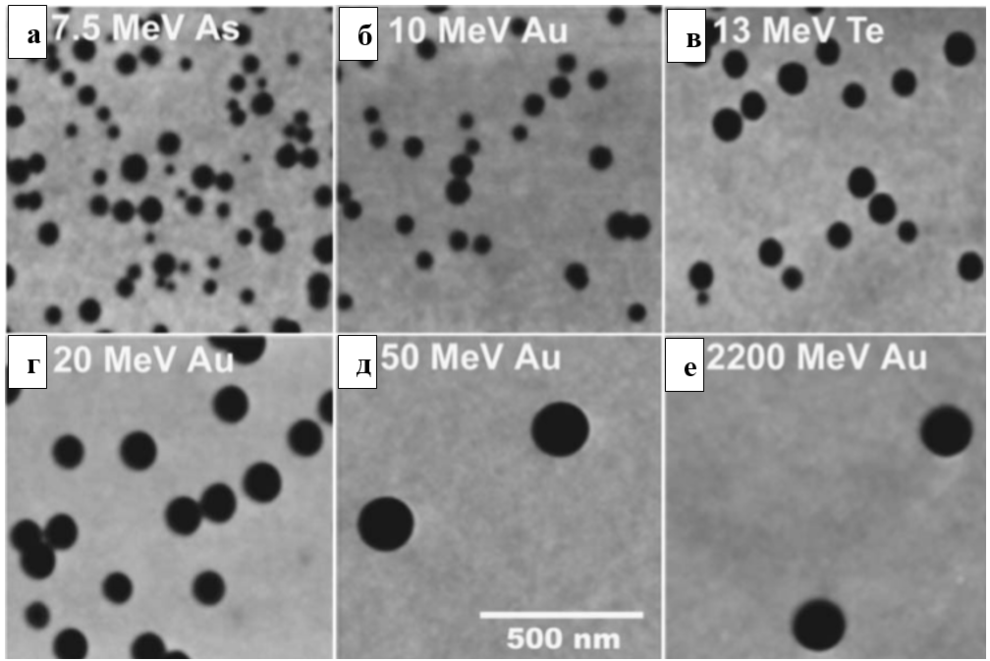

а, в, г – типичная зависимость для ионов, имеющих одинаковую скорость, соответствующую энергии 0,1 МэВ/нуклон; б, д, е – для ионов с фиксированным Z при различных скоростях

Рисунок 1.5 – ПЭМ снимки нанопор для различных ионов в SiO₂

Примечание – Составлено по источнику [24, р. 024307-3]

Сделана оценка порогового значения удельных ионизационных потерь ≈ 2 кэВ/нм для создания треков в диоксиде кремния. Установлено, что средний диаметр треков практически не зависит от ядерных потерь энергии ионов, а определяется только электронными потерями.
В рамках аналитической модели термического пика, проведено компьютерное моделирование временной и пространственной эволюции температурных полей вокруг траектории “легких и тяжелых” структуры SiO₂/Si [25].
Результаты расчетов приведены в таблице 1.2.

Таблица 1.2 – Параметры трека в SiO₂

Тип иона, энергия, МэВ | Электронные потери энергии, S_{e}, кэВ/нм | Радиус расплавленной зоны r, нм | Время жизни расплавленной зоны t, пс | Максимальный пробег δ-электро нов r_{m,} нм
“Легкие ионы”
S(47) |  | 1,6 | 1,4
Cl(43) |  | 1,9 | 1,9
Ar(38) |  | 2,2 | 2,7
Ar(54) |  | 2,0 | 2,2
“Тяжелые ионы”
Kr(58) | 8,61 | 4,4 | 11,3 | 53,58
Kr(86) | 9,23 | 4,5 | 11,5 | 102,84
Kr(140) | 9,69 | 4,4 | 11,1 | 232,08
Xe(65,5) | 10,66 | 5,4 | 17,6 | 30,75
Xe(133) | 13,51 | 5,9 | 21,5 | 99,21
Xe(200) | 14,96 | 6,1 | 23,0 | 198,79
Примечание – Составлено по источнику [25, р. 138]

Установлен критерий формирования однородных травимых треков: когда расплавленная зона вокруг траектории иона имеет радиус не менее 3 нм. Экспериментальная проверка этого критерия показала его справедливость (рисунок 1.6). Время жизни расплавленной зоны дает возможность говорить о наличии жидкой фазы в матрице SiO₂ и ее последующем затвердевании [25, р. 139].

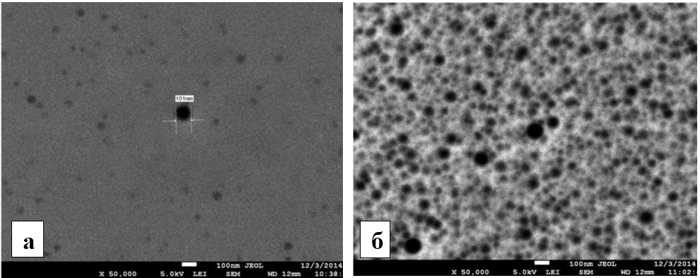

а – до флюенса 1 10⁹ см⁻²; б – до флюенса 1 10¹¹ см⁻²

Рисунок 1.6 – СЭМ снимки вытравленных треков в SiO₂, облученном ионами Ar с энергией 38 МэВ с разными флюенсами, протравленные в 4% HF в течение 6 мин

Примечания:
1. Белая масштабная линейка – 100 нм
2. Составлено по источнику [25, р. 139]
1.4 Темплейтный синтез, как метод формирования наноструктур различных материалов
Появилась новая область применения, связанная с темплейтным (шаблонным) синтезом материалов. В темплейтном синтезе в цилиндрические нанопоры ядерных мембран заполняются различными материалами: полимерами, металлами оксидами. Этим методом могут быть получены монодисперсные, одномерные наноструктуры в форме наностержней или нанотрубок с высоким отношением длины к диаметру, радиус которых строго контролируется диаметром пор мембраны [26-30].
В обзоре [31] представлена информация о материалах и методах, использованных для создания наноструктур в полимерном трековом темплейте: Bi однопроволочный, цилиндрический, конический получен методом электрохимическое осаждения. В поликарбонатной мембране; Co, Ni-Au бисегментные нанопроволоки; трехсегментные нанопроволоки NiFe/Cu/NiFe, Co/Cu/Co, электрохимический осажденный поликарбонат; Cu одиночные нанопроволоки, длина – 30 мкм, электрохимический осажденный поликарбонат; Au, Ag, Cu, Ni, Co, Rh, диаметр - 40 нм, длина – 3-5 мкм, электрохимический осажденный поликарбонат; Pb(Zr_{x}Ti_{1-x})O₃ нанопроволоки, диаметр – 100 и 200 нм поликарбонат электрофоретическое осаждение; и т.д. Для примера схема электрохимического осаждения (ЭХО) показана на рисунке 1.7. Одна сторона темплейта, должна быть покрыта инертной проводящей пленкой, например золото или платина, служащая анодом. Металл электрохимически будет осаждаться в поры мембраны. Длина нанопроволок определяется током и временем осаждения, диаметр нанопроволок определяется диаметром нанопор темплейта. После осаждения проводящая пленка и темплейт растворяются в соотвтствующей кислоте или щелочи. Снимки из сканирующей электронной микроскопии (СЭМ) (рисунок 1.8) показывает очень гладкую поверхность и одинаковый диаметр изготовленных по шаблону золотых нанопроволок диаметром 160 и 25 нм.

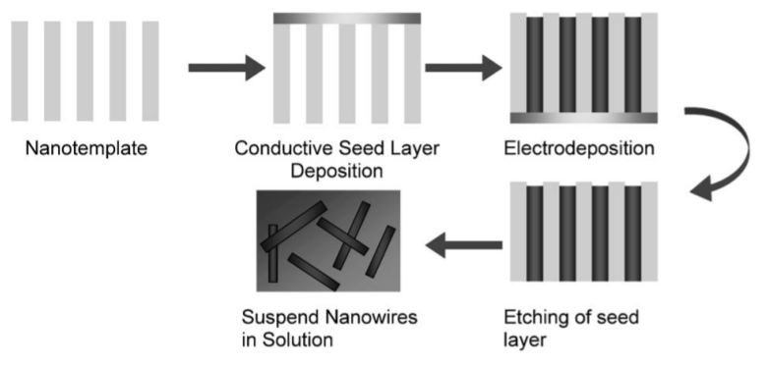

Рисунок 1.7 – Общая схема электрохимического осаждения металлических нанопроволок в трековые темплейты

Примечание – Составлено по источнику [32]
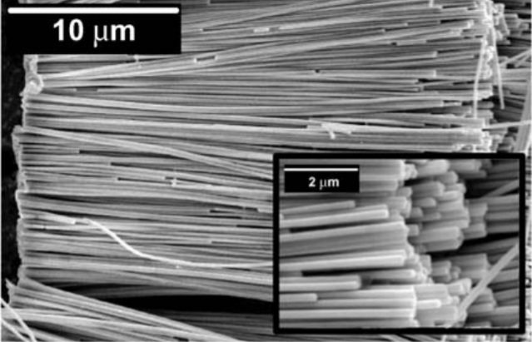
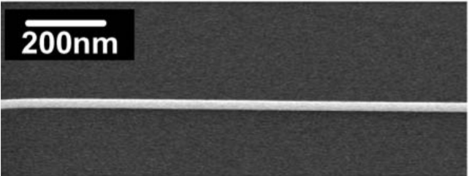

Рисунок 1.8 – Верхняя часть СЭМ снимков золотых нанопроволок диаметром 160 нм. Нижняя вставка снимка высокоразрешающего СЭМ 25 нм нанопроволоки

Примечание – Составлено по источнику [33]

В Казахстане ядерные полимерные мембраны, создаются промышленным образом на ускорителе ДЦ-60 (Нур-Султан). Затем были начаты работы по осаждению различных материаалов в нанопоры ядерных мембран. К. Кадыржанов и др. получили и исследовали магнитные свойства никелевых нанотрубок в порах ПЭТ темплейта [34].
Наблюдаемая магнитная анизотропия никелевых нанотрубок (НТ) объясняется анизотропией формы для вытянутых Ni нанотрубок, а также влияние капсул, вносящих вклад в магнитные параметры. На рисунке 1.9 представлены процессы роста Ni нанотрубок на разных стадиях. Результаты показали, что с увеличением времени синтеза длина нанотрубок изменяется, а их внутренний диаметр уменьшается.

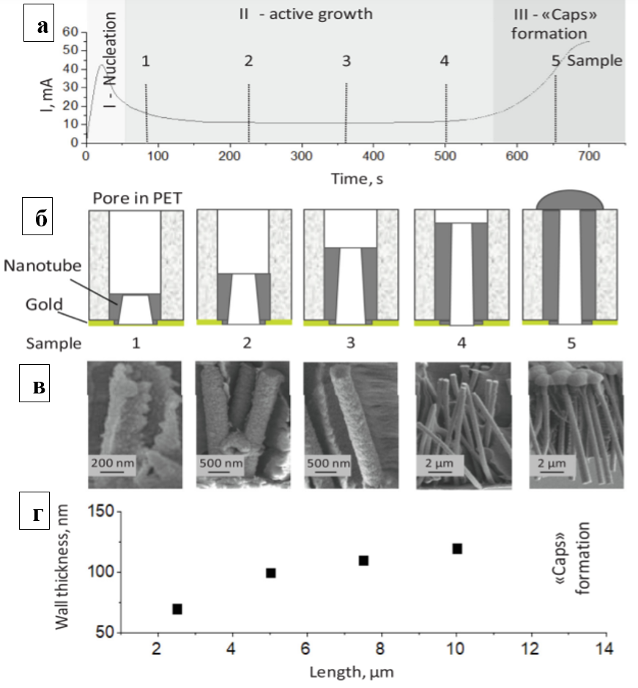

а – I(t) зависимость; б – схематическое представление ; в – типичные СЭМ снимки; г – зависимость толщины стенок нанотрубок

Рисунок 1.9 – Процесс роста Ni нанотрубок на разных стадиях

Примечание – Составлено по истчонику [34, р. 165913-2]

В недавних публикациях [35] для изучения влияния температуры осаждения на структуру и каталитическую способность композитных мембран. Синтезировались мембраны с внедренными медными нанотрубками, для чего использовался электролитический темплатный синтез. Осаждение меди проводилось при температурах 2, 10 и 25°C. Осаждение при 10°C синтезировало однородные прочные тонкостенные (толщина стенок не превышает 50 нм после 40 мин осаждения) Cu НТ со средним размером кристаллитов ррядка 15,5 нм (рисунок 1.10) Осаждение меди при комнатной температуре (25°C) происходит с высокой скоростью, и все поры в полученных композитных мембранах заполняются медью, из раствора для осаждения. Низкотемпературное осаждение позволяет получить композит с тонкостенными, но не механически стабильными Cu НТ. Эталонная реакция восстановления 4-нитрофенола была использована для оценки влияния температуры осаждения на каталитические свойства композитных мембран. Было показано, что все композитные мембраны, синтезированные при температурном режиме 2°C-25°C, активно катализируют гидрогенизацию с использованием бор гидрида натрия в качестве восстановителя. Анализ степени конверсии 4-NP в течение 6 последовательных циклов без дополнительной активации и регенерации катализаторов показал, что максимальная конверсия исходного реагента наблюдается для образцов, приготовленных при 10°C, в то время как для остальных образцов конверсия после 6 циклов снизилась на 35-44%, по сравнению с данными 1-го цикла испытаний.

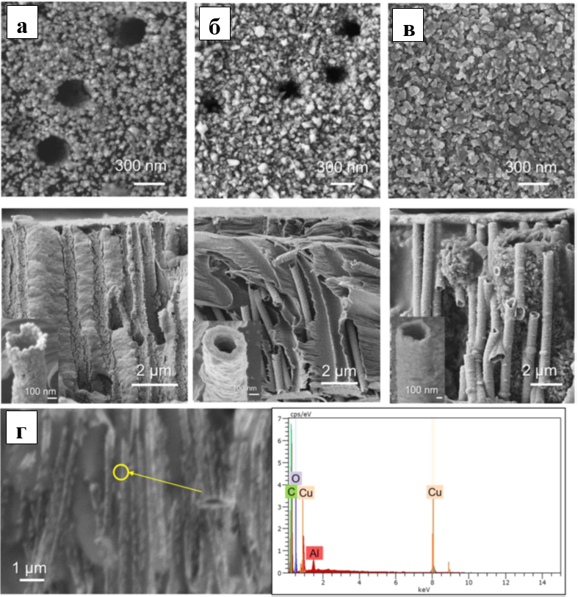

а – 2°C; б – 10°C; в – 25°C; г – типичном энергодисперсионном спектре

Рисунок 1.10 – СЭМ снимки фронтальной поверхности и поперечных скол композитных мембран Cu НТ, осажденных при разных температурах

Примечания:
1. На вставке показаны увеличенные изображения высвобожденных Cu НТ
2. Составлено по источнику [35, р.065041-5]
Также в работе [36] микротрубки (МТ) из Ni и Au были синтезированы методом темплейтного синтеза в ядерные ПЭТ мембраны. Предложенная двухступенчатая методика получения Au/Ni MT включает последовательное электролиз и электрохимическое осаждение и не требует сложного оборудования и позволяет получать нанотрубки с однородными параметрами.

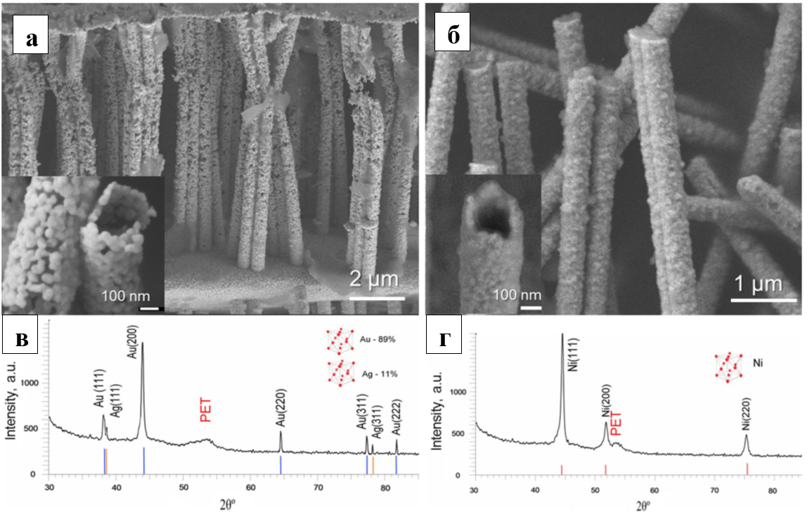

а – МТ Au; б – МТ Ni; в – МТ Au; г – МТ Ni

Рисунок 1.11 – СЭМ снимки свободных от темплейта массивов микротрубки золота и никеля, осажденных на ПЭТ темплейтах и соответствующие рентгенограммы

Примечание – Составлено по источнику [36, р. 2192]

Трековые темплейты на основе а-SiO₂/Si также используются для формирования наноструктур. Следует отметить, что кремниевая подложка позволяет полученные структуры достаточно просто включить в кремниевую технологию. Одним из первых исследований по темплейтному синтезу наноструктур в трековых темплейтах а-SiO₂/Si является работа [37] в которой исследовано фотоэлектрохимическое осаждение наночастиц PbSe и CdTe на пластинку из p-Si(100) и в нанопоры слоя SiO₂ выращенного термически на p-Si(100) (структура SiO₂/Si(100)). Для создания нанопор структура облучалась ионами Au 350 МэВ с созданием треков. Пористая структура формировалась химическим травлением треков в растворе фтористоводородной кислоты. Поры имели форму усеченных конусов с диаметром основания 200 и 250 нм и высотой 200 нм. Фотоэлектрохимическое осаждение PbSe и CdTe осуществлялся при постоянных потенциалах на катоде с использованием водных растворов, содержащих катионы Pb²⁺, Cd²⁺ и кислоты H₂SeO₃, H₂TeO₃. Применяемые потенциалы были более положительными, чем равновесный окислительно-восстановительный потенциал E_{Me}^{n+}/MeO. Осаждение при недостаточном потенциале Pb (или Cd) происходит только при со-осаждении атомов Se (или Te) благодаря фото – генерированным электронам в Si подложке. Средний размер наночастиц PbSe и CdTe осажденных на пластинку Si (100) зависит от времени электроосаждения, изменяясь от 50 до 200 нм для PbSe и 30-80 нм для CdTe. Согласно данным рентгеноструктурного анализа (РСА), частицы PbSe, сформированные в условиях окружающей среды, имели кристаллическую структуру. Для осаждения наночастиц CdTe использовали электролит, нагретый до 80°C. Изменение времени электроосаждения позволило сформировать либо отдельные частицы халькогенида, либо поликристаллический пленко-подобный слой в случае электроосаждения на пластины p-Si (100) и контролировать степень заполнения пор в случае электроосаждения в нанопоры структуры SiO₂/Si (100).
Для формирования нанокристаллов CdTe в шаблоне SiO₂/Si-n типа в работах [38-40] использовали сульфатный и хлоридный электролиты. Химическое осаждение (ХО) CdTе проводилось с использованием сульфатного электролита: 1М CdSO₄+1mM TeO_{2.} Электрохимическое осаждение CdTе проводилось с использованием двух систем электролитов: сульфатный, состав аналогичный использованному при ХО и хлоридный 1М CdCl₂+1mM TeO₂.
На рисунке 1.12 представлено СЭМ снимки фронтальной и поперечного скола шаблона n-типа после химического осаждения CdТe при комнатной температуре.

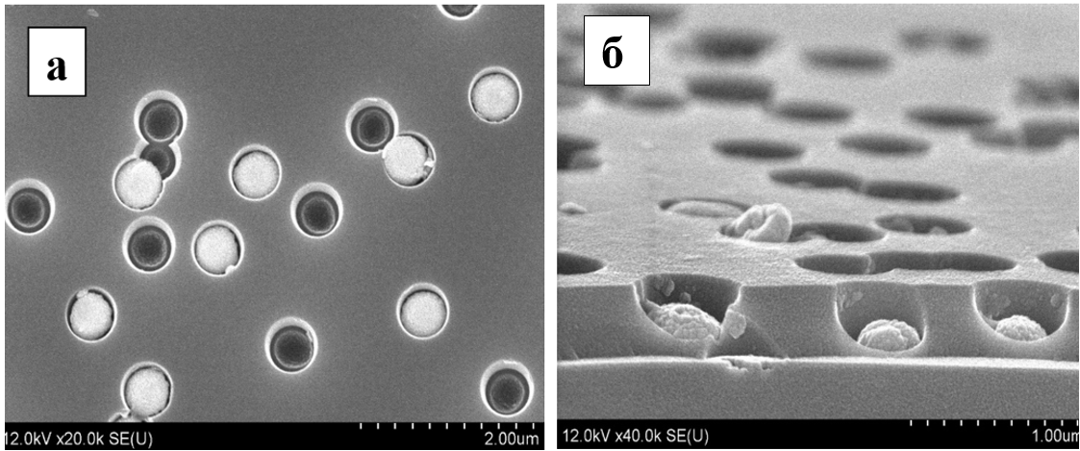

а – поверхность темплейта n-типа; б – поперечный скол темплейта n-типа

Рисунок 1.12 – СЭМ снимки заполненных нанопор после химического осаждения CdТe при комнатной температуре

Примечание – Составлено по источнику [40, р. 126269-2]

В результате РСА образцов полученных ХО, показал создание нанокристаллов CdTe в структуре цинковой обманки и оксида кадмия с гексагональной кристаллической структурой. Увеличение температуры электролита при ХО приводит к увеличению доли фазы оксида кадмия, и при температуре 343К в нанопорах формируются только кристаллиты оксида кадмия с гексагональной кристаллической структурой. Электрохимическое осаждение никеля и меди исследовалось в работе [41]. Электрохимическое осаждение металлических никеля и меди проводилось на пластинку n-Si (100) и в нанопористый темплейт SiO₂/Si с использованием электролитов 0.5M NiSO₄+0.5M H₃BO₃ и 0.005M CuSO₄+0.5M H₃BO₃. Нанопористый темплейт SiO₂/Si был создан по схеме, описанной в предыдущей работе [37, р. 155]. Осаждение металлов было изучено с помощью циклической вольтамперометрии (ЦВ), хроноамперометрии; структура и морфология образцов тестировалась ex-situ с помощью сканирующей электронной микроскопии и рентгеноструктурного анализа. Уровень заполнения нанопор контролировался временем осаждения. Электроосаждение происходило избирательно в нанопоры, а осаждение на слой SiO₂ было исключено. Было установлено, что Ni и Cu, осажденные в нанопоры системы SiO₂/Si, образуют те же структуры, что и при осаждении на поверхности монокристаллического n-Si-гранулы для Ni (рисунок 1.13) и частицы чешуйчатой формы для Cu (рисунок 1.14).

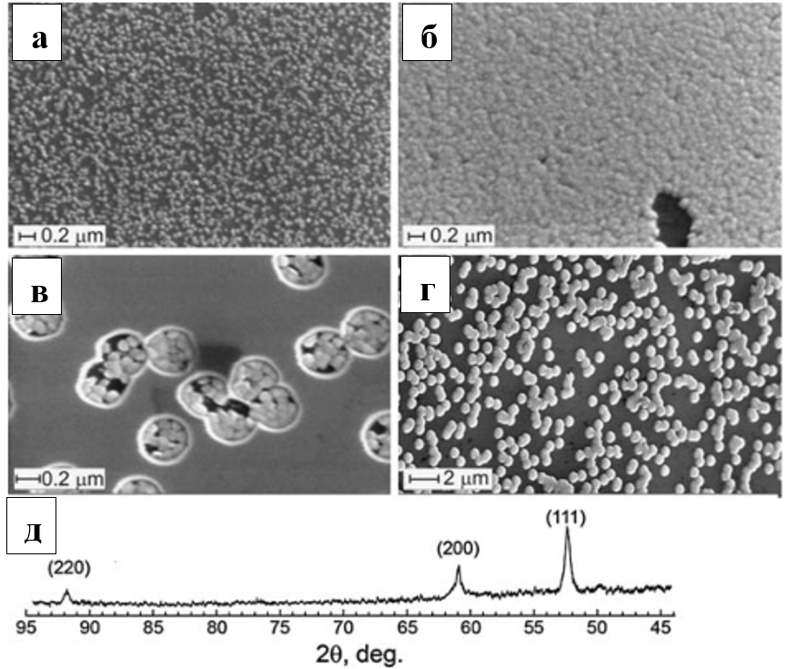

а – n-Si в течение 30 с; б – n-Si в течение 120 с; в – SiO₂/Si в течение 40 с; г – SiO₂/Si в течение 150 с; д – РСА Ni

Рисунок 1.13 – СЭМ снимки частиц никеля после ЭХО, на поверхности n-Si и нанопористом шаблоне SiO₂/Si при разных времени осаждения и рентгеноструктурный анализ Ni, электроосажденного на поверхность n-Si

Примечание – Составлено по источнику [41, р. 9167]

Дальнейшие исследования магнитных свойств [42]. Данная структура Si/SiO₂/Ni может быть использована как основной элемент высокочувствительных сенсоров в области низких температур.

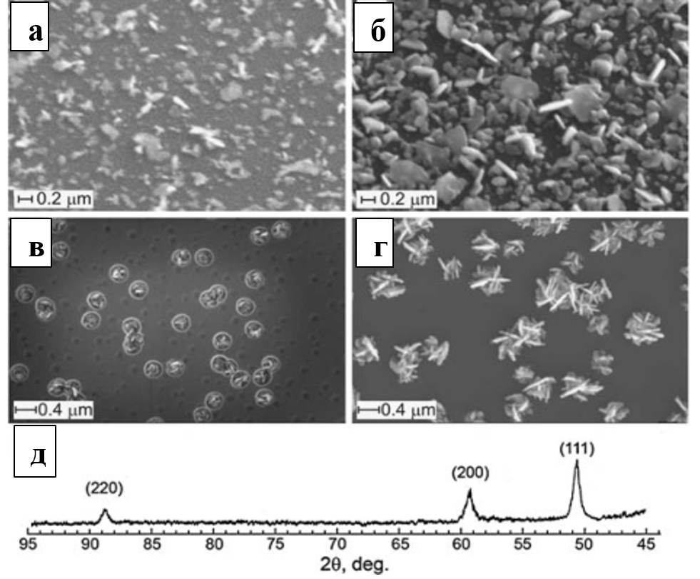

а – n-Si в течение 30с; б – n-Si в течение 120 с; в – SiO₂/Si в течение 40 с; г – SiO₂/Si в течение 150 с; д – РСА Cu

Рисунок 1.14 – СЭМ снимки частиц меди после ЭХО на поверхности n-Si и нанопористом шаблоне SiO₂/Si при разных времени осаждения и рентгеноструктурный анализ Cu, электроосажденного на поверхность n-Si

Примечание – Составлено по источнику [41, р. 9168]

С использованием темплейтного синтеза включающего электрохимическое осаждение были получены структуры n-Si/SiO₂(Cu) с различной морфологией меди [43]. При исследовании механизмов осаждения меди, установлено, что при потенциале − 0.5В, формируется металл в нанопорах SiO₂ и на подложке из n-Si без дендритов (рисунок 1.13а, 1.13в). На первоначальной стадии формируется одиночное ядро, которое развивается в компактное, конической формы агломерат, точно следующий форме нанопоры. Увеличение времени осаждения ведет к трехмерному росту медного преципетата, выступающего над поверхностью темплейта SiO₂ с образованием полусфер. Отсутствие диффузии тонов Cu²⁺ в электролите при низких потенциалах осаждения приводит к формированию наноструктур с минимальным разбросом латеральных размеров. Структуры n-Si/SiO₂(Cu) полученные при U = –1.0В имеют разветвленное осаждение меди (рисунок 1.14б, 1.14г, 1.14д). Показано, что на начальных стадиях осаждения формируется несколько зародышей на дне поры, и в ходе электрохимического процесса они конкурируют за ионы Cu²⁺, участвующие в образовании преципетата.

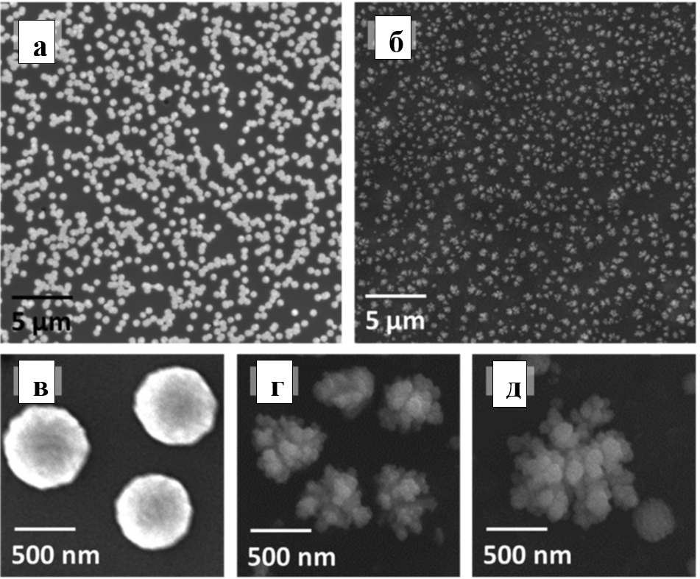

а, в – U = −0.5 В, t = 40 с; б, г, д – U = −1.0 В, t = 25 с

Рисунок 1.15 – СЭМ снимки поверхности n-Si/SiO₂ темплейта с медными НС

Примечание – Составлено по источнику [43, р. 2276]

Поскольку синтез происходит в ограниченном объеме поры, фронты роста кристаллитов меди перекрываются, что не позволяет получить развитую форму преципетата до того, как металл выходит за пределы поверхности SiO₂. Выход за пределы объема пор снимает ограничение на развитие НС, что приводит к неэквивалентному росту кристаллитов с образованием дендритов в диффузионно-ограниченном процессе. Перекрытие концентрационных полей соседних пор приводит к замедлению роста близко расположенных дендритов и ускорению роста редко расположенных и вызывает формирование НС с различными размерами и формами на одной и той же подложке. Анализ эффективности усиления комбинационного рассеяния с использованием водного раствора родамина 6G показал, что компактный преципетат не подходит для поверхностно усиленной рамановской спектроскопии (SERS.) В случае дендритов для всего исследованного диапазона частот коэффициент усиления находился в районе 10³ с максимумом (3,4×10³) для линии 1650 см⁻¹ (рисунок 1.16).

Рисунок 1.16 – Рамановские спектры водного раствора Родамина 6G с концентрацией 10⁻⁶ M нанесенной на поверхность структуры Si/SiO₂

Примечания:
1. С медными компактами (жирная сплошная линия) и дендритами (тонкая сплошная линия) в порах диоксида кремния и с концентрацией 10⁻² M нанесенной на поверхность пластинки из низко-люминесцентного стекла (пунктирная линия).
2. Составлено по источнику [43, р. 2278]

Дальнейшие исследования по усилению сигнала комбинационного рассеяния света (КРС) [44] связаны с пространственным разделением серебряных дендритов и других Ag НС и использовать в качестве разделительной матрицы пористые трековые темплейты на основе диоксида кремния на кремниевой подложке.

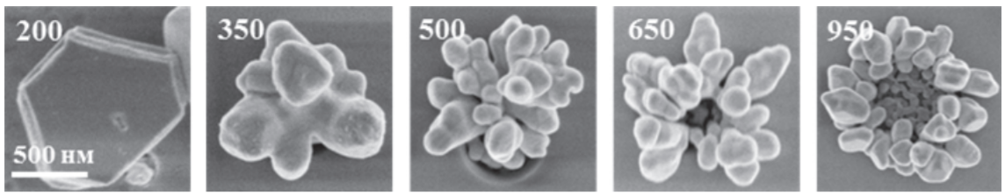

Рисунок 1.17 – СЭМ снимки эволюции и морфологии серебряных наноструктур в зависимости от диаметра пор SiO₂

Примечания:
1. Диаметры пор в нанометрах указаны в левом верхнем углу рисунков. ХО проводилось в 0,02 M AgNO₃ при T = 40°C в течение t =30 с.
2. Составлено по источнику [44, с. 464]
Поры заполнялись простым химическим осаждением в водном растворе содержащем 0,01-0,1 M нитрата серебра (AgNO₃) и 5 M плавиковой кислоты. Электролит выдерживался в водяной бане в течение 40 минут в температурном интервале 20-60°C. Время роста серебряных наноструктур не превышало 1 минуты. Установлено, что морфология серебряных наноструктур, выращенных в пористых темплейтах, напрямую зависит от геометрических параметров пор (рисунок 1.17). Эксперименты по исследованию сигнала КРС на молекулах модельного аналита Nile blue показали возможность использования подобных наноструктур для детектирования 10-5 M водного раствора молекул Nile blue, что указывает на возможность их применения в качестве активных подложек для спектроскопии гигантского усиления КРС.
Влияние ионного облучения на свойства темплейтов SiO₂/Si с заполненными золотыми НС нанопорами изучалось в [45]. Темплейтный синтез проводился химическим осаждением в водном растворе 0.01 М AuCl₃·H₂O и 5 М HF в объемном соотношении 1:1. В результате в порах темплейта SiO₂/Si были сформированы НС Au с наноразмерными гранями. Под действием облучения ионами 100 кэВ Ar до флюенса 5х10¹⁴ ион/см² произошло выбивание наноструктур золота из пор матрицы SiO₂/Si c образованием конгломератов сложной формы. Это привело к эффекту гигантского комбинационного рассеяния (ГКР). В отдельных случаях методом ГКР удается добиться чувствительности необходимой для регистрации аналитов с мономлекулярными концентрациями [46]. В настоящее время продолжается поиск ГКР-активных подложек для применения их в биологии, медицине, сенсорике [47-49]. Исследования необлученных и облученных образцов выявили, что последние позволяют усилить интенсивность комбинационного рассеяния света от тестового аналита на 80% по сравнению с ГКР спектрами, полученными на исходных образцах. Таким образом развивается одно из направлений применения трековых темплейтов на основе пористого слоя диоксида кремния на кремниевой подложке.
Сложная слоистая система была создана в трековом шаблоне SiO₂/Si с оксидным слоем (SiO₂) в 700 нм [50]. Методом электрохимического осаждения в нанопоры слоя SiO₂ были осаждены Cu и Ni. Слои металлов меди и никеля осаждены, как чередующиеся – 10 слоев по 20 нм в толщину каждый. Поверхность и структура были исследованы методами сканирующей электронной микроскопии, атомно-силовой микроскопии.
Впервые в работе [51] методом теплэйтного синтеза были получены нанокристаллы оксида цинка. Структуру SiO₂/Si облучали ионами Xe 133 МэВ с флюенсом 1×10⁹ cм⁻² на циклотроне ДЦ-60 с последующим химическим травлением в водном растворе фтористоводородной кислоты. Поверхность образцов после осаждения, исследовали с помощью СЭМ JSM 7500F (рисунок 1.18). Согласно данным РСА электроосаждение цинка в трековом темплейте a-SiO₂/Si-n привело к образованию нанокристаллов ZnO с гексагональной кристаллической структурой.

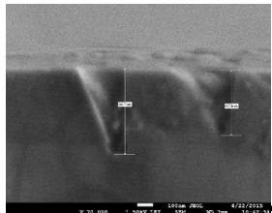

Рисунок 1.18 – СЭМ изображение поперечного скола Si/SiO₂/ZnО

Примечание – Составлено по источнику [51, р. 020005-3]

В таблице 1.3 представлена информация о материалах и методах, использованных для создания наноструктур в трековом темплейте а- SiO₂/Si.

Таблица 1.3 – Примеры наноструктур полученных методом темплейтного синтеза в а-SiO₂/Si трековые темплейты

Тип наноструктуры | Метод
Нанокристаллы ZnO со структурой сфалерит, вюрцит, каменной соли | Электроосаждение
Нанокристаллы CdTe | Электроосаждение, химическое осаждение
Нанокристаллы PbSe | Фотоэлектрохимическое осаждение
Нанокристаллы CdO | Химическое осаждение
Нанокристаллы ZnSe₂O₅ | Электроосаждение
Нанокристаллы ZnSeO₃ | Электроосаждение
Нанокристаллы Cu и Ni | Электроосаждение
Слои металлических Cu и Ni | Электроосаждение
Дендриты Ag | Химическое осаждение
Наноструктуры Au | Химическое осаждение
Примечание – Составлено по источникам [37, р. 154; 38, р. 2000231-1; 39, р. 30; 40, р. 126629-1; 42, р. 805; 43, p. 2269; 44, с. 464; 45, с. 31; 52-54]

1.5 Направление применения ионно-трековых технологий
Новые применения ионно-трековой технологии сенсоры магнитного поля на базе структур Ni/SiO₂/Si [42, р. 805]. Созданы опытные образцы наноструктурных сенсоров магнитного поля для использования в приборах, в том числе космического применения и/или функционирующих в условиях жидководородного охлаждения.
Рабочий интервал индукции магнитного поля до 12 Тл:
- чувствительность к магнитному полю – 0,1%;
- магниторезистивный эффект (Т=20-30К) 50-1000%;
- толщина рабочего элемента сенсора 0,35-0,4 мм;
- потребляемая мощность 2-5 мВт;
- рабочее напряжение до 5 В.
Самоорганизованные серебряные нанотрубки применяется в биосенсорике. Нанопористая матрица была сформирована по ионно-трековой технологии и используется для разделения серебряных дендритов (рисунок 1.19).

Рисунок 1.19 – Серебряные дендриты в трековом темплейте SiO₂/Si

Примечание – Составлено по источнику [55]

Здесь можно наблюдать эффект ГКР, усиленное поверхностью. Дальнейшее использование для биосенсоров (рисунок 1.20).

Рисунок 1.20 – Усиление Рамановского сигнала 10⁻⁵M водного раствора Nile blue (C20H20ClN3O) и распределение сигнала комбинационного рассеяния по поверхности

Примечание – Составлено по источнику [55, р. 25]
Развитие так называемой ионно-трековой литографии показано на рисунке 1.21, где каждая квадрат представляет собой трековый темплейт.

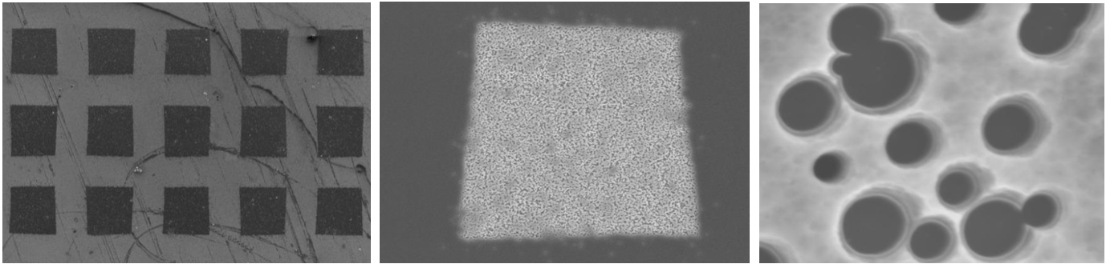

Рисунок 1.21 – Ионно-трековая литография

В настоящее время для высокоточного измерения концентрации газов используются хроматографы и масс-спектрометры. С другой стороны, сенсоры, способные детектировать опасные для организма человека количества вредных газов в воздушной смеси, имеют большой спрос на рынке. Уже сейчас существуют разработки на основе углеродных нанотрубок (УНТ), которые способны работать с различными газами, например, NH₃, CO₂, N₂, O₂, He и их смесями. Однако УНТ легко окисляются в кислородсодержащей атмосфере при больших значениях тока ионизации, и устройства на их основе приходят в негодность. Учеными [56] предложен новый вид газовых сенсоров на основе нитей ZnO. Они достаточно просты, компактны и надежны, обладают высокой чувствительностью и селективностью и могут работать в широком диапазоне концентраций, температур и влажности. Основным недостатком является достаточно сложная технология получения материала: осаждение из газовой фазы на кремниевую подложку. Активированные палладием нанопроволоки ZnO были выращены электрохимическим осаждением на Au электроде для использования в качестве сенсорного материала для летучих органических составляющих при комнатной температуре. Введение примеси палладия приводит к увеличению чувствительности к таким летучим веществам как ацетон и хлороформ, в то время как неактивированный ZnO более чувствителен к ксилолу. Существенным недостатком является слипание нанопроволок [57]. Перспективным является вариант осаждения элементов II и VI групп Периодической системы элементов в трековых темплейтах SiO₂/Si для использования опто- и наноэлектронных устройств. Так, авторы вышеупомянутых работ [38, р. 2000231-2; 39, р. 31; 40, р. 126629-2; 58] провели электрохимическое осаждение Cd и Te в структру SiO₂/Si и продемонстрировали перспективность переходов n-Si/халькоген при разработке наноэлектронных устройств. В настоящее время из матриц с вытравленными треками, заполненными соответствующими материалами, уже изготовлены пассивные и активные элементы электроники, такие как резисторы, конденсаторы, индукторы, сенсоры, преобразователи, диоды и полевые транзисторы [24, р. 024307-1; 59-62]. Такие структуры, построенные на кремниевых подложках, легко интегрируются в кремниевую технологию. Для конструирования могут быть использованы любые материалы: металлы, полупроводники, проводящие полимеры, органо-металлические соединения, так чтобы можно было получить желаемые свойства.

1.6 Постановка задачи диссертационной работы
Как следует из представленных выше литературного обзора, синтез наноструктур в трековых темплейтах является предметом исследований в значительном числе работ. При этом большинство экспериментальных результатов связано с созданием металлических наноструктур. К моменту начала данной диссертационной работы из литературы было известно несколько работ по синтезу полупроводниковых материалов. Целью настоящей работы является получение и исследование нанокристаллов (нанопроволок) сложных оксидных соединений на основе цинка и селена, синтезированных в трековом темплейте SiO₂/Si. Для достижения поставленной цели решаются следующие задачи:
Для достижения цели были поставлены и решены следующие частные научные задачи:
- Синтезировать нанокристаллы сложных оксидных соединений на основе цинка и селена, методам темплейтного синтеза (химическое и электрохимическое осаждения) в трековых темплейтах SiO₂/Si.
- Изучить морфологию и поперечный скол темплейтов до и после осаждения с помощью сканирующей электронной микроскопии JSM-7500F.
- Определить и исследовать полученных наноструктур методом рентгеноструктурного анализа с использованием рентгеновского дифрактометра D8 ADVANCE ECO.
- Исследовать спектры фотолюминесценции и вольтамперные характеристики синтезированных структур.
- Выполнить неэмпирические расчеты синтезированных кристаллов.

2 АППАРАТУРА И ТЕХНИКА ЭКСПЕРИМЕНТОВ

Для создания нанопористого оксидного слоя в SiO₂/Si используется облучение быстрыми тяжелыми ионами (БТИ) на ускорителе ДЦ-60 с последующим химическим травлением треков, тестирование полученных нанопор осуществлялся с помощью высокоразрешающей сканирующей электронной микроскопии. Для заполнения нанопор использовалось химическое и электрохимическое осаждения.
Данный раздел посвящен аппаратуре и методике эксперимента, которые использовались в исследовании.

2.1 Формирование трековых темплейтов а-SiO₂/Si

2.1.1 Структура а-SiO₂/Si. Создание треков в структуре а-SiO₂/Si
Структура а-SiO₂/Si n- или p- типа изготавливалась термическим оксидированием кремниевой пластинки (диск, диаметром 10 см, рисунок 2.1) (Si-n или p-типа) в атмосфере влажного кислорода при 900°С (ОАО «Интеграл», Минск, Беларусь). Толщина оксидного слоя по данным эллипсометрии составляла 600-700 нм.

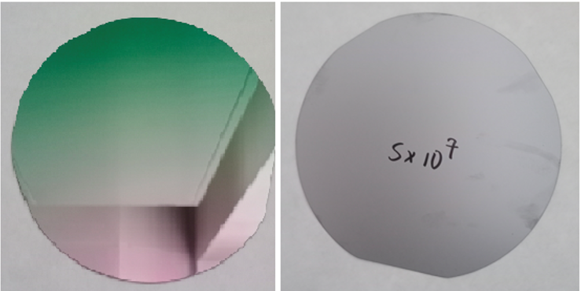
Ф=10⁸ионов/см²

а б

а – рабочая сторона (матрица); б – обратная сторона (для меток)

Рисунок 2.1 – Кремниевые пластинки на основе SiO₂/Si после облучения

Для создания латентных треков диски а-SiO₂/Si облучались ионами 200 МэВ Xe, до флюенсов 10⁷–10⁸ ионов/см², на ускорителе ДЦ-60 (Нур-Султан, Казахстан). В выбранном интервале флюенсов не наблюдается перекрывание треков, что позволяет получить равномерное распределение треков по поверхности и низкий фон радиационных дефектов [25, р. 141].
На рисунке 2.2 представлены расчета электронных потерь энергии S_{e}, ядерных потерь энергии S_{n} и длины пробега иона 200 МэВ ксенона в а-SiO₂/Si c помощью кода SRIM.
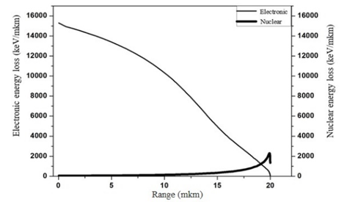

Рисунок 2.2 – Электронные и ядерные потери энергии для иона Xe с энергией 200 MэВ в структуре SiO₂/Si, рассчитанные кодом SRIM

Примечание – Составлено по источнику [63]

Согласно коду SRIM, электронная потеря энергии ионов Xe в слое SiO₂ примерно на 2 порядка выше, чем ядерные потери энергии. Величина электронных потерь энергии в слое SiO₂ практически постоянна и составляет ≈15.2 кэВ нм⁻¹. Это намного превышает пороговое значение (4 кэВ нм⁻¹) для образования латентных треков в матрице SiO₂ [64]. Если ионизационные потери энергии превышают 4 кэВ нм⁻¹, латентные треки травятся с образованием пор одинаковой формы и узкого распределения по размерам, и эффективность травления треков достигает около 100%.

2.1.2 Химическое травление латентных треков
Следующим этапом создания трековых темплейтов является химическое травление – это процесс формирования пор. При химическом травлении поврежденная зона скрытого трека удаляется и превращается в полый канал [1, р. 202; 2, с. 1289; 4, р. 5]. Это этап определяющий размер и форму пор. Общепринятое описание образования геометрии поры основано на двух параметрах – объемной скорости V_{B} и скорости травления трека V_{T} (рисунок 2.3). Это применимо для более крупных пор. При $V_{T}≫V_{B}$ коническая форма пор преобразуется в цилиндрическую. Объемная скорость зависит от материала, состава травителя и температуры. Скорость травления трека зависит от гораздо большего числа факторов. Их можно разделить на несколько категорий: чувствительность материала, условия облучения, условия после облучения и условия травления. Условия облучения включают параметры бомбардирующей частицы [65], атмосферу (вакуум, присутствие кислорода) и температуру [66, 67].

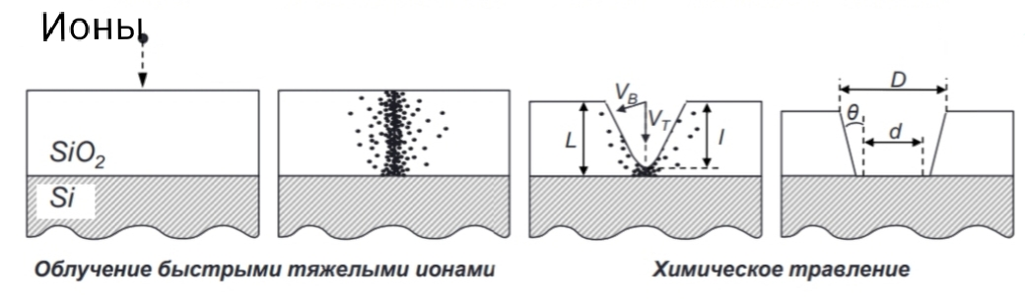

Рисунок 2.3 – Схематическая модель процесса химического травления трека после облучения быстрыми тяжелыми ионами

В нашей работе, в качестве травителя использовали 4% водный раствор фтористоводородной кислоты (HF), в состав также входил m(Pd)=0.025 г. Травление проводили при комнатной температуре (18°±1°С) в течение 10-15 минут. Перед травлением поверхность образцов очищалась в течение 15 минут в ультразвуковом очистителе 6.SB25-12DTS. После обработки в HF образцы промывались в деионизованной воде (18,2 МОм).

2.1.3 Темплейтный синтез: химическое и электрохимическое осаждение
Впервые метод химического осаждения применил Либиг [68] в 1835 году для получения зеркального серебряного слоя, а первая работа [69] для получения пленок полупроводниковых соединений вышла в 1868 году. Автор работы получил цветные пленки PbS, Cu_{x}S и Sb_{x}S_{y} методом ХО из водных тиосульфатных растворов ацетата свинца, сульфата меди и виннокислой сурьмы. С тех пор метод химического осаждения используют для получения полупроводниковых тонкопленочных материалов. Первый обзор [70] по применению данного метода для получения нанокристаллических полупроводниковых пленок был издан в 2007 году.
Химическое осаждение (ХО) – это многостадийный процесс, включающий такие как, добавление реагентов, регулирование рН, флокуляцию, осаждение, а самое главное разделение между твердой и жидкой фазой.
Техника ХО не нуждается в специальном оборудованием, но при этом, данный метод не обладает селективностью – осаждение протекает как в порах, так и на поверхности темплейта SiO₂ [71, 72]. Поэтому эту задачу можно решить с помощью техники метода электрохимического осаждения, так как в технике электрохимического осаждения происходит в поры и может легко контролироваться с помощью изменения электролита, значения pH, температуры и приложенного напряжения.
Метод электрохимического осаждения (ЭХО) хорошо известен благодаря гальванотехнике – нанесению покрытий в виде металлов и их сплавов (гальваностегия) и изготовлению металлических копий (гальванопластика). Впервые этот процесс осуществил российский ученый Б. Якоби в 1837 году. Интенсивное исследование закономерностей электрохимического формирования полупроводниковых покрытий (в значительной степени на основе соединений типа A²В⁶ и A⁴B⁶) следует отнести к концу XX века. Это было связано с развитием солнечной энергетики, базирующейся на использовании тонких слоев полупроводниковой природы и с разными практическими приложениями полупроводниковых халькогенидов в микро- и оптоэлектронике.
Для получения пленок халькогенидов обычно используют разные физические методы: молекулярно-лучевую эпитаксию, технологию «горячей стенки», импульсного лазерного испарения и др.
Метод электрохимического осаждения достаточно прост и экономичен, так как в нем не используется дорогостоящее оборудование, исключаются операции высокотемпературного отжига и литографии. Также, метод электрохимического осаждения весьма экологичен и обладает высокой селективностью, позволяет вести осаждение на электроды-подложки сложной формы и больших размеров [73].
Для электрохимического осаждения была подготовлена специальная ячейка (бокс), в который ставится исследуемый образец и заливается приготовленный нами раствор для осаждения. Для осаждения создается конструкция, состоящая из деревянной подставки, цинковых электродов, ячейки (бокс), раствора и резинки (рисунок 2.4а и 2.4б).

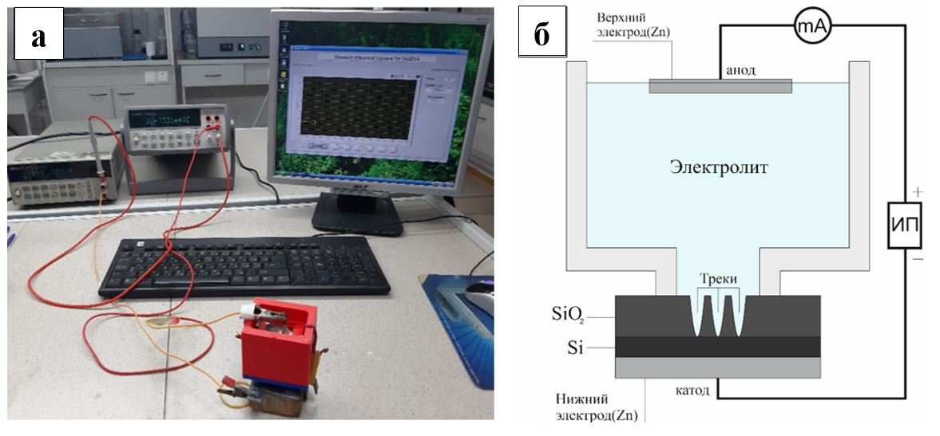

a – оборудование для процесса ЭХО; б – схема установки для ЭХО

Рисунок 2.4 – Процесс электрохимического осаждения

Для химического и электрохимического осаждения нами были применены реактивы и материалы от компании Sigma-Aldrich, который является мировым производителем химических реагентов, антител, оборудования и расходных материалов для life sciences.
Реактивы и материалы, использованные в осаждениях приведены в таблице 2.1.

Таблица 2.1 – Реактивы и материалы

Наименование | Химическая формула | Описание
Вода дистиллированная | H₂O | Прозрачная, бесцветная жидкость, не имеющая запаха. Молекулярная масса: 18,01 г/моль. Удельная электрическая проводимость при 20°С: не более 5·10⁻⁴ См/м. рН воды: 5,4 - 6,6
Хлорид цинка. | ZnCl₂ | Белые гигроскопичные кристаллы. Молекулярная масса: 136,29 г/моль. Температура плавления: 318°С. Температура кипения: 732°С. Растворимость в воде при 20°C: 79,8%. Плотность: 2,91 кг/м³ (25°С). Растворимость в других растворителях: хорошо растворим в диэтиловом эфире
Гептагидрат сульфат цинка. | ZnSO₄·7H₂O | Бесцветные кристаллы, выветривающиеся на воздухе. Молекулярная масса: 287,54 г/моль. Плотность: 1,97 кг/м³ (20°С, состояние вещества - кристаллы). Очень легко растворим в воде. Растворимость в других растворителях: практически не растворим в этаноле
Хлорид аммония | NH₄Cl | Белый кристаллический слегка гигроскопичный порошок без запаха. Молярная масса: 53,491 г/моль. Температура плавления: 338°C. Плотность: 1,53 г/см³  Растворимость: Вода, Аммиак, Спирты, Метанол, Глицерин, Гидразин
Тригидрат ацетата натрия | CH₃COONa 3H₂O | Молекулярный масса:136,08 г/моль. Плотность: 1.45 г/см³, Температура плавления: 58°С. Температура разложения 120°С. Бесцветные моноклинные кристаллы. В водном растворе тригидрат при 58°С переходит в безводную форму, вследствие чего резко возрастает растворимость
Аскорбиновая кислота | С₆Н₈О₆ | Это белый порошок, без запаха, очень кислый, хорошо растворяется в воде, хуже в спирте. Молекулярная масса 176,13 г/моль
Диоксид селена | SeO₂ | Белый, сильнолетучий. В газообразном состоянии зеленовато-желтый. Проявляет кислотные свойства; реагирует с водой, щелочами. Молекулярная масса 110,96 г/моль. Температура плавления: 340°C. Плотность: 3,95 г/см³
Примечание – Составлено по источникам [74-78]

2.2 Сканирующая электронная микроскопия: контроль поверхности трековых темплейтов
Для контроля состояния поверхности использовался сканирующий электронный микроскоп JEOL JSM-7500F (Япония) (рисунок 2.5), а поперечный скол исследуемых образцов были изучены с помощью сканирующего электронного микроскопа Hitachi S-4800 (Япония) (рисунок 2.6), с напылением золота.
Сканирующий электронный микроскоп JSM-7500F обладает сверхвысоким разрешением, отличающийся улучшенными характеристиками, простотой эксплуатации и энергоэффективностью. Он обеспечивает работу в объективе и может обрабатывать образцы диаметром до 150 мм.
Для исследований использовались стандартные методики измерений.
Достоинство СЭМ заключается в отсутствии специальной подготовки образцов, за исключением напыления, при необходимости. На рисунке 2.5 представлен СЭМ JSM-7500F(а) и его принципиальная схема (б).

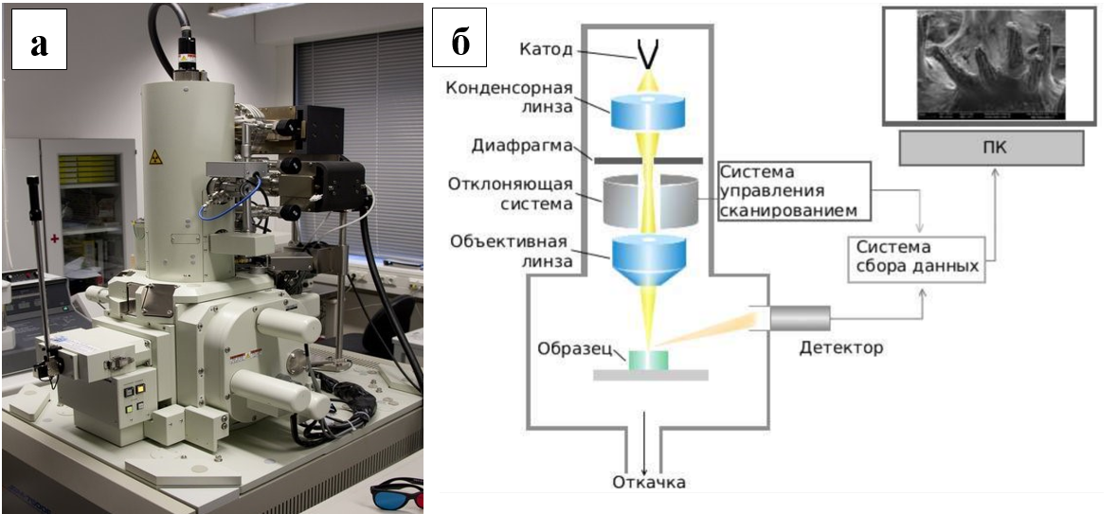

а – внешний вид микроскопа; б – принципиальная схема микроскопа

Рисунок 2.5 – Сканирующий электронный микроскоп JEOL 7500F

СЭМ с его экстремальными возможностями визуализации является превосходным инструментом для использования в области нанотехнологий, материаловедения и биологии.
Hitachi S-4800 – это сканирующий электронный микроскоп, который использует электронный пучок, ускоренный при напряжении от 500 В до 30 кВ, и имеет максимальное разрешение 1 нм. Максимальное увеличение 800 000X. Для получения изображений в СЭМ используются детекторы вторичных, обратно рассеянных и проходящих электронов. Для хранения цифровых данных и обработки изображений в S-4800 используется система захвата изображений. Максимальный размер образца 100 мм. СЭМ оснащен системой энергодисперсионной рентгеновской спектроскопии, которая позволяет проводить анализ элементов пробы. На рисунке 2.6 представлен СЭМ Hitachi S-4800.

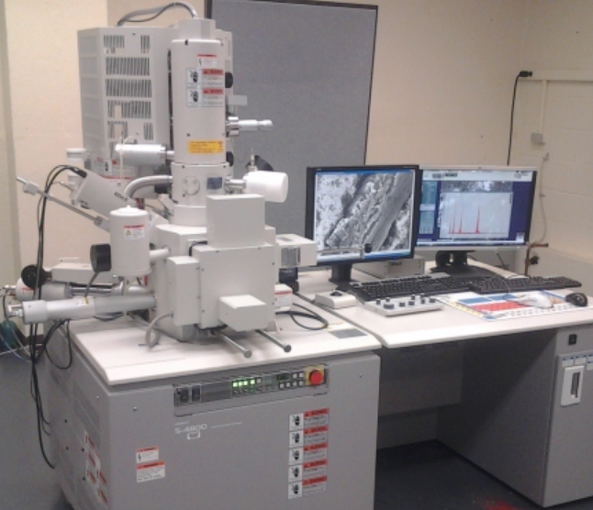

Рисунок 2.6 – Сканирующий электронный микроскоп Hitachi S-4800

2.3 Рентгеноструктурный анализ
Для определения кристаллографической структуры материала был применен метод рентгеностуктурного анализа.
Определение структуры исследуемых преципетатаов проводились в лаборатории физики твердого тела Астанинского филиала Института ядерной физики, на рентгеновском дифрактометре D8 ADVANCE ECO с использованием рентгеновской трубки с Cu-анодом в диапазоне углов 2θ 30°-110° с шагом 0.01° (рисунок 2.7). Для идентификации фаз и исследования кристаллической структуры использовалось программное обеспечение Bruker AXSDIFFRAC.EVAv.4.2 и международная база данных ICDD PDF-2.

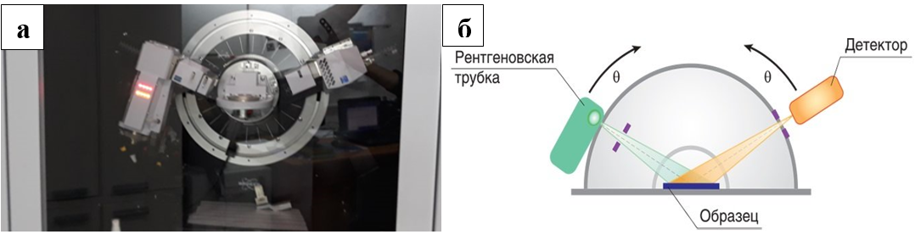

а – внешний вид дифрактометра; б – рентгенооптическая схема дифрактометра

Рисунок 2.7 – Ренгеновский дифрактометр D8 ADVANCE ECO

Характеристики:
- Источник Cu-Kα мощностью 1 кВт.
- 160-канальный кремниевый полосовой детектор.
- Одновременное тета-два-тэта сканирование.
- Программное обеспечение для анализа Jade и лицензия на базу данных ICCD.
- Объем образца порошка ≥ 80 мкл (≥ 4 мкл с лункой уменьшенного объема).
Порошковая дифрактограмма с фазовым анализом:
- идентификация фазы;
- измерение размера кристаллитов (<100 нм);
- определение решетки;
- % кристалличности [79].

2.4 Измерение вольтамперных характеристик
Для изучения электрических свойств массивов нанотрубок, нанопроволок использовался источник тока HP 66312A и мультиметр 34401А фирмы «Аджилент» (США). Вольтамперные характеристики снимались с массива заполненных наноканалов, площадью 0.3 см². Схема установки приведена на рисунке 2.8.

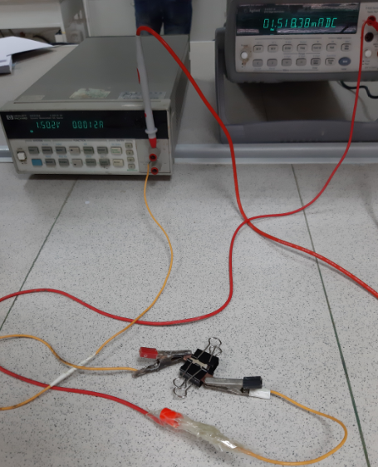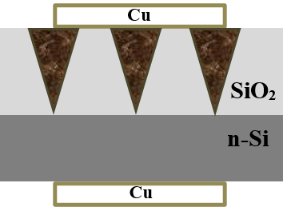

а б

а – источник тока HP 66312A и мультиметр 34401А для ВАХ; б – схема ВАХ

Рисунок 2.8 – Измерение вольт-амперной характеристики

Медные электроды наносились термическим напылением, для обеспечения омичности контакта, повторяемости результатов и механическую устойчивость. ВАХ измерялись в режиме постоянного напряжения от -6 до 6 В с шагом 0,5 В. Все построения ВАХ были выполнены с помощью полиномиальной подгонки 2-го порядка.

2.5 Измерение фотолюминесценции
Измерения спектров фотолюминесценции (ФЛ) образцов производились при помощи флуоресцентного спектрофотометра Cary Eclipse фирмы «Аджилент» в Национальной Нанотехнологической лаборатории открытого типа (ННЛОТ) при КазНУ им. Аль Фараби (рисунок 2.9). В спектрофлуориметре источником света служит импульсная ксеноновая лампа. Возбуждение осуществлялось с энергией равной 4.13 эВ от ксеноновой лампы. Спектры ФЛ регистрировались в диапазоне от 2 эВ до 3.1 эВ при комнатной температуре.

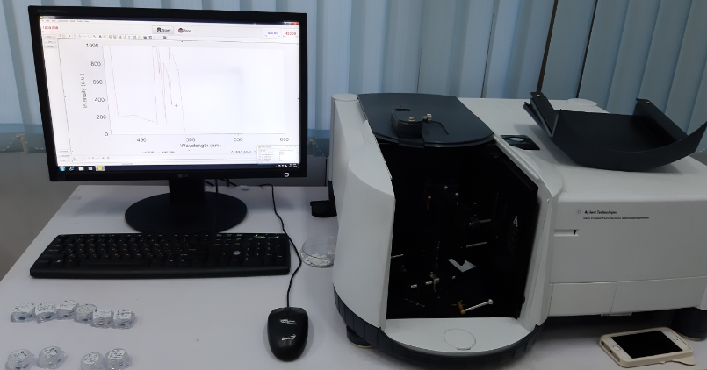

а

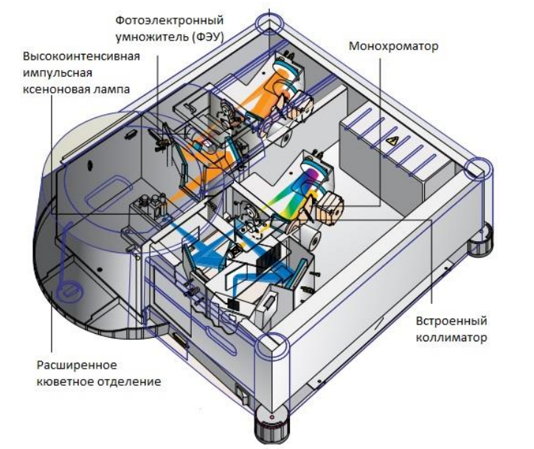

б

а – внешнее устройство флуоресцентного спектрофотометра; б – внутреннее устройство флуоресцентного спектрофотометра

Рисунок 2.9 – Флуоресцентный спектрофотометр Cary Eclipse фирмы «Аджилент»

В приборе используется дифракционные решетки 30х35 мм, 120 линий/мм. Оптический диапазон возбуждения и эмиссии составляет от 190-1100 нм. Выделяемая щелью спектральная область может изменяться дискретно в пределах 1.5, 2.5, 5, 10 нм.
Сагу Eclipse обеспечивает работу в режимах измерения флуоресценции, фосфоресценции, хеми- и биолюминесценции. Дает возможность сбора 80 точек в секунду в режиме флуоресценции, что необходимо для изучения быстрых кинетических процессов. В режиме фосфоресценции сбор данных проводится каждую микросекунду.
В спектрофлуориметре Cary Eclipse используется ксеноновая импульсная лампа, которая обеспечивает превосходную чувствительность, высокие отношения сигнал/шум. Спектрофотометр позволяет проводить измерения световой эмиссии образца в четырёх режимах.
Спектрофлуориметр Cary Eclipse фирмы «Аджилент» – специально был разработан с использованием самых новейших оптических и электронных технологии.
Cary Eclipse – эффективен и универсален. При этом этот прибор имеет следующие преимущества, которые позволяет получить точные результаты: разнообразие в режимах иземерения, низкие затраты и высокий срок службы лампы.

2.6 Расчеты с помощью программы Crystal

CRYSTAL – это программа общего назначения для изучения кристаллических твердых тел, первая из которых была публично распространена. Первая версия была выпущена в 1988 году, а затем последовали семь следующих версий: CRYSTAL92, CRYSTAL95, CRYSTAL98, CRYSTAL03, CRYSTAL06, CRYSTAL09 и CRYSTAL14.
Программа CRYSTAL вычисляет электронную структуру периодических систем в рамках Хартри-Фока, функционала плотности или различных гибридных приближений (глобальных, разделенных по диапазонам и двойных гибридов). Блоховские функции периодических систем разлагаются как линейные комбинации гауссовских функций, центрированных на атомах.
Ограниченные (закрытая оболочка) и неограниченные (спин-поляризованные) вычисления могут выполняться с полностью электронными и только валентными базисными наборами с эффективными остовными псевдопотенциалами.
Программа может автоматически обрабатывать пространственную симметрию (доступно 230 пространственных групп, 80 двусторонних групп плоскостей, 99 групп стержней, 45 групп точек). Для молекул предусмотрены точечные симметрии, совместимые с трансляционной симметрией. Доступна спиральная симметрия (до 48 заказа).
Инструменты ввода позволяют создавать пластину (2D-система) или кластер (0D-система) из трехмерной кристаллической структуры или создавать суперячейку с дефектом или нанотрубки (1D-система) из однослойной модели пластины. (2D система).
Код может использоваться для проведения последовательных исследований физических и химических свойств молекул, полимеров, нанотрубок, поверхностей и кристаллических твердых тел:
- конструктивные особенности;
- вибрационные свойства;
- примеры графической анимации режимов вибрации показаны;
- электронная структура;
- магнитные свойства;
- диэлектрические свойства (линейная и нелинейная электрическая восприимчивость до четвертого порядка);
- упругие, пьезоэлектрические и фотоупругие свойства;
- термодинамические свойства (квазигармоническое приближение);
- транспортные свойства.

Пакет CRYSTAL выполняет ab initio расчеты энергии основного состояния, градиента энергии, электронной волновой функции и свойств периодических систем. Могут быть использованы гамильтонианы Хартри-Фока или Кона-Шэма (которые принимают потенциал обменной корреляции в соответствии с постулатами теории функций плотности). Системы, периодические в 0 (молекулы, 0D), 1 (полимеры, 1D), 2 (пластины, 2D) и 3 измерениях (кристаллы, 3D), рассматриваются на равных основаниях. В каждом случае основное приближение заключается в разложении волновых функций одной частицы ('Crystalline Orbital', CO) в виде линейной комбинации функций Блоха (BF), определенных в терминах локальных функций (далее обозначаемых как 'Atomic Orbitals', AOs). Локальные функции, в свою очередь, представляют собой линейные комбинации функций гауссовского типа (GTF), показатели и коэффициенты которых определяются входными данными. Могут использоваться функции симметрии s, p, d и f. Также доступны оболочки sp (оболочки s и p с одним и тем же набором показателей степени). Использование оболочек sp может привести к значительной экономии процессорного времени. Программа может автоматически обрабатывать пространственную симметрию (доступно 230 пространственные группы, 80 двусторонние плоскоские группы, 99 стержневые группы, 45 точечные группы).

В случае полимеров он может относиться к спиральным структурам (поступательное движение с последующим вращением вокруг периодической оси). Для молекул предусмотрены точечные симметрии, совместимые с трансляционной симметрией. Инструменты ввода позволяют создавать пластины (2D-система), наностержни (1D-система) или кластеры (0D-система) из 3D-кристаллической структуры, упругого искажения решетки, создания суперячейки с дефектом и большое разнообразие редактирования структуры. Специальные параметры ввода позволяют создавать специальные одномерные (нанотрубки) и 0D (фуллерены) структуры из двухмерных [80].

Выводы по второму разделу
Современное оборудование, лицензионная программа CRYSTAL, используемые в настоящей диссертационной работе, позволили получить новые результаты, достоверность которых не вызывает сомнения.

3 СИНТЕЗ И ИССЛЕДОВАНИЕ ОПТИЧЕСКИХ, ЭЛЕКТРОФИЗИЧЕСКИХ СВОЙСТВ СТРУКТУР ZnO/SiO₂/Si, ZnSe₂O₅/SiO₂/Si, ZnSeО₃/SiO₂/Si

3.1 Синтез структур ZnO/SiO₂/Si-n
Травление треков проводили в 1% водном растворе HF с добавлением хлорида палладия (PdCl₂). Концентрация PdCl₂ в травителе составляла 0,0417 г/л. Как показали наши предварительные эксперименты по травлению, добавление PdCl₂ в травитель (1% HF) стимулирует образование осадка на основе Zn в протравленных порах на следующем этапе - электрохимическом осаждении. Температура травления 18°С, продолжительность травления 10 мин. После обработки в HF образцы были промыты деионизированной водой.
На рисунке 3.1а показаны СЭМ снимки поверхности структур a-SiO₂/Si-n после облучения ионами Xe с энергий 200 МэВ до флюенсов 10⁸ ионов/см² и после химического травления (рисунок 3.1б). После травления были получены диаметры нанопор от 226 до 229 нм. Далее образцы были высушены на воздухе и подготовлены к осаждению.

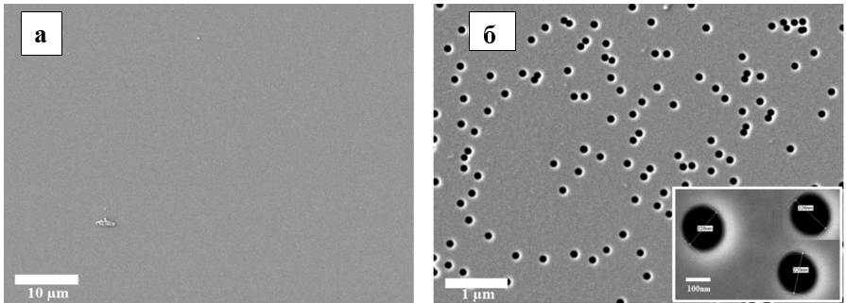

а – после облучения; б – после травления 10 мин

Рисунок 3.1 – СЭМ снимки поверхности трекового темплейта a-SiO₂/Si-n

Электрохимическое осаждение Zn в темплейт SiO₂/Si проводили при 300 К в потенциостатическом режиме в диапазоне напряжений 1,5–1,85 В. Водный раствор, приготовленный из ZnSO₄·7H₂O (360 г/л), NH₄Cl (30 г/л) CH₃COONa·3H₂O (15 г/л) и аскорбиновой кислоты С₆Н₈О₆ (120 г/л) использовался в качестве электролита. Сульфат цинка является источником металла, хлорид аммония увеличивает проводимость, а ацетат натрия действует как буфер, а аскорбиновая кислота действует как дополнительный агент для доведения значения pH до 3,0. Контроль значения pH проводили для предотвращения образования водорода во время процесса ЭХО и для улучшения заполнения пор преципетатами на основе Zn. Время осаждения 10 мин. Морфология протравленных нанопористых образцов SiO₂/Si, а также образцов с нанесенными наноструктурами на основе Zn была исследована с помощью СЭМ.
Для нашего эксперимента размер и плотность вытравленных пор были оценены на основе снимков, полученных с помощью, СЭМ для образцов SiO₂/Si после травления. Среднее значение размера пор на поверхности SiO₂ составляет 365±5 нм, а плотность вытравленных пор составляет ≈10⁸ см⁻², что совпадает с флюенсом ионов Xe.
На рисунке 3.2 представлены СЭМ-снимки поверхности образцов после осаждения Zn.

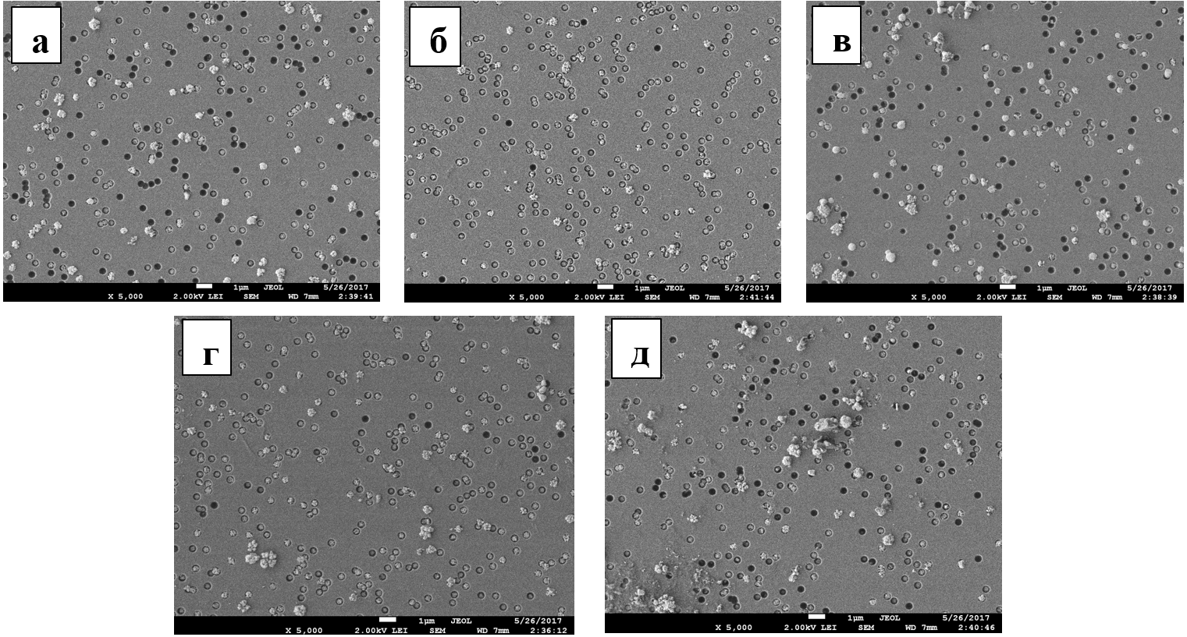

а – U=1.5В; б – U=1.6В; в – U=1.7В; г – U=1.75В; д – U=1.85В

Рисунок 3.2 – СЭМ снимки поверхности образцов Zn/SiO₂/Si после ЭХО в течение 10 минут, напряжение на электродах

Анализ СЭМ изображений (рисунок 3.2) поверхности структур (Zn)SiO₂/Si-n, показал, что степень заполнения нанопор при U=1.5В составляет 70.3%, U=1.6В – 97.2%, U=1.7В – 75.5%, U=1.75В – 97.6%, U=1.85В – 74.7%. При увеличении напряжения наблюдается выпячивание осажденного вещества из нанопор, осаждение на поверхности (рисунок 3.2в, 3.2г, 3.2д).
На рисунке 3.3 показан поперечный скол образца после осаждения Zn при напряжении 1.75 В.
Виден разный уровень заполнения пор. Оптимизация условий ЭХО, направленная на электроосаждение Zn только в поры и формирование шаблона, в котором все поры равномерно заполнены и является предметом будущих исследований.
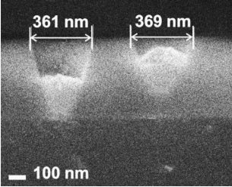

Рисунок 3.3 – Поперечное скол исследуемого образца SiO₂/Si после электрохимического осаждения Zn в течение 10 мин при U=1.75В

Рентгеноструктурное исследование образцов (рисунок 3.4) установил создание нанокристаллов ZnO (таблица 3.1). Наблюдается зависимость от напряжения типа кристаллической структуры нанокристаллов. ZnO. Только при напряжении U=1.85В формируется аморфная фаза оксида цинка. Основной тип структуры кубическая: при напряжениях U=1.6 и 1.7В (примитивная кубическая) и гранецентрированная кубическая при 1.5, 1.75 и 1.85В. Рентгеновское исследование белых нанокластеров, осажденных на поверхности SiO₂, показало образование нанокристаллов ZnO в гексагональной структуре (вюрцит). Следует отметить, что при напряжении 1.6В сосуществовали металлический цинк гексагональной структуре и оксид цинка в кубической примитивной, причем содержание металлической фазы составляло 92.5% и степень кристалличности 45%. структура сфалерит имеет степень кристалличности 68% (рисунок 3.4, таблица 3.1).

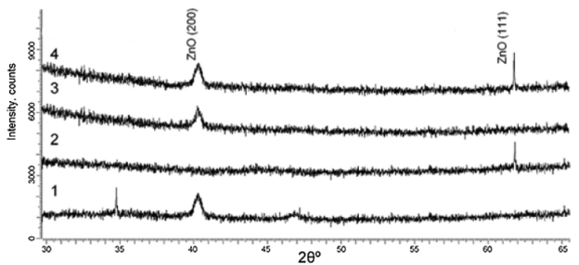

1 – 1.75 В; 2 – 1.7 В; 3 – 1.5 В; 4–1.85 В

Рисунок 3.4 – Рентгенограммы образцов после электрохимического осаждения в течение 10 минут

Таблица 3.1 – Кристаллографические параметры нанокристаллов ZnO в нанопористых шаблонах SiO₂/Si, рассчитанные по данным РСА

Фаза | Струк. и простр.  гр. | (hkl) | 2θº | d, Å | L, нм | Параметры ячейки,  Å | FWHM | Степ. крист., % | Содерж.фазы % | Объем,  Å³, плотн. г/см³
ZnO  1.75В | Кубиче ская F-43m(216) | 111 | 34.742 | 2.58147 | - | a=4.47228 | - | 68.1 | 100 | 89.45  5.975
ZnO  1.75В | Кубиче ская F-43m(216) | 200 | 40.246 | 2.23900 | 21.4 | a=4.47228 | 0.439 | 68.1 | 100 | 89.45  5.975
ZnO  1.7В | Кубиче ская Pm-3m(221) | 111 | 61.804 | 1.49989 | 166.2 | a=2.59828 | 0.062 | 31.5 | 100 | 17.54  7.618
ZnO  1.5В | Кубиче ская F-43m(216) | 200 | 40.275 | 2.23746 | 30.55 | a=4.47932 | 0.308 | 19 | 100 | 89.87  5.975
ZnO  1.85В | Кубиче ская F-43m(216) | 200 | 40.295 | 2.23642 | 57.49 | a=4.47228 | 0.164 | Аморф ная | 13.1 | 89.45  5.975
ZnO  1.85В | Кубиче ская Pm-3m(221) | 111 | 61.843 | 1.49903 | 158.2 | a=2.59624 | 0.064 | Аморф ная | 86.9 | 17.50  7.618
ZnO  1.6В | Кубиче ская Pm-3m(221) | 111 | 61.798 | 1.50003 | 181.31 | a=2.59828 | 0.057 | 45 | 7.5 | 17.54  7.618
Zn  1.6В | ГексагональнаяP63/mmc(194) | 100 | 38.586 | 2.33143 | 170.3 | a=2.69220,  c=4.94215 | 0.055 | 45 | 92.5 | 31.02  7.050
ZnO белые нано | ГексагональнаяPb3mc(186) | 100 | 61,805 | 1.49987 | 143.3 | a=3.28553,  c=5.29228 | 0.072 | 82.7 | 100 | 49.27  5.675
Рентгеновское исследование белых нанокластеров, возникающих на поверхности SiO₂, показало формирование нанокристаллов ZnO в гексагональной структуре (вюрцит – WS), таблица 3.1. Известно, что оксид цинка кристаллизуется в трёх фазах [81, 82]: гексагональный вюрцит, кубический сфалерит, цинковая обманка (ZB), и редко встречаемая кубическая модификация каменной соли (RS), (рисунок 3.5). Наиболее распространенная форма – вюрцит (WS), нами она получена для возникающих на поверхности белых нанокластеров.
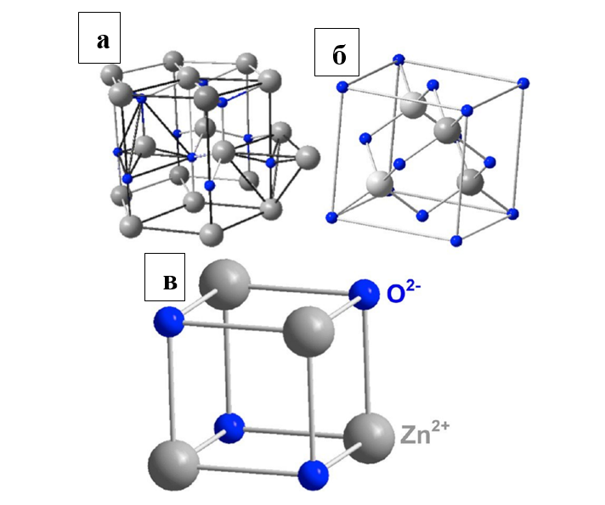

a – гексагональный вюрцит; б – кубическая структура типа цинковой обманки, сфалерит; в – кубическая структура типа каменной соли

Рисунок 3.5 – Кристаллическая структура кристаллов ZnO

Примечание – Составлено по источнику [83]

Обычно наноструктуры гексагонального вюрцита синтезировались методом твердое тело – пар, пар – жидкость – твердое тело, на различных подложках, гидротермальным выращиванием [65, р. 4606; 84]. Это приводит к пьезоэлектрическим свойствам этих модификаций и пироэлектрическим свойствам гексагонального ZnO. Параметры решетки гексагональной элементарной ячейки равны а=3.2495 Å и с=5.2069 Å, и плотность 5,605 г/см³ [85]. В идеальном кристалле вюрцита осевое отношение c/a и параметр u (который является мерой числа, по которому каждый атом смещается относительно следующего вдоль оси-c) коррелируются соотношением uc/a=(3/8)^{1/2}, где c/a=(8/3)^{1/2}=1,633, а u=3/8=0,375 для идеального кристалла. Обычно кристаллы ZnO отклоняются от этой идеальной схемы, и оба этих значения соответственно меняются. Из наших экспериментов для вюрцита ZnO значения uc/a u=0,380 и c/a=1,6111. Отклонение значения c/a от идеального обычно объясняют устойчивостью образующейся кристаллической структуры или степенью ионности связи [86]. Вообще тетраэдрическое окружение характерно для ковалентной sp³ связи, однако характер связей в оксиде цинка находится на границе между ионным и ковалентным [86, р. 3]. Расчет из термохимических и спектроскопических данных определяют степень ионности оксида цинка как 50-60% [87], 39% [88], что соответствует эффективному ионному заряду от 1 до 1.2.
Фаза оксида цинка ZB является метастабильной, монокристаллы ZnO со структурой цинковой обманки не получены [86, р. 3; 89]. Данная фаза стабилизирована при гетероэпитаксиальном росте пленок ZnO на подложках с кубической структурой (ZnS, GaAs/ZnS, Pt/Ti/SiO₂/Si) [86, р. 6; 89, 90]. Рассчитанные значения параметра элементарной ячейки лежат в интервале от 4.60 до 4.62 Å. Экспериментальные данные для пленок ZnO, выращенных на подложках ZnS, параметры элементарной ячейки составляют: а=4.37-4.47Å [86, р. 7]. Трековый темплейт представляет из себя аморфную тонкую пленку SiO₂ на кристаллической Si-n подложке, кремний имеет кубическую гранецентрированную структуру. Структура сфалерит ZB формируется при напряжении U=1.5, 1.75 и 1.85В между электродами электролитической ячейки. Параметр элементарной ячейки a=4.47228 Å (1.75В), a=4.47932 Å (1.5В), a=4.47228 Å (1.85В) и показывает хорошее совпадение с рассчитанным параметром.
Оксид цинка со структурой каменной соли RS (структурный тип NaCl, параметры элементарной ячейки составляют: а=4.271 – 4.294Å [86, р. 7; 91] получен при высоких давлениях, также он может существовать в наноструктурированных формах за счет стабилизации в матрице с кубической структурой (MgO, NaCl) [92]. При давлении 9.8 ГПа (300 К) происходит структурный переход «вюрцит – структура типа NaCl». Гистерезис перехода между двумя фазами, зависит от температуры и исчезает при T>1300 K [93]. Отсюда, рост фаз ZB и RS ZnO при темплейтном синтезе также можно связать со стабилизацией данных фаз в гранецентрированной кубической (ГЦК) структуре кремниевых наноканалов в трековом темплейте. Структура каменной соли (RS) формируется при напряжениях U=1.6В, 1.7В, 1.75В между электродами. Параметр элементарной ячейки a=2.59828 Å (1.7В), a=2.59624 Å, a=2.59828 Å (1.6В), они близки к друг другу, но значительно отличаются от рассчитанных значений, составляя 61% от рассчитанных.
Здесь также следует отметить следующие особенности: при напряжениях 1.6В и 1.85В наблюдается сосуществование двух фаз в первом случае это структура каменной соли и металлический цинк содержание фазы которого – 7.5%, 92.5%, со степенью кристалличности 45%. Во втором случае наблюдается сосуществование фазы сфалерита (86.9%) и структуры каменной соли. Обе фазы аморфные. Эффект стабилизации на подложке с кубической структурой не всегда доминирует свой вклад вносит и размерный эффект. Размерный эффект, когда эпитаксиальный рост начинается лишь при достижении критических значений размеров образующихся нанокристаллов.

3.1.1 Вольтамперные характеристики нанокристаллов ZnO(ZB)/SiO₂/Si-n
Оксид цинка в структуре WS, представляет собой прямозонный полупроводник с шириной запрещенной зоны Eg=3.37 эВ при 300 К (экспериментальное значение). Расчетные значения обычно занижены, чем экспериментальные. Зонная структура ZnO хорошо известна. Уровни глубоких валентных зон образованы Zn 3d-орбиталями, а верхние уровни валентности представлены в основном O 2p-орбиталями. Взаимодействие Zn 4s - O 2pσ * приводит к образованию нижних уровней зоны проводимости [94].

Рисунок 3.6 – Схематическое изображение спин-орбитального расщепления и расщепления кристаллического поля в WS по сравнению с ZnO ZB

Примечания:
1. Обозначены переходы, которые допускают различные поляризации вектора фотон-электрического поля относительно оси c
2. Составлено по источнику [90, р. 071101-3]

Типичная зонная структура ZB и WS фаз ZnO схематически представлена на рисунке 3.6. Можно видеть, что ZnO ZB также является прямозонным полупроводником с запрещенной зоной E_{g}=3.37 эВ, как ZnO WS. Следовательно, следует ожидать, что электропроводность ZnO ZB имеет n-тип. Известно, что оксид цинка является хорошим полупроводником n-типа, а материал с эффективной проводимостью p-типа еще не создан [86, р. 3].
Исключительная электропроводность, скорее всего, связана с введением достаточного количества водородсодержащей примеси, такой как H₂, H₂O и т.д., которая находится в химическом растворе прекурсора. Это приводит к заметным изменениям электронных свойств кристалла. Впоследствии теоретические исследования с использованием квантово-химического моделирования также подтверждают эту точку зрения [95]. Собственные дефекты не играют существенной роли в проводимости при нормальных условиях и начинают играть ее только при повышении температуры. Известно, что подвижность электронов, которая зависит от эффективной массы электрона в периодическом поле кристалла, определяет скорость современных интегральных микросхем. Численное значение подвижности определяется соотношением:

µ= qτ/m* (3.1)

где q – заряд электрона;
τ – среднее время пробега между двумя столкновениями (диссипация в донорных центрах);
m* – эффективная масса электрона.
Известно, что эффективная масса электрона в оксиде цинка составляет 0.19 m_{e} [96]. Среднее время жизни может быть рассчитано из уравнения τ = λ/v, где λ = 1/(N_{d}πR²), а v определяется из следующего соотношения:

m·v²/2 = 3/2 kT (3.2)

Принимая во внимание концентрацию доноров N_{d} в оксиде цинка ~ 10¹⁷см⁻³ и радиус R центра сферического рассеяния 50 нм, подвижность заряда при Т = 300 К будет составлять:

$µ=\frac{q\sqrt{m^{*}/3kT}}{m^{*}N_{d}πR^{2}}≈43 \frac{{cм}^{2}}{Вс}$ (3.3)

Можно видеть, что численное значение подвижности электронов в оксиде цинка на порядок выше, чем это значение в других полупроводниковых кристаллах, таких как германий (0.39 см²/(Вˑс)) и кремний (0.14 см²/(Вˑс)). Это говорит о хороших электронных свойствах и потенциальном применении наноструктур оксида цинка в микроэлектронике. На рисунке 3.6 показаны ВАХ образцов до и после осаждения. Видно, что до осаждения Zn проводимости нет как в прямом, так и в обратном направлении. Тем не менее, наблюдается увеличение тока с напряжением между электродами до значения 0.02 мкА. Этот ток обусловлен р-носителями. Для образцов с нанесенными нанокристаллами ZnO ZB вольтамперные характеристики имеют диодную природу. Постоянный ток обусловлен электронами, поскольку в Si-основе имеются каналы n-типа, в которых образуется ZnO ZB проводимости n-типа. Согласно структуре ВАХ (рисунок 3.7), дифференциальное сопротивление при прямом напряжении составляет R = ΔU/ΔI ≈ 1В/300 мА = 3.3 Ом. Такая структура потенциально может использоваться в устройствах, где обратный ток недопустим или должен быть незначительным.

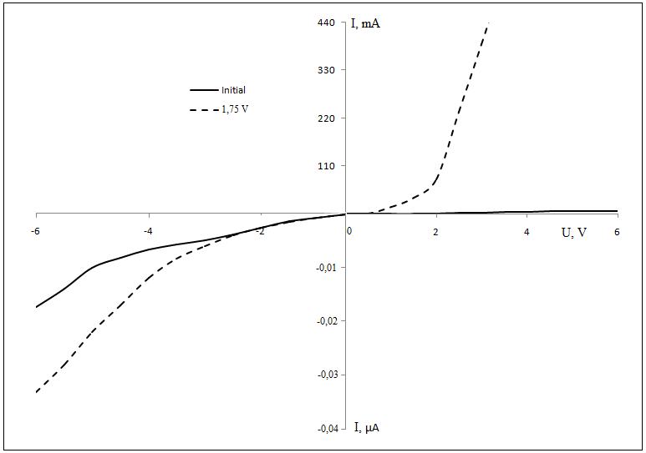

сплошная кривая – исходный образец, пунктирная – с осажденным ZnO-ZB

Рисунок 3.7 – Вольт-амперная характеристика ZnO-ZB

3.1.2 Люминесценция ZnO(ZB)/SiO₂/Si
Для изучения оптических свойств оксида цинка широко используется фотолюминесценция (ФЛ). Дифференциальный спектр люминесценции образца ZnO (ZB)/SiO₂/Si показан на рисунке 3.8.

a б

а – дифференциальный спектр ФЛ; б – спектр ФЛ содержащий множество спектральных полос

Рисунок 3.8 – Спектры люминесценции образца ZnO(ZB)/SiO₂/Si после
ЭХО в течение 10 минут, при U=1.75 В

ФЛ была возбуждена с энергией 4.13 эВ. Спектр ФЛ содержит различные спектральные полосы в видимом и ультрафиолетовом диапазонах. Люминесценция в диапазоне 3.1-4.13 эВ настолько слабая, что свечение матрицы в некоторых местах превышает ее. Cравним наши спектры ФЛ со спектрами для ZnO WS, поскольку зонные структуры ZnO ZB и ZnO WS довольно близки (рисунок 3.6). Известно, что зеленое свечение с максимумом при 2.48 эВ в ZnO WS обусловлено наличием единичных кислородных вакансий (V_{O}) [97]. Было показано [92, р. 4355], что одиночные кислородные вакансии (область высокоэнергетической зоны), а также пары донор-акцептор (область низкоэнергетической зоны, донор – V_{O}) участвуют в образовании зеленой (2.48 эВ) ФЛ ZnO WS и электрон перепрыгивают с уровня энергии одиночного V_{O} в валентную зону. То есть полоса с максимумом 2.48 эВ (рисунок 3.8а, 3.8б) обусловлена вакансией кислорода в решетке ZnO ZB. Полоса с максимумом 2.93 эВ, синяя ФЛ, обусловлена вакансиями цинка (V_{Zn}) [97, р. 2283]. Полоса ФЛ с максимумом 2.93 связана с вакансиями цинка (V_{Zn}) в решетке ZnO WS, а также в спектре ФЛ ZnO ZB. Точно так же мы предполагаем, что это связано с V_{Zn}. Следует отметить, что полоса с максимумом при 2.93 эВ появляется при переходе электрона из зоны проводимости на глубокий уровень вакансии Zn. Сравнение интенсивностей полос люминесценции позволяет сравнивать концентрации V_{Zn} и V_{O}. Сравнение показывает, что кислородные вакансии являются доминирующими дефектами в полученной структуре ZnO ZB. Следует отметить, что для фазы ZnO WS, полученной в трековой матрице a-SiO₂/Si-p, наблюдалось обратное соотношение интенсивностей полос ФЛ, и вакансии цинка являются доминирующими дефектами. ФЛ с максимумом при 3.52 эВ в ZnO WS объясняется экситонной люминесценцией (3.32–3.27 эВ) [98]. Аналогичная люминесценция наблюдается у ZnO ZB, но менее интенсивная. Таким образом, структуры спектров ФЛ для ZnO ZB и ZnO WS совпадают, но отношение интенсивностей полос различно.

3.2 Синтез и исследование структур ZnSe₂O₅/SiO₂/Si

3.2.1 Темплейтный синтез структур ZnSe₂O₅/SiO₂/Si
В этом разделе представлены результаты по темплейтному синтезу (электрохимическое и химическое осаждение) нанокристаллов ZnSe₂O₅ в SiO_{2нанопор} /Si.
Химическое травление облученных образцов a-SiO₂/Si -n проводили в 4%-ном водном растворе HF с добавкой палладия (m(Pd)=0,025 г) при температуре 18°C. До и после травления ионных треков проводили ультразвуковую очистку (6.SB25-12DTS) поверхности образца в изопропаноле в течение 15 мин. После обработки образцы промывали деионизированной водой (18,2 МОм).
ЭХО нанокристаллов ZnSe₂O₅ проводили в электролите: ZnSO₄×7H₂O – 7.2 г/л; SeO₂ – 0.2 г/л. Сначала в деионизированной воде растворяли ZnSO₄ и SeO₂, затем смешивали два раствора. Для электрохимического синтеза НС использовалась двухэлектродная ячейка с цинковыми катодами, расстояние между которыми фиксировано. Процесс формирования наноструктур в шаблонах контролировали с помощью метода хроноамперометрии, который заключается в контроле увеличения электрического тока в зависимости от времени по мере заполнения пор шаблона. Таким образом, рост наноструктур контролировался хроноамперометрией с использованием мультиметра Agilent 34410A. Осаждение проводилось при напряжении U=1.25В в течение 15 мин при комнатной температуре. Морфологию и поперечный скол полученных образцов после осаждения исследовали с помощью сканирующего электронного микроскопа Hitachi S-4800, с напылением золота.
В качестве примера на рисунке 3.9 показаны СЭМ снимки двух образцов после ЭХО. Соответствующий анализ СЭМ снимков показал, что количество заполненных нанопор составляет в среднем 80%.

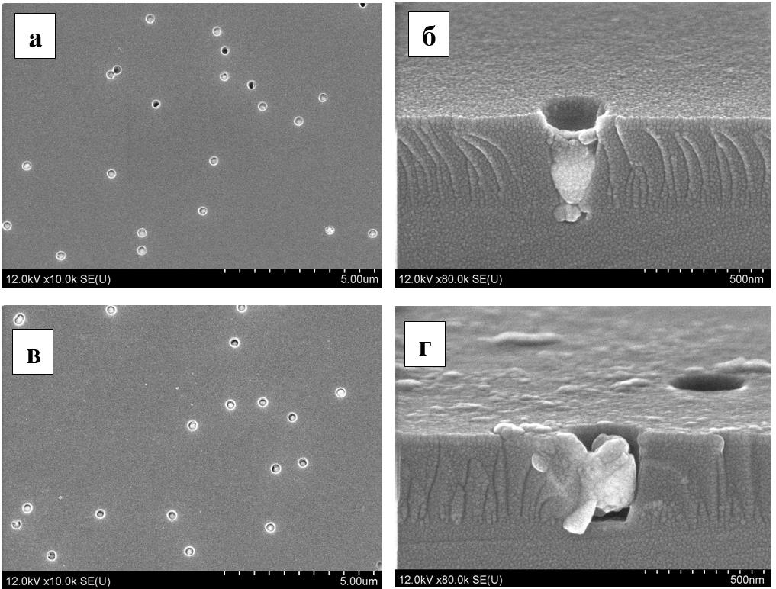

а, в – поверхности образцов, б, г – поперечный скол образцов

Рисунок 3.9 – СЭМ снимки поверхности и поперечного скола двух образцов, осажденных при 1.25 В

Последующее рентгеноструктурное исследование всех 6 образцов показало образование монофазных нанокристаллов ZnSe₂O₅, (рисунок 3.10) с орторомбической кристаллической структурой и принадлежащих к пространственной группе Pbcn (60), таблица 3.2.

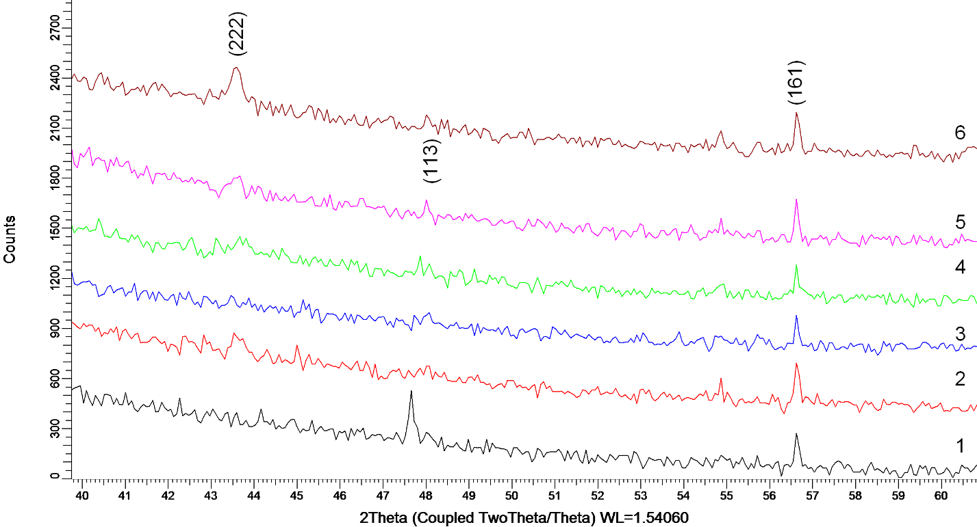

Рисунок 3.10 – Рентгеновские дифрактограммы исследуемых образцов после электрохимического осаждения при U=1.25В

Таблица 3.2 – Параметры нанокристаллов ZnSe₂O₅ с орторомбической структурой и пространственной группой Pbcn(60)

(hkl) | 2θº | d, Å | L, nm | Параметры ячейки, Å | Степень кристалличности %
113 | 47.669 | 1.90623 | 88.99 | a=6.84898,  b=10.40588  c=6.10726 | 60
161 | 56.573 | 1.62550 | 83.15 | a=6.84898,  b=10.40588  c=6.10726 | 60
222 | 43.532 | 2.07729 | 30.09 | a=6.82438,  b=10.30182,  c=6.08451 | 62
161 | 56.668 | 1.62301 | 77.74 | a=6.82438,  b=10.30182,  c=6.08451 | 62
161 | 56.605 | 1.62467 | 108.20 | a=6.83702,  b=10.34424,  c=6.10479 | 65,1
161 | 56.668 | 1.62301 | 108.21 | a=6.82495,  b=10.30976,  c=6.16404 | 62
222 | 43.596 | 2.07442 | 35.73 | a=6.77276,  b=10.41286,  c=6.18404 | 76
115 | 47.985 | 1.89442 | 104.17 | a=6.77276,  b=10.41286,  c=6.18404 | 76
161 | 56.637 | 1.62384 | 88.38 | a=6.77276,  b=10.41286,  c=6.18404 | 76
222 | 43.564 | 2.07585 | 32.22 | a=6.71034,  b=10.34140,  c=6.24588 | 58,6
161 | 56.637 | 1.62384 | 80.47 | a=6.71034,  b=10.34140,  c=6.24588 | 58,6

В работе [99] исследовалось создание поликристаллических пленок ZnSe методом ХО в зависимости от уровня pH раствора, который изменялся от 8 до 11. Установлено формирование трех фаз при pH=11: ZnSe, ZnSe₂O_{5,} ZnSeO₃ с уменьшением pH остаются две фазы ZnSe, ZnSe₂O₅. Структура у ZnSe₂O_{5,} ZnSeO₃, у ZnSe с уменьшением pH кристаллическая структура изменяется от гексагональной до кубической. Следует отметить, что практически отсутствуют исследования по ZnSe₂O_{5.,} что связано с трудностью получения его монофазы.
Для химического осаждения нанокристаллов ZnSe₂O₅ использовался электролит: ZnCl₂ – 3,4 г/л, SeO₂ – 0.2 г/л, время осаждения – 60 мин. Хлорид цинка и диоксид селена растворяли обьединив их с добавлением дистиллированной воды до 100 мл. рН раствора регулировали с добавлением соляной кислоты (рН=3). Полученный раствор интенсивно перемешивали на магнитной мешалке в течение 15 мин. Осаждения проводили в течении 60 мин при комнатной (25°С) и повышенной температуре (70°С). После осаждения образцы высушивали при комнатной температуре в течение 10 минут на воздухе.
Морфология поверхности и поперечный скол исследуемых образцов, представлена на СЭМ снимках (Hitachi S-4800, Япония), рисунок 3.11.

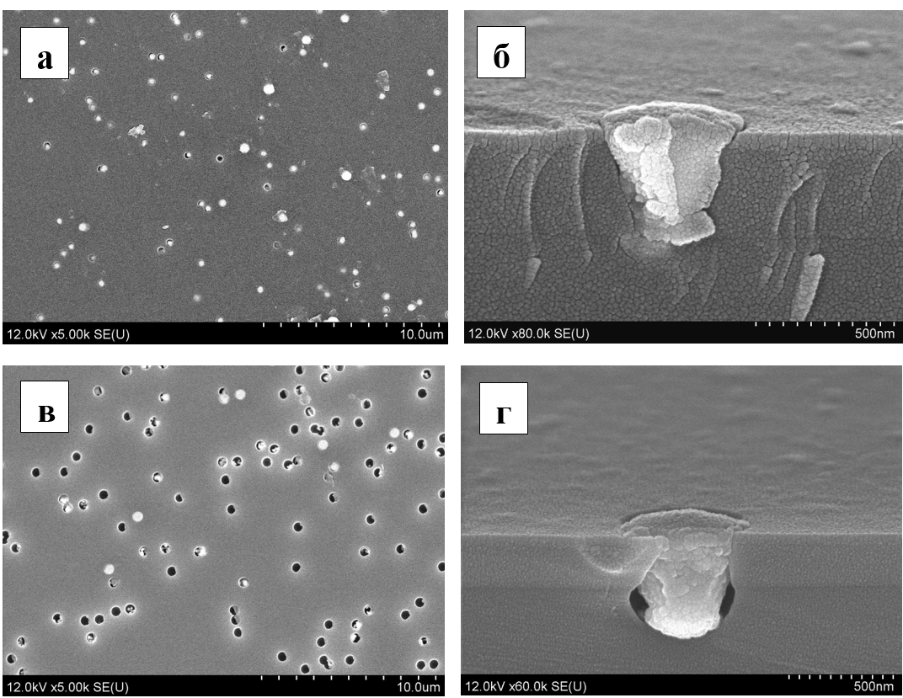

a, б – при 25°С; в, г – при 70°С

Рисунок 3.11 – СЭМ снимки поверхности и поперечного скола двух образцов после ХО

Анализ СЭМ снимков показал, что степень заполнение нанопор исследуемых образцов составляет: 94 и 55%. Установлено, что заполнение нанопор зависит от температуры и типа проводимости подлжоки.
Рентгеноструктурное исследование образцов установило создание монофазных нанокристаллов ZnSe₂O₅ с орторомбической кристаллической структурой и пространственной группы Pbcn(60) (рисунок 3.12, таблица 3.3).

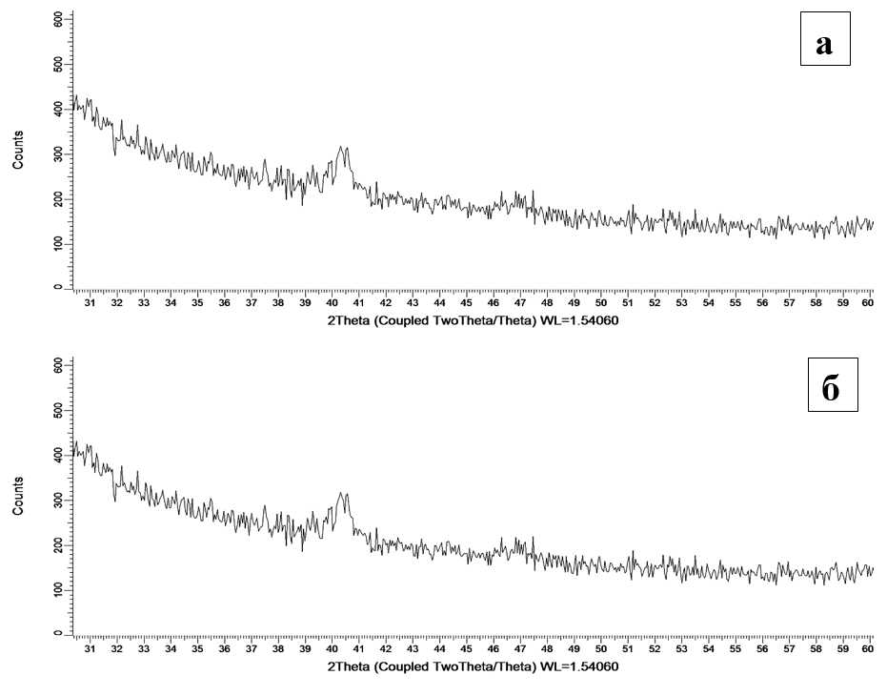

а – при 25°С; б – при 70°С

Рисунок 3.12 – Рентгеновские дифрактограммы исследуемых образцов
после ХО

Рентгенограммы показывают дифракционные пики при 2θ = 40.267 и 2θ=40.417, этим пиком соответствует кристаллографическое направление (231). Средний размер кристаллитов был расчитан по уравнению Шеррера [100] и представлены в таблице 3.3. Ширина на половине максимумов (FWHM) составляет 0.689 и 0.411, а степень кристалличности определяется применением функции псевдо-Фойгта при помощи оценки ширины и формы асимметрии линий (61 и 46%).
В таблице 3.3 приведены данные РСА исследуемых образцов.

Таблица 3.3 – Параметры нанокристаллов ZnSe₂O₅ после ХО

(hkl) | 2θº | d, Å | L, nm | Параметр ячейки, Å | Степень кристал лич ности, % | FWHM | Содержание фазы, %
231 | 40.267 | 2.23791 | 13.64 | а=6.72621, b=10.32387, c=6.01448 | 61 | 0.689 | 100
231 | 40.417 | 2.22993 | 22.86 | а=6.77804, b=10.42815, c=6.03697 | 46 | 0.411 | 100

После электрохимического и химического осаждения рентгеноструктурный анализ показал, что полученные нами параметры решетки орторомбической элементарной ячейки ZnSe₂O₅ совпадает с данными, полученными для монокристаллов [101].

3.2.2 Компьютерное моделирование ZnSe₂O₅
Для подтверждения полученных экспериментальных свойств наноструктур ZnSe₂O₅ нами также выполнены неэмпирические расчеты в приближении линейных комбинаций атомных орбиталей (ЛКАО) с использованием обменно-корреляционного функционала LDA-PZ теории функционала плотности [102, 103]. Расчеты выполнены в программе CRYSTAL [104]. Данная программа выполняет расчеты электронной структуры кристаллических систем с использованием метода Хартри-Фока, методов теории функционала плотности (DFT) и различных гибридных аппроксимаций в сочетании с базисом (набором) локальных гауссовских функций для периодических (3D, 2D, 1D) систем. Программа зарекомендовала себя как надежный инструмент для описания разных свойств широкого ряда полупроводниковых и диэлектрических материалов. Для описания атомных орбиталей разных атомов, входящих в кристалл ZnSe₂O₅, были выбраны следующие базисные наборы функций типа Гаусса: для атома цинка (Zn) и кислорода (O) использован базис Яффе (Jaffe) [105], а для атома селена (Se) базис Таулера (Towler) [106]. В расчетах самосогласования (SCF) для кулоновских и обменных интегралов были выбраны следующие пределы точности 10⁻⁷, 10⁻⁷, 10⁻⁷, 10⁻⁷, 10⁻¹⁴. Эффективные заряды атомов и заселенность связей были рассчитаны с помощью анализа Малликена [107].
В первую очередь, для отыскания глобального минимума полной энергии идеальной кристаллической структуры ZnSe₂O₅ были оптимизированы значения экспонент внешних орбиталей sp и d оболочек атомов Zn, Se, O, при экспериментальных значениях параметров решетки с применением метода Пауэлла (Powell) [108]. Оптимизация базиса ведет к значительному выигрышу (понижению на 3.26 эВ) полной энергии кристалла и коррекции значения запрещенной зоны с 2.36 эВ до 2.8 эВ. Результаты оптимизации экспонент внешних орбиталей приведены в таблице 3.4.

Таблица 3.4 – Показатели степени орбиталей гауссова типа (Bohr⁻²) до и после оптимизации BS для функционала PBE0 в чистом ZnSe₂O₅

Тип орбитального | До | После
Тип орбитального | Zn
sp | 0.62679 | 0.633193
sp | 0.5033 | 0.145549
d | 0.51592 | 0.491497
Se
sp | 0.9459 | 1.021851
sp | 0.1642 | 0.144029
O
sp | 0.536420 | 0.426216
sp | 0.23973 | 0.154619

Для нахождения различных свойств кристалла (физических, механических и др.) была использована периодическая модель примитивной ячейки ZnSe₂O₅, состоящая из 32 атомов (рисунок 3.13). Рассчитанные параметры решетки (a,b,c), плотность кристалла (ρ_{V}), эффективные заряды на атомах (q_{eff}) представлены в таблице 3.5.

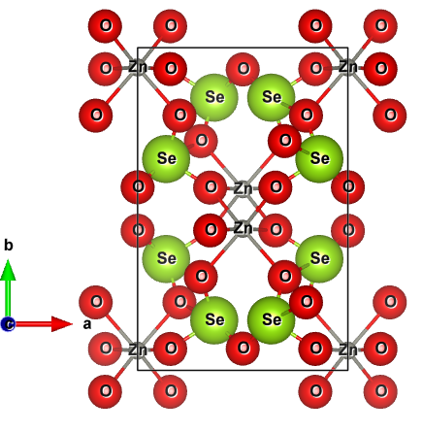

Рисунок 3.13 – Атомная структура элементарной ячейки ZnSe₂O₅ (32 атома)

Примечание – Показаны границы ячейки и направления векторов трансляции

Таблица 3.5 – Основные свойства ZnSe₂O₅

Параметр | Экспер. работы | Расчеты работы | Экспер. работы
a, Å | 6,752125 Å | 6.86 | 6.797 ± 0.002 Å
b, Å | 10,37601 Å | 10.14 | 10.412 ± 0.003 Å
c, Å | 6,025725 Å | 5.77 | 6.068 ± 0.002 Å
Пространственная группа | Pbcn | Pbcn | Pbcn
ρ_{V} (г/см³) | 4.69 | 4.971 | 4.69
q_{eff} (Zn/Se/O) | - | +1.23/+1.41/-0.833 | -
Примечание – Составлено по источнику [101, р. 2841; 109]
На рисунке 3.14 показана зонная структура кристалла вместе с плотностью электронного состояния, из которого видно, что запрещенная зона составляет 0.102 a.u. (1 a.u.=27.21 эВ) или 2.8 эВ, что хорошо совпадает с другим рассчитанным значением запрещенной зоны из работы [109], равному 3.04 эВ. Кристалл является прямозонным с наименьшим значением запрещенной зоны в Г-точке.

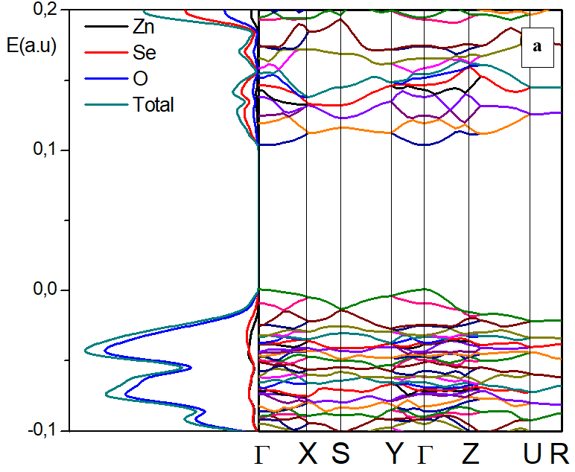
а
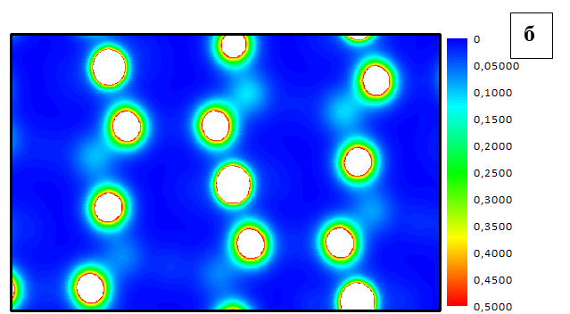
б

а – плотность состояний (PDOS) и зонная структура; б – карта плотности заряда

Рисунок 3.14 – Зонная структура кристалла вместе с прогнозируемой плотностью электронного состояния чистого ZnSe₂O₅

На рисунке 3.15 приведен аналогичный расчет плотности состояний кристалла ZnSe₂O₅ с вакансией кислорода. Расчет проводился в расширенной ячейке, состоящей из 128 атомов. В отличие от идеального кристалла, после введения вакансии в зонной структуре появляются занятые дефектные уровни вблизи вершины валентной зоны, что говорит о достаточной локализации электронного заряда внутри вакансии. Действительно, согласно анализу Малликена, в вакансии накапливается заряд равный 0.15е (электрона).

Рисунок 3.15 – Прогнозируемая плотность состояний (DOS) для ZnSe₂O₅ с одной кислородной вакансией (V_{O}) в соответствии с уровнем Ферми

Примечание – Концентрация дефектов составляет 1,25 ат.%. PDOS ВО умножается в 120 раз

Кроме того, вблизи вакансии происходит атомная релаксация в результате чего, ближайшие атомы Zn и Se смещаются внутрь вакансии на 0.54Å и 0.21Å, соответственно, а ближайший атом кислорода наоборот смещается в направлении от вакансии на 0.06Å. Такое поведение легко объяснимо: положительно заряженные атомы Zn и Se испытывают кулоновское притяжение к вакансии, а отрицательно заряженный кислород наоборот – отталкивание.

3.2.3 Фотолюминесценция и вольтамперные характеристика ZnSe₂O₅/SiO₂/Si
Спектры фотолюминесценции (ФЛ) регистрировались в диапазоне от 1.8 эВ до 3.2 эВ при комнатной температуре.
Люминесцентные свойства ZnSe₂O₅ можно ожидать как симбиоз люминесценции оксида цинка и селенида цинка. На рисунке 3.16 представлен дифференциальный спектр ФЛ после ЭХО. Сравнение этого спектра со спектрами ФЛ ZnO и ZnSe, позволяет нам предположить, что полоса с максимумом 2.48 эВ (зеленая люминесценция) обусловлена кислородными вакансиями (V_{O}) как для ZnO [97, р. 2293]. Полоса с максимумом 2.94 эВ, синяя ФЛ, обусловлена вакансиями цинка (V_{Zn}) в ZnO [97, р. 2293]. Полоса ФЛ с максимумом 2.94 эВ связана с вакансиями цинка (V_{Zn}) в решетке ZnSe₂O₅. ФЛ с максимумом при 3.52 эВ в ZnO WS объясняется экситонной люминесценцией (3.32–3.27 эВ) [98, р. 283], аналогичная люминесценция наблюдается в ZnSe₂O₅, но менее интенсивной. В спектрах рентгенолюминесценций и фотолюминесценций монокристаллов ZnSe наблюдаются широкие рекомбинационные полосы с максимумами при 1.98 и 1.28 эВ. В нашем спектре ФЛ наблюдается полоса с максимумом 1.98 эВ. В ZnSe, данная полоса приписывается авторами [110] комплексному центру, состоящему из вакансии цинка и примесного мелкого донора: V_{Zn} + D. Дальнейшее инфракрасное (ИК) свечение очень слабое.
Дифференциальные спектры ФЛ после ЭХО представлены на рисунке 3.16.

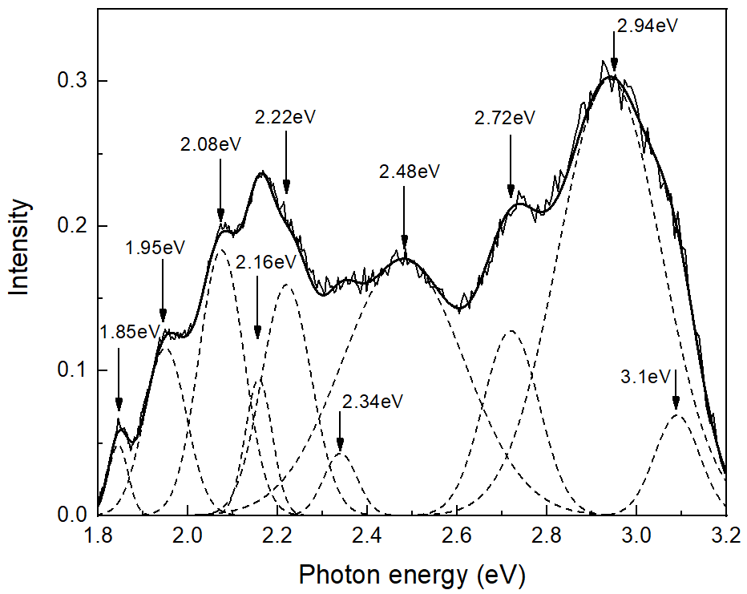

Рисунок 3.16 – Дифференциальные спектры ФЛ после ЭХО

На рисунке 3.17 представлены дифференциальные спектры ФЛ после ХО.
Спектр ФЛ химически осажденных образцов отличается от образцов полученных электрохимическим осаждением тем, что спектр состоит из широкой полосы в интервале длин волн от 2.65до 3.2 эВ, без ярко выраженных максимумов. Разложение спектра на гауссовы компоненты позволило приблизительно выделить три основные полосы свечения с максимумами 2.82 эВ, 2.94 эВ и 3 эВ. Следуя логике анализа спектра ФЛ, полученного с помощью ЭХО, мы можем приписать свечение с максимумом 2.82 эВ кислородными вакансиями (V_{O}) как для ZnO [97, р. 2292]. Полоса с максимумами 2.94-3 эВ, синяя ФЛ, обусловлена вакансиями цинка (V_{Zn}) в ZnO Экситонная полоса свечения здесь более выражена. Здесь отсутствует свечение на 1.98 эВ и также нет инфракрасное свечение.
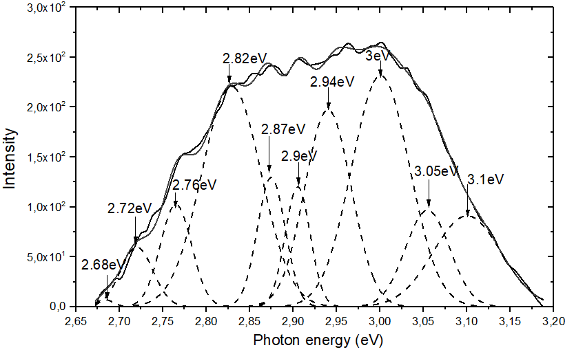

Рисунок 3.17 – Дифференциальные спектры ФЛ после ХО

На рисунке 3.18 представлена вольт-амперная характеристика ZnSe₂O₅ в прямом и обратном направлениях, снятая при комнатной температуре после химического осаждения.

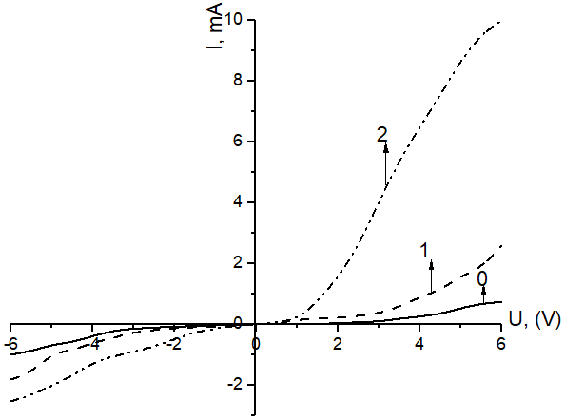

0 – исходный (SiO₂/Si); 1 – после ХО при 25°С; 2 – после ХО при 70°С

Рисунок 3.18 – Вольт-амперная характеристика структур ZnSe₂O₅ /SiO₂/Si, полученных ХО при разных температурах
Из ВАХ структуры ZnSe₂O₅ /SiO₂/Si-n, полученных ХО видно, что структура обладает n типа проводимостью.
На рисунке 3.19 представлена вольтамперная характеристика ZnSe₂O₅ в прямом и обратном направлениях, снятая при комнатной температуре после электрохимического осаждения.

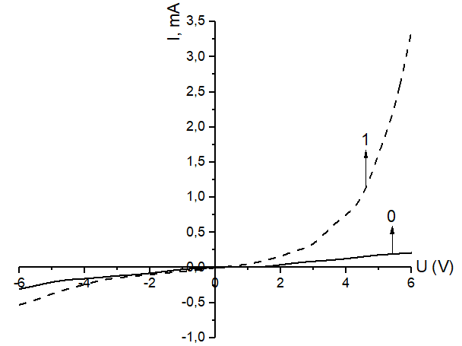

0 – исходник (SiO₂/Si); 1 – после ЭХО при напряжении 1.25В

Рисунок 3.19 – Вольт-амперная характеристика ZnSe₂O₅ после электрохимического химического осаждения (ЭХО) при напряжении 1.25В с исходником

Из ВАХ структуры ZnSe₂O₅ /SiO₂/Si-n, полученных ЭХО видно, что структура обладает n-типа проводимостью.

3.3 Синтез и исследование структур ZnSeO₃/SiO₂/Si

3.3.1 Темплейтный синтез структур ZnSeO₃/SiO₂/Si
Одной из новых наноструктур полученных в ходе исследования, является система ZnSeO₃/SiO₂/Si. Темплейтный синтез проводился с использованием ХО и ЭХО. Для ХО использовался раствор: ZnSO₄ – 7.2 г/л, SeO₂ – 0.2 г/л, время осаждения – 15, 20 и 25 мин, температура осаждения – 20°С.
На рисунке 3.20 представлены СЭМ снимки поверхностей образцов после ХО. Анализ СЭМ снимков показал, что после ХО при 15 мин большая часть пор темплейта заполнены хорошо (89.5%), а после ХО при 20 и 25 мин поверхности структур (Zn)SiO₂/Si-n, показал, что степень заполнения нанопор составляет 51.3 и 40.2%. При увеличении времени наблюдается выпячивание осажденного вещества из нанопор, осаждение на поверхности (рисунок 3.20).

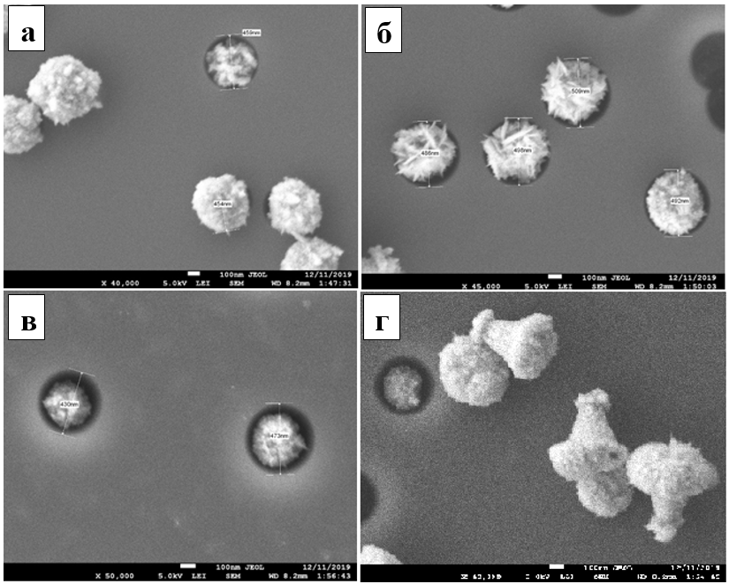

a, б, в – поверхности образцов, г – формы НС; а – после ХО - 15 мин; б – после ХО - 20 мин; в – после ХО - 25 мин

Рисунок 3.20 – СЭМ снимки поверхностей трех образцов после ХО

Варьируя время травления, были получены диаметры нанопор 430-492 нм.
Для исследования структуры был проведен рентгеноструктурный анализ. Установлено формирование монофазных нанокристаллов ZnSeO₃ с орторомбической кристаллической структурой и пространственной группой Pnma (62), рисунок 3.21 и таблица 3.6.

а
б
a – после 15 минут осаждения; б – после 20 минут осаждения

Рисунок 3.21 – Рентгенограмма образцов после ХО, лист 1
в

в – после 25 минут осаждения

Рисунок 3.21, лист 2

Таблица 3.6 – Результаты рентгеноструктурный анализа структур ZnSeO₃/SiO₂/Si

2θº | d, Å | L, nm | Параметр ячейки, Å | FWHM | ρ, (g/cm³)
46.38 | 1.956 |  | 5.9231  7.6652  5.0400 | 1.11 | 5.584
46.67  56.27  61.543 | 1.945  1.6335  1.50561 | 70.3 | 5.9231  7.6652  5.0400 | 0.94  0.11  0.180 | 5.584
46.66  56.00  61.33 | 1.945  1.6406  1.5103 | 84.82 | 5.8640  7.5767  5.0026 | 0.95  0.14  0.16 | 5.588

Для электрохимического осаждения использовался электролит того же состава что и для химического осаждения: время осаждения – 7 минут, температура осаждения – 50°С при напряжениях U=1.5В и 1.75В.

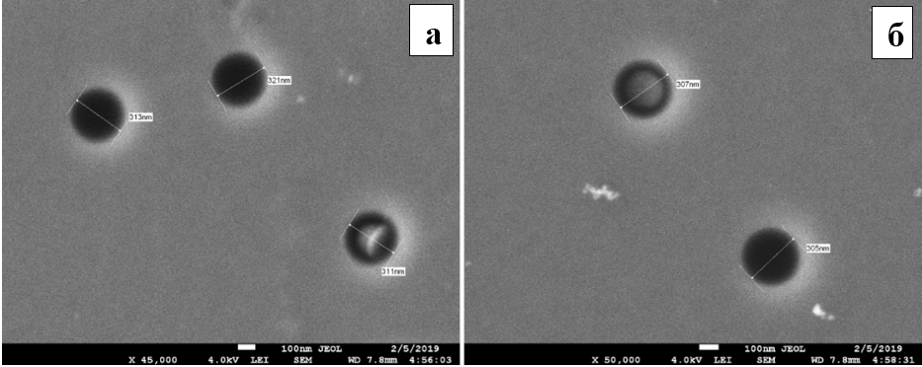

a – при U=1.5 В и б – при U = 1.75 В

Рисунок 3.22 – СЭМ снимки поверхности двух образцов после ЭХО
На рисунке 3.22 представлены СЭМ снимки после ЭХО. СЭМ исследование показали, что большая часть пор темплейта не полностью заполнены и степень заполнения составляют 10% (1.5В) и 16% (1.75В). Установлено, что заполнение нанопор зависит от времени осаждения и напряжения. Были получены диаметры нанопор от 305 нм до 321 нм.
На рисунке 3.23, 3.24 представлены рентгенограммы после ЭХО структур ZnSeO₃/SiO₂/Si (таблица 3.7).

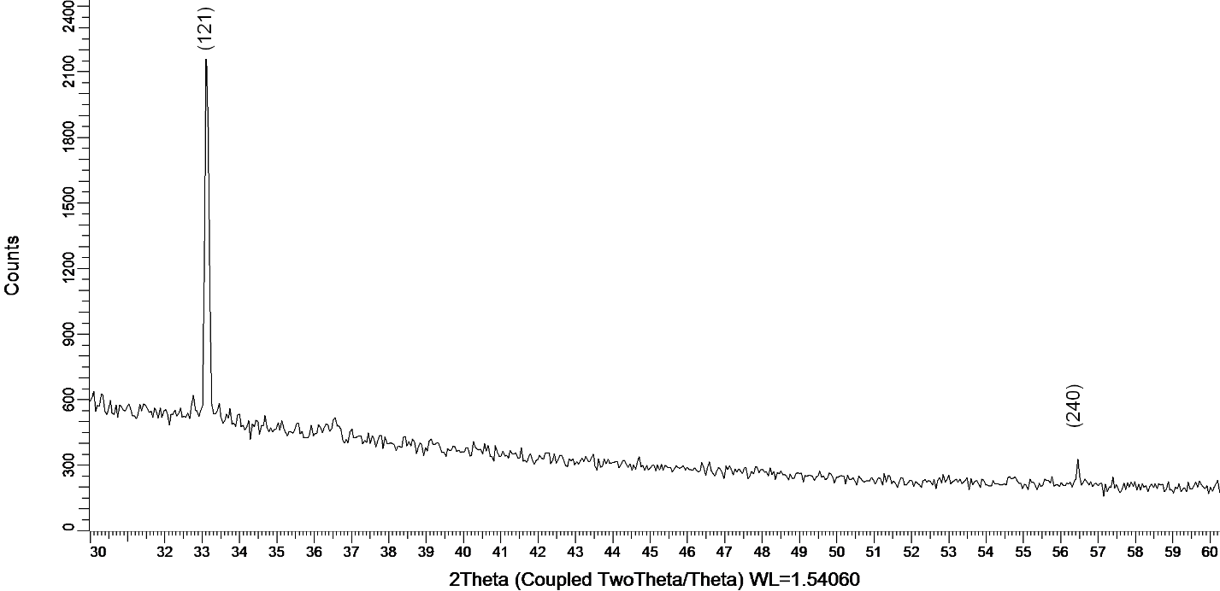

Рисунок 3.23 – Рентгенограмма после ЭХО при U=1.5 В

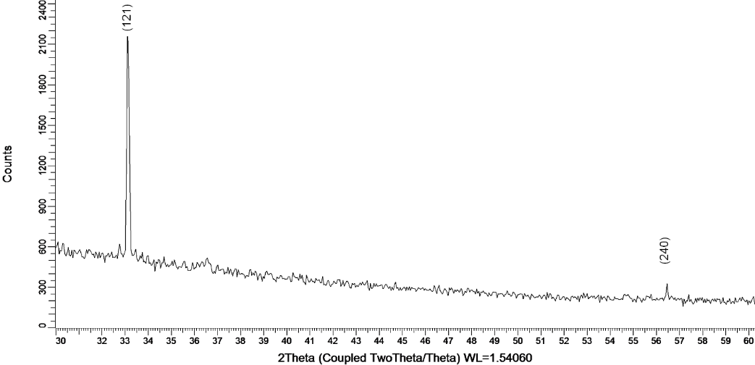

Рисунок 3.24 – Рентгенограмма после ЭХО при U=1.75 В

Таблица 3.7 – Результаты РСА после ЭХО

ЭХО при U=1.5 В
(hkl) | 2θº | d, Å | L, nm | параметр ячейки, Å |  | cтепень кристалличности
121  240 | 33.060  56.432 | 2.70738  1.62924 | 54.89  164.17 | a=5.94052,  b=7.66370  c=5.06273 |  | 68.5%
ЭХО при U=1.75 В
121  240 | 33.137  56.470 | 2.70130  1.62823 | 74.04  155.56 |  | a=5.92538,  b=7.60209  c=5.04784 | 70.8%
Для двух образцов установлено синтезирование в нанопорах ZnSeO₃ с орторомбической структурой и пространственной группой Pnma(62).

3.3.2 Фотолюминесценция и вольтамперная характеристика ZnSeO₃/SiO₂/Si
Спектры ФЛ ZnSeO₃/SiO₂/Si представляет при комнатной температуре широкую полосу от 2 эВ до 3.1 эВ, как и вслучае ZnSe₂O₅/SiO₂/Si после химического осаждения.
Дифференциальные спектры ФЛ ZnSeO₃ SiO₂/Si после ХО в течение 15 мин представлены на рисунке 3.25.

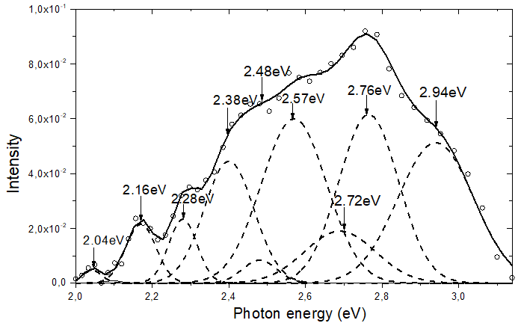

Рисунок 3.25 – Дифференциальные спектры ФЛ ZnSeO₃/SiO₂/Si
после ХО в течение 15 мин

Люминесценцию ZnSe₂O₃ можно ожидать, как и для нанокристаллов ZnSe₂O₅ как комбинацию люминесценции оксида цинка и селенида цинка. В основном мы видим ФЛ, связанную со свечением вакансий цинка (V_{Zn}) и кислородных вакансий (V_{O}). Отсутствует ФЛ с максимумом при 3.52 эВ в ZnO WS объясняется экситонной люминесценцией (3.32-3.27 эВ) [98, р. 283]. В нашем спектре ФЛ наблюдается полоса с максимумом 1.98 эВ. В ZnSe, данная полоса приписывается авторами [110, р. 569] комплексному центру, состоящему из вакансии цинка и примесного мелкого донора: V_{Zn}+D. Дальнейшее ИК свечение очень слабое.
Дифференциальные спектры ФЛ ZnSeO₃/SiO₂/Si после ХО в течение 20 и 25 мин. представлены на рисунках 3.26, 3.27.
Спектр ФЛ химически осажденных образцов состоит из широкой полосы в интервале длин волн от 2 до 3.1 эВ.
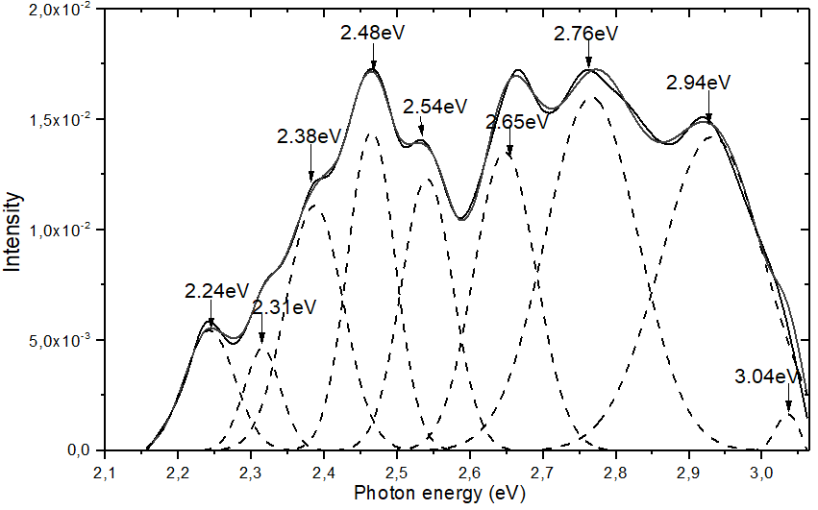

Рисунок 3.26 – Дифференциальные спектры ФЛ ZnSeO₃/SiO₂/Si после ХО в течение 20 мин

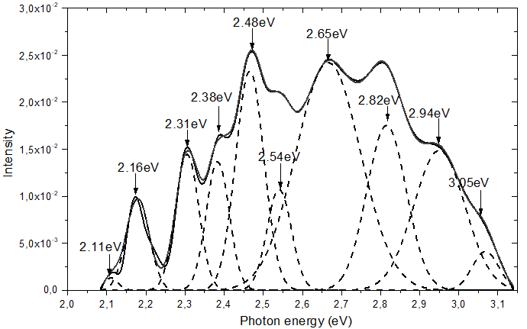

Рисунок 3.27 – Дифференциальные спектры ФЛ ZnSeO₃/SiO₂/Si после ХО в течение 25 мин

Результаты исследования люминесценции ZnSeO₃/SiO₂/Si после ХО в течение 15, 20 и 25 мин приведены в таблице 3.8. Приведены положения максимумов и полуширины полос люминесценции. Во всех исследованных кристаллов положения полос люминесценции находится в пределах от 2.04 эВ до 3.05 эВ.

Таблица 3.8 – Спектральные характеристики люминесценции для нанокристаллов ZnSeO₃/SiO₂/Si после химического осаждения

ZnSeO₃ ХО после  15 мин |  | ZnSeO₃ ХО после  20 мин |  | ZnSeO₃ ХО после  25 мин
Пик (Max) | FWHM | Пик (Max) | FWHM | Пик (Max) | FWHM
2.04 эВ | 0.05 | 2.24 эВ | 0.07 | 2.11 эВ | 0.03
2.16 эВ | 0.08 | 2.31 эВ | 0.05 | 2.16 эВ | 0.05
2.28 эВ | 0.08 | 2.38 эВ | 0.08 | 2.31 эВ | 0.06
2.38 эВ | 0.15 | 2.48 эВ | 0.06 | 2.38 эВ | 0.05
2.48 эВ | 0.1 | 2.54 эВ | 0.07 | 2.48 эВ | 0.07
2.57 эВ | 0.19 | 2.65 эВ | 0.09 | 2.54 эВ | 0.06
2.72 эВ | 0.21 | 2.76 эВ | 0.14 | 2.65 эВ | 0.19
2.76 эВ | 0.18 | 2.94 эВ | 0.16 | 2.82 эВ | 0.11
2.94 эВ | 0.23 | 3.04 эВ | 0.01 | 2.94 эВ | 0.14
 |  |  |  | 3.05 эВ | 0.07

Полуширины полос фотолюминесценции для всех центров близки. Полуширины полос находятся в пределах от 0.01 до 0.19 эВ и немного отличаются, что являются характерным для каждого центра свечения.
На рисунке 3.28 представлена ВАХ ZnSeO₃ в прямом и обратном направлениях, снятая при комнатной температуре после химического осаждения.

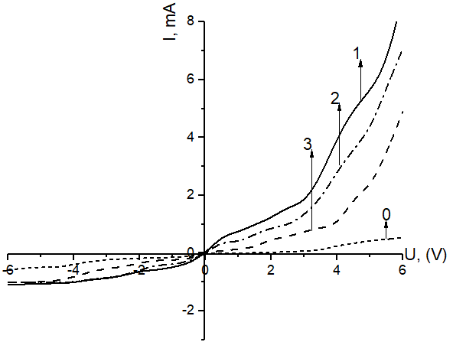

0 – исходный образец (SiO₂/Si); 1 – после 15 мин осаждения; 2 – после 20 мин осаждения; 3 – после 25 мин осаждения

Рисунок 3.28 – Вольт-амперная характеристика ZnSeO₃ после химического осаждения (ХО) с исходником
Из ВАХ структуры ZnSeO₃/SiO₂/Si-n, полученных ХО видно, что структура обладает n-типа проводимостью.

    - Компьютерное моделирование ZnSeO₃
Неэмпирические расчеты кристалла ZnSeO₃ выполнены по той же расчетной схеме, что и для кристалла ZnSe₂O₅.
Чтобы лучше описать как структурные, так и электронные свойства, последняя sp-орбиталь исходного Se была удалена. Известно, что для лучшего описания электронной структуры кристалла необходимо точно определить полную энергию кристаллической ячейки [111, 112]. Так как вычисление полной энергии в рамках периодической модели кристалла непросто. По этой причине в программе CRYSTAL введена сложная схема предварительного анализа и последующего вычисления кристаллических интегралов. В наших расчетах были выбраны высокие допуски сходимости кулоновских и обменных интегралов: для кулоновского перекрытия (10⁻⁷), кулоновского проникновения (10⁻⁷), обменного перекрытия (10⁻⁷), первого обменного псевдоперекрытия (10⁻⁷) и второе обменное псевдоперекрытие (10⁻¹⁴). Эти допуски означают, что значения атомных орбиталей перекрываются, и если эти значения больше, чем указанные в вычислении, то кулоновский и обменный интегралы вычисляются точно, в противном случае ими пренебрегают или рассчитываются приблизительно. Эффективные атомные заряды и заселенность связей были рассчитаны с использованием анализа Малликена [107, р. 1835].

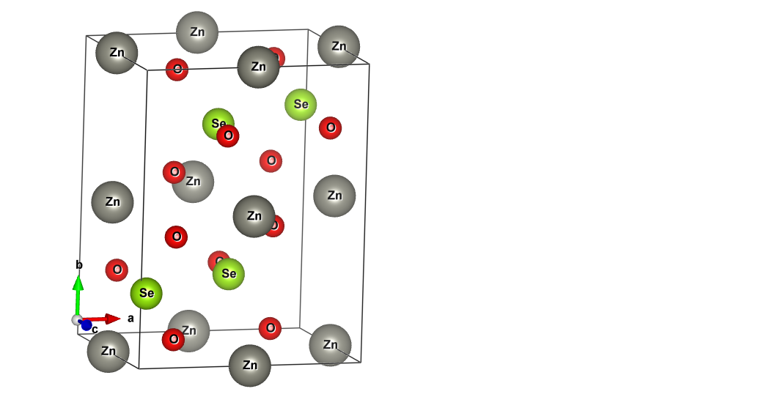

Рисунок 3.29 – Атомная структура элементарной ячейки ZnSeO₃ (28 атомов). Показаны границы ячейки и направления векторов трансляции

Мы использовали периодическую модель примитивной ячейки ZnSeO₃, состоящей из 28 атомов (рисунок 3.29). Рассчитанные параметры решетки (a, b, c), плотность кристалла (ρ_{V}) и эффективные заряды атомов (q_{eff}) представлены в таблице 3.9 вместе с экспериментальными результатами.

Таблица 3.9 – Расчетные параметры кристалла ZnSeO₃

Параметр | Расчет | Эксперимент | Эксперимент
a, Å | 5.85 | 5.90 | 5.92
b, Å | 7.69 | 7.64 | 7.66
c, Å | 5.19 | 5.03 | 5.04
ρ_{V} (g/cm³) | 5.44 | 5.58
q_{eff} (Zn/Se/O) | +1.16/+1.36/-0.84 | -
Примечание – Составлено по источнику [113]

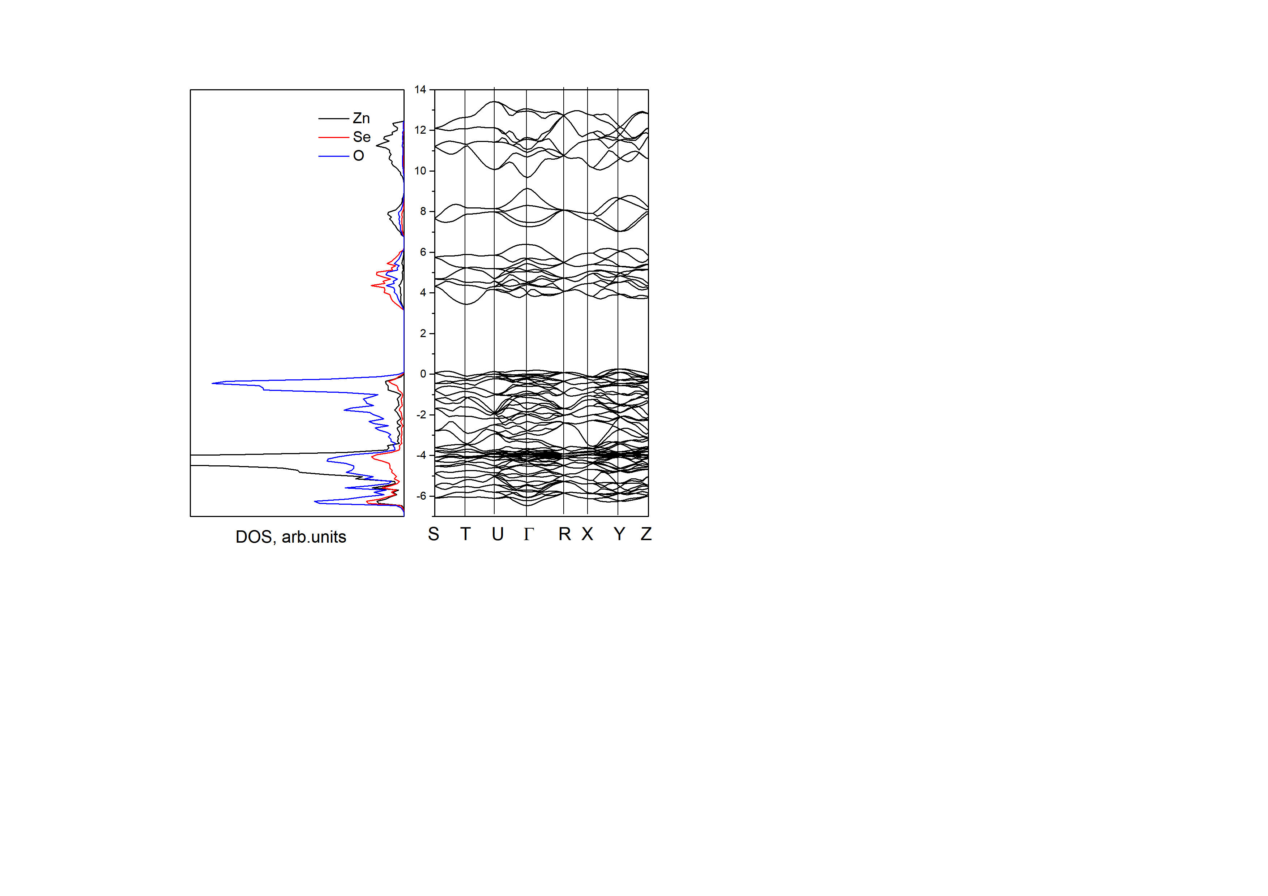

Рисунок 3.30 – Плотность состояний и зонная структура чистого кристалла ZnSeO₃

На рисунке 3.30 показана зонная структура в высокосимметричных точках зоны Бриллюэна и вдоль направлений между ними вместе с плотностью электронных состояний. Максимум валентной зоны появляется около Y-точки, а минимум зоны проводимости возникает в T-точке, что указывает на непрямозонный характер зонной структуры. Расчетная ширина запрещенной зоны составляет 3,8 эВ. Из плотности электронных состояний видно, что вершина валентной зоны представлена в основном O 2p состояниями, в то время как зона проводимости в основном представлена орбиталями Se 3d, 4s. Более высокие по энергии состояния представлены в основном Zn 3d, 4s. В результате можно заключить, что ZnSeO₃ имеет типичное ионное соединение, хотя анализ распределения заряда показал значительный ковалентный вклад в химические связи кристалла.

Выводы по третьему разделу
В данном разделе представлены экспериментальные результаты синтеза и исследования оптических, электрофизических свойств исследуемых образцов:
– исследовано ЭХО Zn в трековый темплейт SiO₂/Si. Показано, что ЭХО в диапазоне напряжений (1,5-1,85 В) в течение 10 минут недостаточно для полного и равномерного заполнения всех пор. Имеются как пустые поры (около 25-30% от общего количества пор), так и полностью заполненные поры с "крышками" на поверхности SiO₂. При увеличении напряжения наблюдается выпячивание осажденного вещества из нанопор, а также образование преципитатов на основе Zn на необлученных участках поверхности SiO₂. Наноструктурами, осажденные в трековые темплейты SiO₂/Si, были идентифицированы как ZnO в соответствии с данными рентгеноструктурного анализа. На рентгенограмме обнаружено образование целого набора фаз ZnO в зависимости от приложенного напряжения. Впервые при ЭХО цинка в трековом шаблоне a-SiO₂/Si были получены нанокристаллы оксида цинка в трех кристаллических фазах: вюрцит (WS), сфалерит (ZB) и структура каменной соли (RS). Было предположено, что образование кубических структур оксида цинка (сфалерита и каменной соли) в нанопорах связано со стабилизацией фазы кубической гранецентрированной подложкой Si. Вюрцитовая структура формируется на поверхности аморфного SiO₂. Следует отметить, что две последние фазы оксида цинка практически не исследованы;
– исследование ВАХ структуры ZnO(ZB)/SiO₂/Si, где ZnO с кристаллической структурой сфалерита или цинковой обманки (ZB) показало, что образовался полупроводник n-типа. Исследование фотолюминесценции показало, что спектры ФЛ для ZnO(ZB)/SiO₂/Si совпадают по составу со спектром ФЛ для ZnO со структурой вюрцита, но соотношение между полосами меняется. Сравнение интенсивностей полос показало, что кислородные вакансии являются доминирующими дефектами в полученной структуре ZnO (ZB);
– впервые были синтезированы структуры ZnSe₂O₅/SiO₂/Si. Нанокристаллы ZnSe₂O₅, полученные методом электрохимического осаждения трековый темплейт a-SiO₂/Si-n, имеют орторомбическую кристаллическую структуру и параметры кристаллической решетки, совпадающие с таковыми для монокристаллов. Кроме того, с помощью пакета компьютерных программ CRYSTAL были рассчитаны параметры кристаллической решетки ZnSe₂O₅ которые оказались практически близкими к экспериментальным. Также было показано, что ZnSe₂O₅ является прямозонным полупроводником с шириной запрещенной зоны равной 2,8 эВ в Γ-точке. Кроме того, рассчитанное распределение зарядов и химические связи показывают, что кристалл имеет ионно-ковалентную природу. Спектр ФЛ, возбуждаемый с энергией 4.13 эВ, показал низкую интенсивность и в основном обусловлен вакансиями цинка и кислорода;
– впервые были исследованы нанокристаллы ZnSeO₃, которые получены методом химического и электрохимического осаждения в матрицу трекового темплейта. Методами рентгеновской дифракции и сканирующей электронной микроскопии изучены их кристаллическая структура и фазовый состав. Кристаллическая фаза для всех образцов одинакова – орторомбическая структура, с практически одинаковыми параметрами элементарной ячейки. Метод химического осаждения более эффективен при получении данного кристалла, по сравнению методом электрохимического осаждения, так как применение метода химического осаждения дает возможность заполнения практически всех нанопор, тем самым является более удобным и доступным методом. Квантово-химическое моделирование показало, что ZnSeO₃ является непрямозонным полупроводником с шириной запрещенной зоны равной 3.8 эВ. Спектры ФЛ представляет при комнатной температуре широкую полосу от 2 эВ до 3.05 эВ и обусловлена в основном цинковыми и кислородными вакансиями.

ЗАКЛЮЧЕНИЕ

Настоящая диссертационная работа посвящена синтезу и исследованию нанокристаллов сложных оксидных соединений цинка и селена в трековом темплейте SiO₂/Si. В работе были проведены работы по формированию трековых темплейтов на основе структур SiO₂/Si. Структуры облучались на ускорителе ДЦ-60, проходили химическую обработку с вытравливанием треков. Выбранный режим облучения позволил получить равномерное распределение нанопор. Проведен темплейтный синтез с химическим и электрохимическим осаждением с использованием цинка и селена содержащих растворов, изучены фотолюминесценцтные и элекрофизические свойства структур SiO₂/Si с осажденными в поры наноструктурами. Проведено квантово-химическое моделирование с использованием пакета программ CRYSTAL. Основные результаты опубликованы в ведущих международных журналах и доложены на международных конференциях [52, р. 53; 53, р. 11; 54, р. 102; 114-121].
На основе проведенных экспериментальных и теоретических исследований впервые получены следующие результаты:
- Исследовано ЭХО Zn в трековый темплейт SiO₂/Si. Показано, что ЭХО в диапазоне напряжений (1,5-1,85 В) в течение 10 минут недостаточно для полного и равномерного заполнения всех пор. Имеются как пустые поры (около 25-30% от общего количества пор), так и полностью заполненные поры с «крышками» на поверхности SiO₂. При увеличении напряжения наблюдается выпячивание осажденного вещества из нанопор, а также образование преципитатов на основе Zn на необлученных участках поверхности SiO₂. Наноструктуры, осажденные в трековые темплейты SiO₂/Si, были идентифицированы как ZnO в соответствии с данными рентгеноструктурного анализа. Обнаружено образование целого набора фаз ZnO в зависимости от приложенного напряжения. Впервые при ЭХО цинка в трековом шаблоне a-SiO₂/Si были получены нанокристаллы оксида цинка в трех кристаллических фазах: вюрцит (WS), сфалерит (ZB) и структура каменной соли (RS). Было предположено, что образование кубических структур оксида цинка (сфалерита и каменной соли) в нанопорах связано со стабилизацией фазы кубической гранецентрированной подложкой Si. Вюрцитовая структура формируется на поверхности аморфного SiO₂. Следует отметить, что две последние фазы оксида цинка практически не исследованы.
- Исследование ВАХ структуры ZnO(ZB)/SiO₂/Si, где ZnO с кристаллической структурой сфалерита или цинковой обманки (ZB) показало, что синтезирован полупроводник n-типа. Исследование фотолюминесценции показало, что спектры ФЛ для ZnO(ZB)/SiO₂/Si совпадают по составу со спектром ФЛ для ZnO со структурой вюрцита, но соотношение между полосами меняется. Сравнение интенсивностей полос показало, что кислородные вакансии являются доминирующими дефектами в полученной структуре ZnO(ZB).
- Впервые были синтезированы структуры ZnSe₂O₅/SiO₂/Si. Нанокристаллы ZnSe₂O₅, полученные методом электрохимического осаждения в трековый темплейт a-SiO₂/Si-n, имеют орторомбическую кристаллическую структуру и параметры кристаллической решетки, совпадающие с таковыми для монокристаллов. С помощью пакета компьютерных программ CRYSTAL были рассчитаны параметры кристаллической решетки ZnSe₂O₅ которые оказались практически близкими к экспериментальным. Также было показано, что ZnSe₂O₅ является прямозонным полупроводником с шириной запрещенной зоны равной 2,8 эВ в Γ-точке. Кроме того, рассчитанное распределение зарядов и химические связи показывают, что кристалл имеет ионно-ковалентную природу. Спектр ФЛ, возбуждаемый с энергией 4.13 эВ, показал слабое свечение и в основном обусловлен вакансиями цинка и кислорода.
- Впервые были синтезированы исследованы нанокристаллы ZnSeO₃, которые получены методом химического и электрохимического осаждения в матрицу трекового темплейта. Рентгеноструктурный анализ показал, что кристаллическая фаза для всех образцов одинакова – орторомбическая структура, с практически одинаковыми параметрами элементарной ячейки. Метод химического осаждения более эффективен при получении данного нанокристалла, по сравнению с методом электрохимического осаждения, так как применение метода химического осаждения дает возможность заполнения практически всех нанопор, тем самым является более удобным и доступным методом. Компьютерное моделирование показало, что ZnSeO₃ является непрямозонным полупроводником с шириной запрещенной зоны равной 3.8 эВ. Исследования спектров ФЛ при комнатной температуре показали, что широкая полоса от 2 эВ до 3.05 эВ обусловлена в основном цинковыми и кислородными вакансиями.

СПИСОК ИСПОЛЬЗОВАННЫХ ИСТОЧНИКОВ

- Komarov F.F. Effects of Latent Tracks Formed by High-Energy Ion Implantation in Crystals // J. Langmuir. – 1996. – Vol. 12, №1. – Р. 199-206.
- Комаров Ф.Ф. Дефектообразование и трекообразование в твёрдых телах при облучении ионами сверхвысоких энергий // Успехи Физических наук. – 2003. – Т. 173, №12. – С. 1287-1318.
- Schwartz K., Maniks J., Manika I. A review of colour center and nanostructure creation in LiF under heavy ion irradiation // Physica Scripta. – 2015. –Vol. 90, №9. – P. 094011-094013.
- Fleischer R.L., Price P.B., Walker R.M. Nuclear tracks in solids: Principles and Applications. – Berkeley, CA: University of California Press, – 1975. – 626 р.
- Studer F., Hervieu M., Costantini J-M. et al. High resolution electron microscopy of tracks in solids // Nuclear Instruments and Methods in Physics Research B. – 1997. – Vol. 122. – P. 449-457.
- Chadderton L.T., Torrens I.M. Fission Damage in Crystals. – Methuen; London, 1969. – Р. 144.
- Matzke H.J. Radiation damage in crystalline insulators, oxides and ceramic nuclear fuels // Radiation Effects. – 1982. – Vol. 64. – P. 3-33.
- Fiscer B.E., Spohr R. Production and use of nuclear tracks – imprinting structure on solids // Rev. Mod. Phys. – 1983. – Vol. 55, №4. – P. 907-948.
- Balanzat E., Jousset J.C., Toulemonde M. Latent Tracks Induced by Heavy Ions in the GeV Energy Range: Results at GANIL // Nucl. Inst. Methods, B. – 1988. – Vol. 32. – P. 368-376.
- Toulemonde M., Balanzat E., Bouffard S. et al. Structural modifications induced by electronic energy deposition during the slowing down of heavy ions in matter // Nuclear Instruments and Methods in Physics Research Section B: Beam Interactions with Materials and Atoms. – 1989. – Vol. 39. – P. 1-6.
- Studer F., Houpert C., Groult D. et al. Latent tracks in magnetic insulators. // Radiation Effects and Defects in Solids. – 1989. – Vol. 110, №1-2. – P. 55-59.
- Studer F., Toulemonde M. Irradiation damage in magnetic insulators // Nuclear Instruments and Methods in Physics Research Section B: Beam Interactions with Materials and Atoms. – 1992. – Vol. 65, №1-4. – P. 560-567.
- Komarov F.F., Komarova V.S. Effects of latent tracks formed at high energy ion implantation in crystal (review) // Vacuum Technique and Technology. –1994. – Vol. 4, №2. – P. 21-30.
- Provost J., Simon C., Hervieu M. et al. Swift, Heavy Ions in Insulating and Conducting Oxides: Tracks and Physical Properties // MRS Bulletin. – 1995. – Vol. 20, №12. – P. 22-28.
- Toulemonde M., Dufour Ch., Meftah A. et al. Transient thermal processes in heavy ion irradiation of crystalline inorganic insulators // Nuclear Instruments and Methods in Physics Research B. – 2000. – Vol. 166(167). – P. 903-912.
- Young D.A. Etching of radiation damage in lithium fluoride // Nature. – 1958. – Vol. 182. – P. 375-377.
- Apel P.Y. Track-etching // In book: Encyclopedia of membrane science and technology. – NY., 2013. – P. 1-25.
- Sun Y., Chmielewski A.G. Аpplications of ionizing radiation in materials processing. – Warszawa, 2017. – Vol. 1. – 245 р.
- Bashford L. Membrane pores – from biology to track-etched membranes // Bioscience Rep. – 1995. – Vol. 15, №16. – P. 553-565.
- Pasternak C.A., Alder G.M., Apel P.Yu. et al. Nuclear track-etched fi lters as model pores for biological membranes // Radiat. Meas. – 1995. – Vol. 25. – P. 675-683.
- Vereshchagina E., Mc Glade D., Glynn M. et al. A hybrid microfl uidic platform for cell-based assays via diffusive and convective trans-membrane perfusion // Biomicrofluidics. – 2013. – Vol. 7. – P. 034101-1-034101-14.
- Bergamini F., Bianconi M., Cristiani S. et al. Ion track formation in low temperature silicon dioxide // Nuclear Instruments and Methods in Physics Research Section B: Beam Interactions with Materials and Atoms. – 2008. – Vol. 266, №10. – P. 2475-2478.
- Komarov F.F., Vlasukova L.A., Kuchinskyi P.V. et al. Etched track morphology in SiO₂ irradiated with swift heavy ions // Lithuan. J. Phys. – 2009. – Vol. 49, №1. – P. 111-115.
- Dallanora A., Marcondes T.L., Bermudez G.G. et al. Nanoporous SiO₂/Si thin layers produced by ion track etching: Dependence on the ion energy and criterion for etchability // Journal of Applied Physics. – 2008. – Vol. 104, №2. – P. 024307-1-024307-8.
- Vlasukova L., Komarov F., Dauletbekova A. et al. Etching of latent tracks in amorphous SiO₂ and Si₃N₄: Simulation and experiment // Vacuum. – 2016. – Vol. 129. – P. 137-141.
- Hulteen J.C., Martin C.R. A general template-based method for the preparation of nanomaterials // J. Mater. Chem. – 1997. – Vol. 7, №7. – Р. 1075-1087.
- Shang H., Cao G. Template-based synthesis of nanorod or nanowire arrays // In book: Springer handbook of nanotechnology. – 2010. – Р. 169-186.
- Cao G., Liu D. Template-based synthesis of nanorod, nanowire, and nanotube arrays // Adv. Colloid Interface Sci. – 2008. – Vol. 136. – Р. 45-64.
- Martin C.M. Membrane-based synthesis of nanomaterials // Chem. Mater. – 1996. – Vol. 8. – Р. 1739-1746.
- Ferain E., Legras R. Track-etch templates designed for micro- and nanofabrication // Nucl. Instrum. Meth. Phys. Res. B. – 2003. – Vol. 208. – Р. 115-122.
- Starosta W. Radiation use in producing track-etchimg membranes // In book: Applications of ionizing radiation in materials processing. – Warszawa, 2017. – Vol. 2. – P. 415-445.
- Wanekaya A.K., Chen W., Myung N.V. et al. Nanowire-Based Electrochemical Biosensors // Electroanalysis, – 2006. – Vol. 18, №6. – Р. 533-550.
- Karim S., Toimil-Molares M.E., Maurer F. et al. Synthesis of gold nanowires with controlled crystallographic characteristics // Applied Physics A. – 2006. – Vol. 84, №4. – Р. 403-407.
- Shumskaya A., Bundyukova V., Kozlovskiy A. et al. Evolution of morphology, structure, and magnetic parameters of Ni nanotubes with growth in pores of a PET template // Journal of Magnetism and Magnetic Materials. – 2020. – Vol. 497. – Р. 165913-1-165913-5.
- Mashentseva A.A., Kozlovskiy A.L., Zdorovets M.V. Influence of deposition temperature on the structure and catalytic properties of the copper nanotubes composite membranes // Materials Research Express. – 2018. – Vol. 5, №6. – Р. 065041-1-065041-13.
- Mashentseva A., Milana A., Ibragimova S. et al. Synthesis, radical scavenging, and antimicrobial activities of core–shell Au/Ni microtubes // Chemical Papers. – 2020. – Vol. 74. – Р. 2189-2199.
- Ivanou D.K., Streltsov E.A., Fedotov A.K. et al. Electrochemical deposition of PbSe and CdTe nanoparticles onto p-Si(100) wafers and into nanopores in SiO₂/Si(100) structure // Thin Solid Films. – 2005. – Vol. 490. – Р. 154-160.
- Akilbekov A., Usseinov A., Dauletbekova A. et al. CdTe Nanocrystal Synthesis in SiO₂/Si Ion-Track Template: The Study of Electronic and Structural Properties // Phys. Status Solidi A. – 2021. – Vol. 218(1). – Р. 2000231-1-2000231-5.
- Akilbekov A., Balakhayeva R., Dauletbekova A. et al. Ion track template technology for fabrication of CdTe and CdO nanocrystals // Nuclear Inst. and Methods in Physics Research B. – 2020. – Vol. 481. – P. 30-34.
- Balakhayeva R., Akilbekov A., Dauletbekova A. et al. Structure properties of CdTe nanocrystals created in SiO₂/Si ion track Templates // Surface and Coatings Technology, – 2020. – Vol. 401. – P. 126269-1-126269-6.
- Ivanova Y.A., Ivanou D.K., Fedotov A.K. et al. Electrochemical deposition of Ni and Cu onto monocrystalline n-Si(100) wafers and into nanopores in Si/SiO₂ template // Journal of Materials Science. – 2007. – Vol. 42, №22. – P. 9163-9169.
- Demyanov E., Kaniukov Yu.E., Petrov A.V. et al. On the morphology of Si/SiO₂/Ni nanostructures with swift heavy ion tracks in silicon oxide // Journal of surface investigation. – 2014. – Vol. 8, №4. – P. 805-813.
- Kaniukov E., Yakimchuk D., Arzumanyan G. et al. Growth mechanisms of spatially separated copper dendrites in pores of a SiO₂ template // Philosophical magazine. – 2017. – Vol. 97, №26. – P. 2268-2283.
- Бундюкова В.Д. Пористые шаблоны SiO₂/Si для формирования плазмонных наноструктур // Женщины-ученые Беларуси и Казахстана: сб. матер. междунар. науч.-практ. конф. – Минск: РИВШ, 2018. – С. 463-465.
- Бундюкова В.Д., Якимчук Д.В., Канюков Е.Ю. и др. Модификация поверхности SiO₂(Au)/Si при облучении ионами аргона // Вестник Московского Университета. – 2020. – №3. – С. 30-34.
- Guo H., Qian K., Cai A. et al. Ordered gold nanoparticle arrays on the tip of silver wrinkled structures for single molecule detection // Sensors Actuators B: Chem. – 2019. – Vol. 300. – P. 126846-1-126846-7.
- Mao P., Liu C., Favraud G. et al. Broadband single molecule SERS detection designed by warped optical spaces // Nature Communications. – 2018. – Vol. 9, №1. – P. 1-8.
- Almehmadi L.M., Curley S.M., Tokranova N.A. et al. Surface Enhanced Raman Spectroscopy for Single Molecule Protein Detection // Scientific Reports. – 2019. – Vol. 9, №1. – P. 1-9.
- Patra P.P., Chikkaraddy R., Tripathi et al. Plasmofluidic single-molecule surface-enhanced Raman scattering from dynamic assembly of plasmonic nanoparticles // Nature Communications. – 2014. – Vol. 5, №1. – P. 1-8.
- Demyanov S., Kaniukov E., Petrov A. et al. Positive magnetoresistive effect in Si/SiO₂ (Cu/Ni) nanostructures // Sensors and Actuators A. – 2014. – Vol. 216. – P. 64-68.
- Dauletbekova A.K., Alzhanova A.Y., Akilbekov A.T. et al. Synthesis of Si/SiO₂/ZnO nanoporous materials using chemical and electrochemical deposition techniques // AIP Conference Proceedings. – 2016. – Vol. 1767, №1. – P. 020005-1-020005-4.
- Giniyatova Sh., Dauletbekova A., Usseinov A., Akylbekova A. et al. Structure, electrical properties and luminescence of ZnO nanocrystals deposited in SiO2 /Si track templates // Radiation measurements. – 2019. – Vol. 125. – Р. 52-56.
- Akilbekov A., Akylbekova A., Usseinov A., Dauletbekova A. et al. Ion track template technique for fabrication of ZnSe₂O₅ nanocrystals // Nuclear Instruments and Methods in Physics Research Section B: Beam Interactions with Materials and Atoms. – 2020. – Vol. 476. – P. 10-13.
- Akylbekova A., Dauletbekova A., Akilbekov A. et al. Creation of ZnSeO₃ nanoclusters in a SiO₂/Si ion track template // Procced. 1st internat. scient.-pract. conf. SIQ 2020. – Berdyansk, 2020. – P. 102-103.
- Sivakov V., Kaniukov E.Y. et al. Silver nanostructures formation in porous Si/SiO₂ matrix // Journal of Crystal Growth. – 2014. – Vol. 400. – P. 21-26.
- Ellmer K., Klein A., Transparent Conductive Zinc Oxide: Basics and Applications in Thin Film Solar Cells. – Berlin: Springer-Verlag, 2008. – 459 p.
- Ozturk S., Kosemen A., Kosemen Z.A. et al. Electrochemically growth of Pd doped ZnO nanorodes on OCM for room temperature VOC sensors // Sensors and Actuators B. – 2016. – Vol. 222. – P. 280-289.
- Ivanova Yu.A., Ivanou D.K., Streltsov E.A. et al. Electrochemical deposition of Te and electroless deposition of Se nanoparticles in etched tracks of Au+ ions in SiO2 layer on n-Si (100) wafers // Materials Science and Engineering B. – 2008. – Vol. 147. – P. 271-275.
- Fink D., Chadderton L.T., Hoppe K. et al. Swift-heavy ion track electronics (SITE) // Nucl. Instr. and Meth. B. – 2007. – Vol. 261. – P. 727-730.
- Fink D., Petrov A., Hoppe H. et al. Etched ion tracks in silicon oxide and silicon oxynitride as charge injection channels for novel electronic structures // Nucl. Instr. and Meth. B. – 2004. – Vol. 218. – P. 355-361.
- Fink D., Petrov A., Fahrner W.R. et al. Ion track based nanoelectronics // International Journal of Nanoscience. – 2005. – Vol. 4, №5-6. – P. 965-973.
- Hoppe K., Fahrner W.R., Fink D. et al. An ion track based approach to nano- and micro-electronics // Nucl. Instr. and Meth. B. – 2008. – Vol. 266. – P. 1642-1646.
- Ziegler J.F., Biersack J.P., Ziegler M.D. SRIM-The Stopping and Range of Ions in Matter. – Chester, 2008. – 278 p.
- Kaniukov E.Yu., Ustarroz J., Yakimchuk D.V. et al. Tunable nanoporous silicon oxide templates by swift heavy ion tracks technology // J. Nanotechnology. – 2016. – Vol. 27, №11. – P. 1153051-1-1153051-13.
- Periyasamy M., Kar A. Modulating the properties of SnO₂ nanocrystals: Morphological effects on structural, photoluminescence, photocatalytic, electrochemical and gas sensing properties // Journal of Materials Chemistry C. – 2020. – Vol. 8. – P. 4604-4635.
- O’Sullivan D., Thompson A. The observation of a sensitivity dependence on temperature during registration in solid state nuclear track detectors // Nuclear Tracks. – 1980. – Vol. 4, №4. – P. 271-276.
- Apel P.Yu., Didyk A.Yu., Fursov B.I. et al. Registration temperature effect in polymers: physico-chemical aspects // Radiat. Meas. – 1997. – Vol. 28. – P. 19-24.
- Liebig J.V. Ueber die Produkte der Oxydation des Alkohols, Aldehyd // Ann. Pharm. – 1835. – Vol. 14. – P. 134-134.
- Puscher C. Ueber ein neues und billiges Verfahren, ohne Anwendung von Farben verschiedene Metalle (wie Gold, Silber, Kupfer, Argentan, Messing, Tombak, Eisen, Zink) mit prachtvollen Lüsterfarben zu überziehen. // Polytech J. – 1868. – Vol. 190. – P. 421.
- Hodes G. Semiconductor and ceramic nanoparticle films deposited by chemical bath deposition // Phys. Chem. Chem. Phys. – 2007. – Vol. 9, №18. – P. 2181-2196.
- Sinha D., Petrov A.V., Fink D. et al. TEMPOS structures with gold nanoclusters // Radiat Effects Defects Solids. – 2004. – Vol. 159, №8-9. – P. 517-533.
- Fink D., Sinha D., Petrov A. et al. Nanotechnology with ion track-tailored media // Procced. internat. conf. on Nanotechnology. – Minsk, 2005. – P. 628.
- Стрельцов Е.А. Электрохимическое осаждение тонких пленок и наноструктур полупроводниковых халькогенидов металлов // Вестник Белорусского государственного университета. – 2011. – №3. – С. 15-19.
- ГОСТ 6709-72. Вода дистиллированная. Технические условия. – Введ. 1974.01.01. – М., 2007. – 12 c.
- Рабинович. В.А., Хавин З.Я. Краткий химический справочник. – Изд. 3-е, перер. и доп. – Л.: Химия, 1991. – 432 с.
- Натрия ацетат тригидрат // https://chemdb.net/ru/compound. 09.08.2021.
- Витамин С – Тринити Дент // https://trinity-dent.ru/about. 09.08.2021.
- Лидин Р.А. и др. Химические свойства неорганических веществ. – Изд. 3-е, испр. – М.: Химия, 2000. – 480 с.
- Bruker D8 Advance ECO powder diffractometer // https://www.ccmr.cornell.edu/instruments/bruker-d8-advance-eco. 15.03.2021.
- Crystal // ttps://www.crystal.unito.it/index.php. 5.03.2021.
- Klingshirn C. ZnO: Material, Physics and Applications // ChemPhysChem. – 2007. – Vol. 8, №6. – P. 782-803.
- Porter F. Zinc Handbook: Properties, Processing, and Use in Design. – Ed. 1st. – NY.: CRC Press. Publisher, 1991. – 652 p.
- Coleman A., Jagadish C. Zinc Oxide Bulk, Thin films and Nanostructures: Processing, Properties and Applications. – Ed. 1st. – London: Elsevier Science, 2006. – 600 р.
- Alaie Z., Mohammad Nejad S., Yousefi M.H. Recent advances in ultraviolet photodetectors // Materials Science in Semiconductor Processing. – 2015. – Vol. 29. – P. 16-55.
- Kogure T., Bando Y. Bonds and Bands in Semiconductors // J. ElectronMicrosc. – 1993. – Vol. 47, №5. – P. 7903-7906.
- Özgür Ü., Alivov Ya.I., Liu C. et al. A comprehensive review of ZnO materials and devices // J. Appl. Phys., – 2005. – Vol. 98, №4. – P. 1-103.
- Hirschwald W., Bonasewicz P., Ernst L. et al. Zinc oxide: Properties and behaviour of bulk, the solid (vacuum and solid) gas interface // Curr. Top. Mater. Sсi. 1981. – Vol. 7. – P. 143-482.
- Duffy J.A. Ionic-Covalent Character of Metal and Nonmetal Oxides // J. Phys. Chem. A. – 2006. – Vol. 110. – P. 13245-13248.
- Ellmer K. Transparent Conductive Zinc Oxide and Its Derivatives // In book: Handbook of transparent conductors. – NY.: Springer, 2010. – Р. 193-263.
- Ashrafi A., Jagadish C. Review Review of zincblende ZnO: Stability of metastable ZnO phases // J. Appl. Phys. – 2007. – Vol. 102, №7. – P. 071101-1-071101-12.
- Patil D.R., Patil L.A., Patil P.P. Cr₂O₃-activated ZnO thick film resistors for ammonia gas sensing operable at room temperature // Sensors and Actuators B: Chemical. – 2007. – Vol. 126, №2. – P. 368-374.
- Solozhenko V.L., Kurakevych O.O., Sokolov P.S. et al. Kinetics of the wurtzite-to-rock-salt phase transformation in ZnO at high pressure // J. Phys. Chem. A. – 2011. – Vol. 115. – P. 4354-4358.
- Ellmer K., Klein A. ZnO and Its Applications // In book: Transparent Conductive Zinc Oxide: Basics and Applications in Thin Film Solar Cells. – Berlin: Springer-Verlag, 2008. – Vol. 104. – P. 1-33.
- Metal Oxides: chemistrt and applications / ed. by J.L.G. Fierro. – Boca Raton: CRC Taylor and Francis, 2006. – Vol. 108. – 783 p.
- Usseinov A.B., Kotomin E.A., Akilbekov A. et al. Hydrogen adsorption on the ZnO₍₁₁₀₀₎ surface: ab initio hybrid density functional linear combination of atomic orbitals calculations // J. Physica Scripta. – 2014. – Vol. 89, №4. – P. 045801-1-045801-7.
- Harrison W.A. Electronic Structure and the Properties of Solids: The Physics of the Chemical Bond. – North Chelmsford: Courier Corporation, 1989. – 586 р.
- Studenikin S.A., Golego N., Cocivera M. Fabrication of green and orange photoluminescent, undoped ZnO films using spray pyrolysis // J. Appl. Phys. – 1998. – Vol. 84, №4. – P. 2287-2294.
- Kumano H., Ashrafi A.A., Ueta A. et al. Luminescence properties of ZnO films grown on GaAs substrates by molecular-beam epitaxy excited by electron–cyclotron resonance oxygen plasma // J. Crystal Growth. – 2000. – Vol. 214-215, №1-2. – P. 280-283.
- Tezel F.M., Kariper İ.A. Effect of pH on the structural and optical properties of polycrystalline ZnSe thin films produced by CBD method // International Journal of Modern Physics B. – 2019. – Vol. 33, №5. – P. 1950024-1-1950024-13.
- Langford J.I., Wilson A.J.C. Scherrer after sixty years: A survey and some new results in the determination of crystallite size // J. Appl. Crystallogr. – 1978. – Vol. 11, №2. – P. 102-113.
- Meunier G., Bertaud M. Cristallochimie du Selenium (+IV). II. Structure Crystalline de ZnSe₂O₅ // Acta Crystallographica. Section B, Structuralscience. –1974. – Vol. 30, №12. – Р. 2840-2843.
- Perdew J.P., Zunger A. Self-interaction correction to density functional approximations for many-electron systems // Phys. Rev. B. – 1981. – Vol. 23. – P. 5048-5079.
- Dirac P.A.M. Note on exchange phenomena in the Thomas-Fermi atom // Proc. Cambridge Phil. Soc. – 1930. – Vol. 26, №3. – P. 376-385.
- Dovesi R., Saunders V.R., Roetti R. et al. CRYSTAL14: User's Manual. – Torino: University of Torino, 2016. – 382 p.
- Jaffe J.E., Hess A.C. Hartree-Fock study of phase changes in ZnO at high pressure // Phys. Rev. B. – 1993. – Vol. 48, №11. – P. 7903-7909.
- Towler M.D., Zicovich-Wilson C. Selenium basis set for the crystal program // https://vallico.net/mike_towler//basis_sets/Se_basis.txt. 4.04.2019.
- Mulliken R. S. Electronic population analysis on LCAO-MO molecular wave functions // J. Chem. Phys. – 1955. – Vol. 23, №10. – P. 1833-1840.
- Powell M.J.D. A Fortran subroutine for solving systems of nonlinear algebraic equations // In book: Numerical methods for nonlinear algebraic equations. – London: Gordon and Breach, 1970. – P. 115-161.
- mp – 18373: ZnSe₂O₅ // https://materialsproject.org/materials. 25.02.2021.
- Degoda V.Ya., Sofienko A.O. Specific Features of the Luminescence and Conductivity of Zinc Selenide on Exposure to X-Ray and Optical Excitation // Semiconductors. – 2010. – Vol. 44, №5. – P. 568-574.
- Gallino G., Pacchioni C., Valentin Di. Transition levels of defect centers in ZnO by hybrid functionals and localized basis set approach // J. Chem. Phys. – 2010. – Vol. 133, №14. – P. 144512-1-144512-10.
- Van de Walle C.G., Neugebauer, J. First-principles calculations for defects and impurities: Applications to III-nitrides // Journal of Applied Physics. – 2004. – Vol. 95, №8. – P. 3851-3879.
- Kohn K., Inoue K., Horie O. et al. Crystal Chemistry of MSeO₃ and MTeO₃, (M = Mg, Mn, Co, Ni, Cu, and Zn) // J. Solid State Chemistry. – 1976. – Vol. 18, №1. – P. 27-37.
- Акылбекова А.Д., Шаяманов Б.Ғ., Даулетбекова А.К. и др. Получение нанокристаллов диселената цинка и оксида цинка с использованием ионно-трековой технолгии // Наука и образование – 2020: матер. 15-й междунар. науч. конф. студ. и молод. учен. – Нур-Султан, – 2020. – С. 182-184.
- Акылбекова А.Д., Гиниятова Ш.Г., Даулетбекова А.К. Морфологические и структурные свойства нанокристаллов ZnSeO₃ // Фараби Әлемі: матер. междунар. науч. конф. студ. и молод. учен. – Алматы, 2020. – С. 182.
- Akylbekova A., Dauletbekova A., Usseinov A. et al. Template Synthesis of ZnSe₂O₅ Nanocrystals // AIP Conference Proceedings. – 2019. – Vol. 2174. – P. 010001-1-010001-4.
- Akylbekova A., Dauletbekova A., Usseinov A. et al. ZnSe₂O₅ nanocrystals synthesis in a nanoporous layer of silicon dioxide on silicon // Физика. Технологии. Инновации: матер. 6-й междунар. молод. науч. конф. – Екатеринбург, 2019. – С. 638-639.
- Dauletbekova A., Akylbekova A., Usseinov A. et al. Synthesis of ZnSe₂O₅ nanocrystals in a-SiO₂/Si-n track template: experimental studies and theoretical calculations // Procced. 21st internat. conf. on Surface Modification of Materials by Ion Beams. – Tomsk, 2019. – P. 158.
- Akylbekova A., Usseinov A., Komarov F., Dauletbekova A. et al. New Method of Synthesis of ZnSe₂O₅ Nanocrystals // Взаимодействие излучений с твердым телом: матер. 13-й междунар. конф. – Минск, 2019. – С. 338-340.
- Akylbekova A., Dauletbekova A., Usseinov A. et al. Formation of ZnSe₂O₅ nanocrystals in a-SiO₂/Si-n track template // Procced. 20th internat. conf. on Radiation Effects in Insulators (REI-20). – Nur-Sultan, 2019. – Р. 186.
- Dauletbekova A., Usseinov A., Akylbekova A. et al. Synthesis of ZnO nanocrystals in SiO₂/Si track template: Effect of electrodeposition parameters on structure // Physica Status solidi B. – 2019. – Vol. 256, №5. – P. 1800408-1-1800408-6.

ПРИЛОЖЕНИЕ А

Патент

